

Documento de

Definição de Requisitos – DDR

APLICATIVO IRON BURGUER

Área: Gestão de Pedidos

Versão 7.0

Responsável: Zé das Couves (proprietário)
Professor: Eduardo Castro, MSc.
Equipe técnica:
Gabriel Francisco Pires de Assis
Guilherme Mendes Carlos
Pedro Rebello Borges de Barros
Pedro Vargas dos Santos e Silva
Versão 7.0 / 2026

HISTÓRICO DE REVISÕES

Data |  | Descrição |  | Autor/Participantes
16/09/2026 |  | Versão 1.0 - Versão inicial entregue na 1ª etapa |  | Equipe técnica
20/10/2026 |  | Versão 2.0 - Revisão interna de consistência entre DAN e DDR |  | Equipe técnica
28/10/2026 |  | Versão 3.0 - Solução refeita como aplicativo de autoatendimento, após a correção da 1ª etapa |  | Equipe técnica
05/11/2026 |  | Versão 4.0 - Regras definidas em sala: cancelamento sem reembolso, pedido sem alteração no aplicativo e cancelados no fluxo de caixa |  | Equipe técnica
09/11/2026 |  | Versão 5.0 - Unificação das frentes do grupo: 26 casos de uso, numeração 1:1 entre funcionalidade e caso de uso, especificações e diagramas de sequência |  | Equipe técnica
12/11/2026 |  | Versão 6.0 - Documento no modelo da disciplina; relacionamentos «include» e «extend» revistos; pré-condições, mensagens e regras conferidas com as especificações |  | Equipe técnica
12/11/2026 |  | Versão 7.0 - Acrescentados o escopo, os documentos de referência, a rastreabilidade Funcionalidade x Caso de Uso, os atores, a matriz de rastreabilidade, o diagrama de atividade, a máquina de estados e os requisitos não funcionais; especificações de caso de uso no formato do caderno de exercícios |  | Equipe técnica

RESPONSÁVEIS PELA VALIDAÇÃO

REPRESENTANTE CLIENTE |  | TELEFONE / E-MAIL |  | DATA / ASSINATURA
Zé das Couves (proprietário)

REPRESENTANTE EQUIPE TECNICA |  | TELEFONE / E-MAIL |  | DATA / ASSINATURA
Gabriel Francisco Pires de Assis
Guilherme Mendes Carlos
Pedro Rebello Borges de Barros
Pedro Vargas dos Santos e Silva

SUMÁRIO
1. INTRODUÇÃO 5
1.1 Objetivo do Documento 5
1.2 Definições, Acrônimos e Abreviações 5
1.3 Escopo do Sistema 6
1.4 Documentos de Referência 6
2. DIAGRAMA DE CASO DE USO e EAS 7
2.1 Diagrama de Caso de Uso 8
2.2 Rastreabilidade: Funcionalidade x Caso de Uso 8
2.3 Atores do Sistema 9
2.4 Relacionamentos do Diagrama de Caso de Uso 10
2.5 Matriz de Rastreabilidade da Solução 11
3. PRIORIZAÇÃO 13
3.1. USUÁRIO X CASO DE USO X DEPENDÊNCIA 13
3.2. Diagrama de Caso de Uso x Prioridade 14
4. Diagrama de Classe 15
4.1. Modelo do Diagrama de Classe 15
4.2. Descrição das Classes 16
4.3. Descrição dos Relacionamentos 16
5. Requisitos de Dados 18
5.1 Requisitos de Dados dos cadastros 18
5.2 Campos para o filtro 20
5.3 Campos exibidos na lista 20
5.4 Requisitos de Dados dos registros 20
6. Regras de Negócio 23
6.1 Regras de Negócio 23
6.2 Mensagens do Software 24
7. Especificação de Caso de Uso 26
7.1. ENTRADA – Especificação de Caso de Uso 26
UC01 - Cadastrar Produto 26
UC02 - Cadastrar Ingrediente 27
UC03 - Cadastrar Fornecedor 28
UC04 - Cadastrar Cliente 29
UC05 - Cadastrar Funcionário 30
UC06 - Efetuar Login 31
UC07 - Cadastrar Local e Horário de Atendimento 32
7.2. PROCESSAMENTO – Especificação de Caso de Uso 32
UC08 - Registrar Pedido 33
UC09 - Verificar Disponibilidade de Produtos 34
UC10 - Calcular Valor do Pedido 35
UC11 - Cancelar Pedido 36
UC12 - Registrar Pagamento 37
UC13 - Controlar Fila de Produção 38
UC14 - Atualizar Situação do Pedido 39
UC15 - Registrar Entrega do Pedido 40
UC16 - Registrar Compra de Ingredientes 41
UC17 - Baixar Estoque de Ingredientes 42
UC18 - Repor Estoque de Ingredientes 43
7.3. SAÍDA – Especificação de Caso de Uso 43
UC19 - Consultar Cardápio Disponível 44
UC20 - Consultar Local e Horário de Atendimento 45
UC21 - Acompanhar Situação do Pedido 46
UC22 - Emitir Comprovante do Pedido 47
UC23 - Notificar Cliente 48
UC24 - Gerar Relatório de Pedidos e Entregas 49
UC25 - Gerar Relatório de Fluxo de Caixa 50
UC26 - Gerar Relatório de Estoque de Ingredientes 51
8. Diagrama de Sequência 52
8.1. ENTRADA – Diagrama de Sequência 52
8.2. PROCESSAMENTO – Diagrama de Sequência 59
8.3. SAÍDA – Diagrama de Sequência 68
9. DIAGRAMA DE ATIVIDADE 72
9.1 Fluxo do Pedido no Aplicativo 72
10. DIAGRAMA DE MÁQUINA DE ESTADOS 73
10.1 Ciclo de Vida do Pedido 73
11. REQUISITOS NÃO FUNCIONAIS 75
11.1 Requisitos Não Funcionais 75

1. INTRODUÇÃO

1.1 Objetivo do Documento
Este documento tem por objetivo concentrar e organizar os requisitos de software identificados, a partir da Análise de Negócio e do Documento elaborado e aprovado pelas partes interessadas, para a construção do Aplicativo Iron Burguer, de propriedade do Sr. Zé das Couves, fornecendo aos membros do time de Produto as informações necessárias para a implementação, assim como para a realização dos testes e homologação do sistema.
O aplicativo permite ao próprio cliente realizar, pagar e acompanhar o pedido, à produção controlar a fila e a entrega, e à gerência obter as informações sobre os pedidos realizados e entregues e sobre os valores pagos, com a visão do fluxo de entrada de caixa do negócio.

1.2 Definições, Acrônimos e Abreviações
A correta interpretação deste documento requer o conhecimento de algumas convenções e termos específicos, que serão descritos a seguir.
1.2.1. Definições
Um requisito é uma condição ou uma capacidade com o qual o sistema deve estar de acordo, expressando as necessidades do cliente. Podem ser dos seguintes tipos:
ATOR: Papel desempenhado por uma pessoa ou por um sistema externo que interage com o software. No Aplicativo Iron Burguer os atores são o Cliente, a Produção, o Gerente e a Operadora de Pagamento. Cliente, Produção e Gerente são especializações do ator Usuário, que concentra o login.
CASO DE USO: Conjunto de ações executadas pelo software que produz um resultado de valor para um ator. Cada funcionalidade da EAS (Fx) é realizada pelo caso de uso de mesmo número (UCxx).
EXTEND: Relacionamento em que um caso de uso acrescenta um comportamento opcional a um caso de uso base, executado somente quando uma condição ocorre. O caso de uso base é completo sem a extensão, e a seta tracejada parte da extensão para o caso de uso base. O caso de uso base indica no fluxo básico o ponto de extensão. Exemplo: UC18 - Repor Estoque de Ingredientes estende UC11 - Cancelar Pedido, somente quando o pedido cancelado já estava pago.
INCLUDE: Relacionamento em que um caso de uso base incorpora, obrigatoriamente, o comportamento de outro caso de uso, executado sempre que o caso de uso base chega àquele passo. A seta tracejada parte do caso de uso base para o caso de uso incluído. Exemplo: UC08 - Registrar Pedido inclui UC10 - Calcular Valor do Pedido.
1.2.2. Identificação dos requisitos
Os requisitos devem ser identificados com um identificador único, composto de sigla e numeração. A referência aos requisitos é feita através dos respectivos identificadores.
→ Sigla
UCXX: CASO DE USO NÚMERO XX
FX: FUNCIONALIDADE NÚMERO X, DEFINIDA NO DAN
PX / SX: PROBLEMA E SOLUÇÃO ESPECÍFICOS NÚMERO X, DEFINIDOS NO DAN
RNGXX: REGRA DE NEGÓCIO NÚMERO XX
MSGXX: MENSAGEM DO SOFTWARE NÚMERO XX
FAX / FEX: FLUXO ALTERNATIVO E FLUXO DE EXCEÇÃO NÚMERO X DO CASO DE USO
→ Numeração
A numeração inicia em 01 e prossegue sendo incrementada de 1 à medida que forem surgindo novos requisitos.

1.3 Escopo do Sistema
O Iron Burguer é um aplicativo de autoatendimento: é o próprio cliente quem consulta o cardápio, monta o pedido, paga e acompanha a produção pelo celular. A operação interna do food truck passa a ser feita pelos perfis Gerente e Produção dentro do mesmo aplicativo.
Dentro do escopo | Fora do escopo
Cadastros de produto, ingrediente, ficha técnica, fornecedor, cliente, funcionário e local e horário de atendimento | Emissão de documento fiscal
Registro, pagamento, cancelamento e acompanhamento do pedido pelo próprio cliente | Alteração de itens de um pedido já registrado: o aplicativo não oferece essa opção (RNG16)
Controle da fila de produção, da situação do pedido e da entrega | Reembolso ou estorno de pagamento: o cancelamento não devolve o valor pago (RNG21)
Controle de estoque de ingredientes, com baixa na venda e reposição na compra | Entrega em domicílio e integração com aplicativos de entrega
Relatórios de pedidos e entregas, de fluxo de caixa e de estoque | Processamento da transação financeira, feito pela Operadora de Pagamento

1.4 Documentos de Referência
Documento | Conteúdo utilizado
Enunciado Iron Burguer - Prof. Eduardo Castro, UniCEUB | Descrição do negócio, do processo atual e dos problemas relatados pelo proprietário
DAN - Documento de Análise de Negócio do Aplicativo Iron Burguer, versão 7.0 | Problemas, solução, regras de negócio, requisitos não funcionais, matriz de rastreabilidade e EAS
Correção da 1ª etapa - Prof. Eduardo Castro | Apontamentos sobre a solução, o diagrama de casos de uso e o diagrama de classes
Regras definidas em sala de aula | Cancelamento sem reembolso, cancelados no fluxo de caixa e ausência de alteração de pedido no aplicativo
Caderno de Exercícios - Diagrama de Sequência, Prof. Eduardo Castro | Notação adotada nos diagramas de sequência: boundary, control, entity, create, fragmentos alt e loop e mensagens numeradas
Modelo de DDR com UML - UniCEUB, versão 2 | Estrutura e seções deste documento

2. DIAGRAMA DE CASO DE USO e EAS

A Estrutura Analítica do Software - EAS representa graficamente as funcionalidades do software conforme a visão do cliente, organizadas como um Sistema de Informação (entrada, processamento e saída). É a mesma do DAN e é a referência para a elaboração do Diagrama de Caso de Uso.
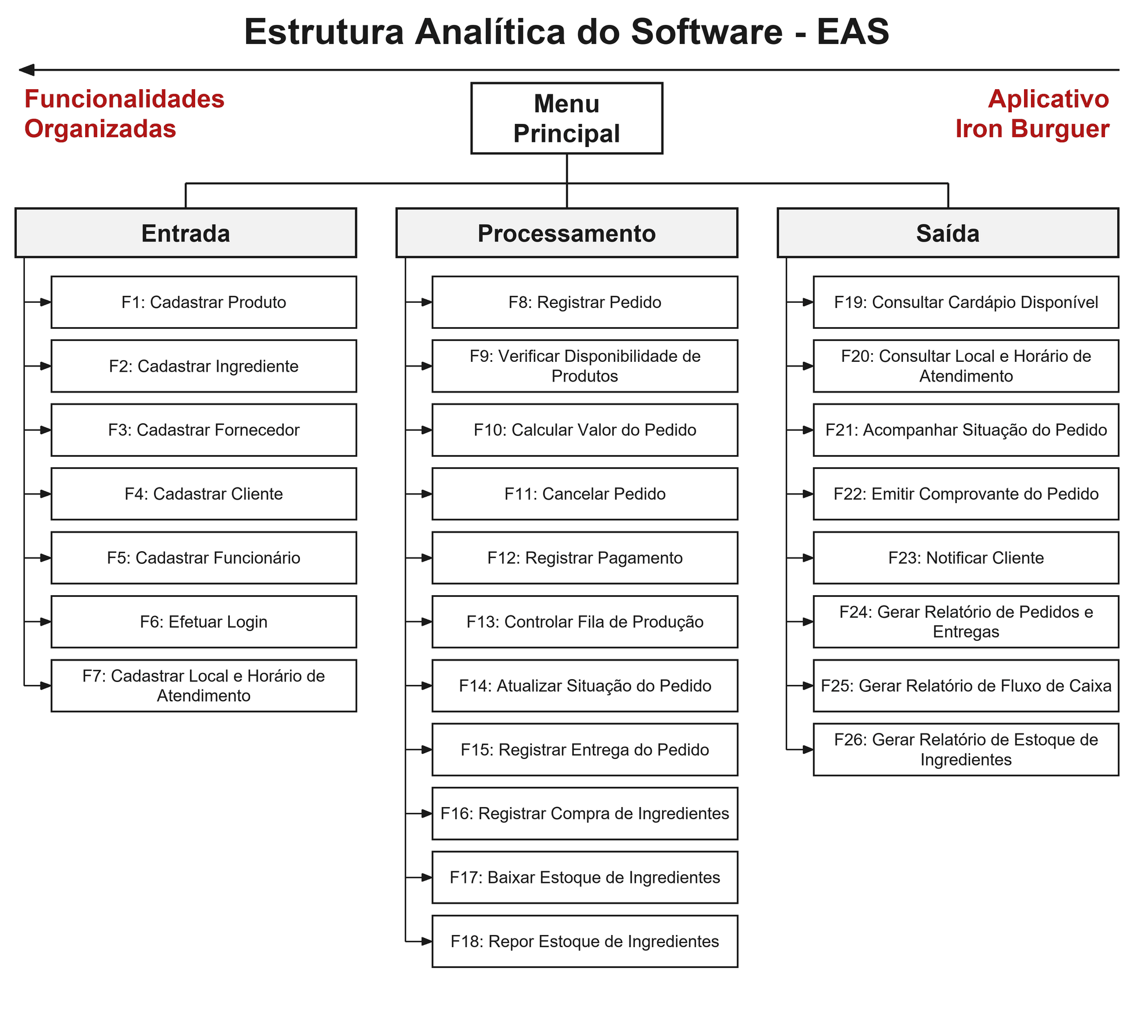

2.1 Diagrama de Caso de Uso
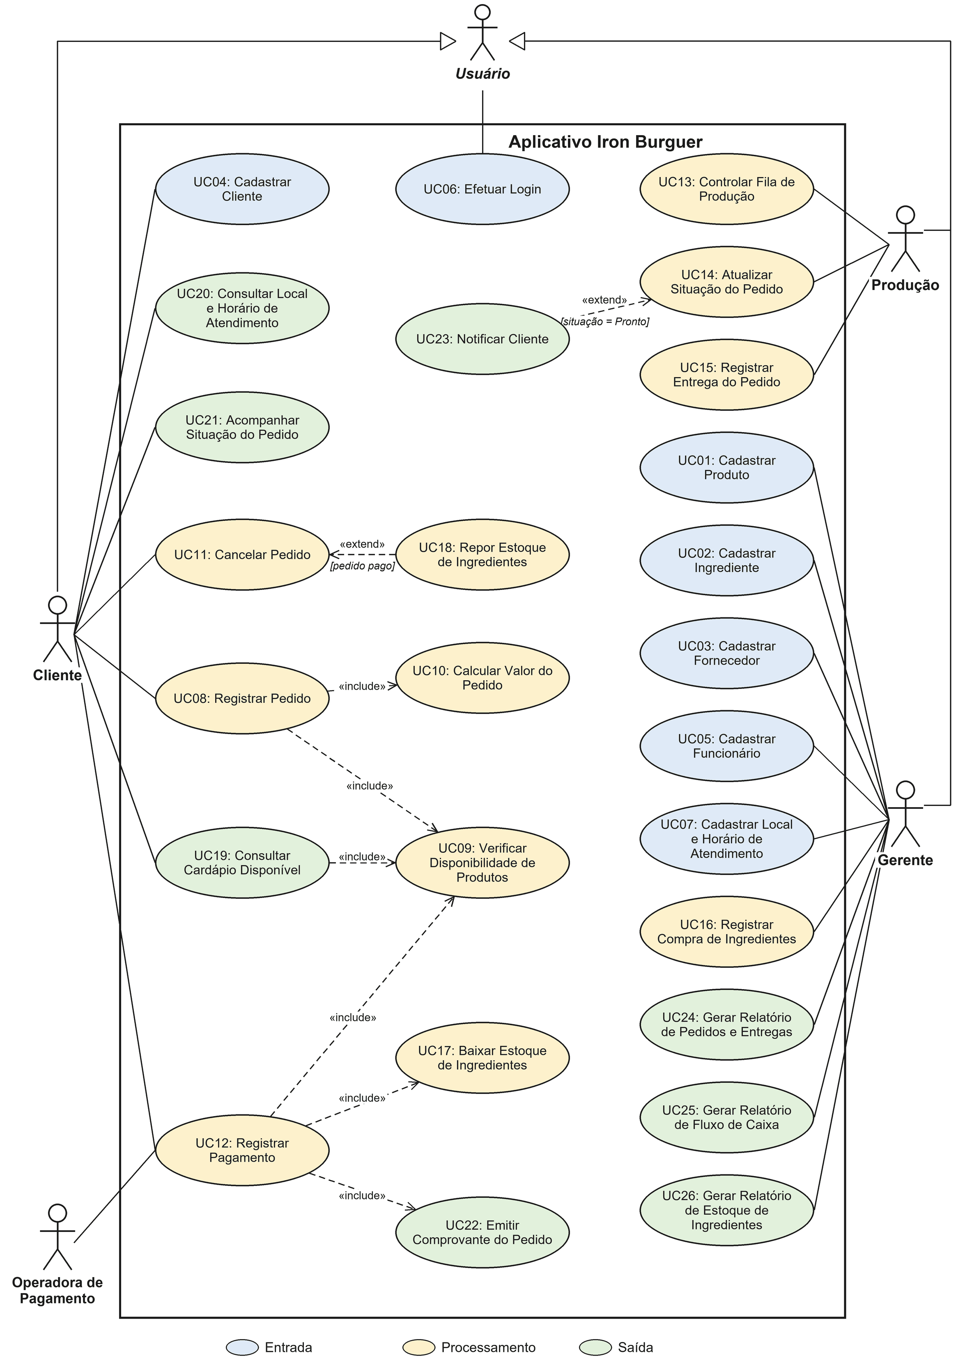

2.2 Rastreabilidade: Funcionalidade x Caso de Uso
Cada funcionalidade da EAS deu origem a exatamente um caso de uso, e a numeração foi mantida: a funcionalidade Fn corresponde sempre ao caso de uso UCn.
Fase | Funcionalidade (DAN) | Caso de Uso (DDR) | Ator
Entrada | F1 - Cadastrar Produto | UC01 - Cadastrar Produto | Gerente
Entrada | F2 - Cadastrar Ingrediente | UC02 - Cadastrar Ingrediente | Gerente
Entrada | F3 - Cadastrar Fornecedor | UC03 - Cadastrar Fornecedor | Gerente
Entrada | F4 - Cadastrar Cliente | UC04 - Cadastrar Cliente | Cliente
Entrada | F5 - Cadastrar Funcionário | UC05 - Cadastrar Funcionário | Gerente
Entrada | F6 - Efetuar Login | UC06 - Efetuar Login | Usuário
Entrada | F7 - Cadastrar Local e Horário de Atendimento | UC07 - Cadastrar Local e Horário de Atendimento | Gerente
Processamento | F8 - Registrar Pedido | UC08 - Registrar Pedido | Cliente
Processamento | F9 - Verificar Disponibilidade de Produtos | UC09 - Verificar Disponibilidade de Produtos | (inclusão/extensão)
Processamento | F10 - Calcular Valor do Pedido | UC10 - Calcular Valor do Pedido | (inclusão/extensão)
Processamento | F11 - Cancelar Pedido | UC11 - Cancelar Pedido | Cliente
Processamento | F12 - Registrar Pagamento | UC12 - Registrar Pagamento | Cliente
Processamento | F13 - Controlar Fila de Produção | UC13 - Controlar Fila de Produção | Produção
Processamento | F14 - Atualizar Situação do Pedido | UC14 - Atualizar Situação do Pedido | Produção
Processamento | F15 - Registrar Entrega do Pedido | UC15 - Registrar Entrega do Pedido | Produção
Processamento | F16 - Registrar Compra de Ingredientes | UC16 - Registrar Compra de Ingredientes | Gerente
Processamento | F17 - Baixar Estoque de Ingredientes | UC17 - Baixar Estoque de Ingredientes | (inclusão/extensão)
Processamento | F18 - Repor Estoque de Ingredientes | UC18 - Repor Estoque de Ingredientes | (inclusão/extensão)
Saída | F19 - Consultar Cardápio Disponível | UC19 - Consultar Cardápio Disponível | Cliente
Saída | F20 - Consultar Local e Horário de Atendimento | UC20 - Consultar Local e Horário de Atendimento | Cliente
Saída | F21 - Acompanhar Situação do Pedido | UC21 - Acompanhar Situação do Pedido | Cliente
Saída | F22 - Emitir Comprovante do Pedido | UC22 - Emitir Comprovante do Pedido | (inclusão/extensão)
Saída | F23 - Notificar Cliente | UC23 - Notificar Cliente | (inclusão/extensão)
Saída | F24 - Gerar Relatório de Pedidos e Entregas | UC24 - Gerar Relatório de Pedidos e Entregas | Gerente
Saída | F25 - Gerar Relatório de Fluxo de Caixa | UC25 - Gerar Relatório de Fluxo de Caixa | Gerente
Saída | F26 - Gerar Relatório de Estoque de Ingredientes | UC26 - Gerar Relatório de Estoque de Ingredientes | Gerente

2.3 Atores do Sistema
O aplicativo tem três atores primários - Cliente, Gerente e Produção - e um ator secundário, a Operadora de Pagamento, que é um sistema externo. O ator Usuário é uma generalização: reúne o que é comum a quem acessa o aplicativo.
Ator | Tipo | Descrição
Usuário | Abstrato (generalização) | Generalização de quem acessa o aplicativo. Reúne o caso de uso comum a todos os perfis: Efetuar Login.
Cliente | Primário | Consumidor que usa o aplicativo para consultar o cardápio, registrar, pagar, acompanhar e cancelar os seus pedidos.
Gerente | Primário | Funcionário responsável pelos cadastros, pelas compras de ingredientes e pelos relatórios gerenciais.
Produção | Primário | Funcionário responsável por produzir os pedidos na ordem da fila e por registrar a entrega ao cliente.
Operadora de Pagamento | Secundário (externo) | Sistema externo que autoriza ou recusa o pagamento por cartão ou PIX solicitado pelo aplicativo.

Decisão de modelagem | Justificativa
Funcionário é classe, mas não é ator | No diagrama de classe, Funcionario generaliza Gerente e Producao para fatorar matrícula e data de admissão. No diagrama de caso de uso a generalização significa herdar casos de uso, e Funcionário não tem nenhum caso de uso próprio: por isso ele não aparece como ator.

2.4 Relacionamentos do Diagrama de Caso de Uso
Todo caso de uso do diagrama corresponde a uma funcionalidade da EAS, com o mesmo número. Os relacionamentos foram definidos com o seguinte critério: «include» quando o comportamento faz parte de toda execução do caso de uso base, e «extend» quando o comportamento é opcional e depende de uma condição.
Caso de uso base | Caso de uso incluído | Justificativa do «include»
UC08 - Registrar Pedido | UC09 - Verificar Disponibilidade de Produtos | Todo pedido é montado somente com produtos disponíveis (RNG13)
UC08 - Registrar Pedido | UC10 - Calcular Valor do Pedido | Todo pedido tem o seu valor calculado pelo sistema (RNG15)
UC12 - Registrar Pagamento | UC09 - Verificar Disponibilidade de Produtos | Todo pagamento confirma a disponibilidade dos produtos antes de baixar o estoque (RNG13)
UC12 - Registrar Pagamento | UC17 - Baixar Estoque de Ingredientes | Todo pagamento confirmado baixa os ingredientes do estoque (RNG28)
UC12 - Registrar Pagamento | UC22 - Emitir Comprovante do Pedido | Todo pagamento confirmado emite o comprovante com a senha (RNG30)
UC19 - Consultar Cardápio Disponível | UC09 - Verificar Disponibilidade de Produtos | Todo cardápio apresentado considera a disponibilidade de ingredientes (RNG13)

Caso de uso que estende | Caso de uso base | Condição | Justificativa do «extend»
UC18 - Repor Estoque de Ingredientes | UC11 - Cancelar Pedido | pedido pago | Os ingredientes só voltam ao estoque quando o pedido cancelado já havia sido pago, pois só então tinham sido baixados (RNG22)
UC23 - Notificar Cliente | UC14 - Atualizar Situação do Pedido | situação = Pronto | A notificação só é enviada quando a nova situação é Pronto, e não ao iniciar a produção (RNG32)
UC11 - Cancelar Pedido e UC12 - Registrar Pagamento não são extensões nem inclusões de UC08 - Registrar Pedido: são iniciados pelo Cliente depois de o pedido estar registrado, em momentos distintos, e dependem dele apenas como pré-condição (item 3.1). Pelo mesmo motivo UC13 - Controlar Fila de Produção não inclui UC14 - Atualizar Situação do Pedido: consultar a fila não obriga a avançar a situação de um pedido, e a Produção inicia cada um deles quando precisa. O aplicativo não oferece a alteração de um pedido já registrado (RNG16), por isso não há caso de uso de alteração. Não existe o ator Atendente, pois o próprio Cliente realiza e paga o pedido no aplicativo. O Fornecedor não é ator, pois não interage com o aplicativo: seus dados são informados pelo Gerente.

2.5 Matriz de Rastreabilidade da Solução
A matriz é a mesma do DAN, estendida até o caso de uso: ela mostra, em uma única leitura, de qual problema cada caso de uso nasceu. Como Fn corresponde a UCn, a última coluna é a tradução direta da anterior.
Fase (E/P/S) | Problema Específico | Solução Específica | Funcionalidade | Caso de Uso
Entrada | P1 - NÃO TER INFORMAÇÃO SOBRE OS PRODUTOS DISPONÍVEIS PARA A VENDA | S1 - OBTER DADOS DOS PRODUTOS DISPONÍVEIS | F1 - CADASTRAR PRODUTO | UC01
Entrada | P2 - NÃO TER INFORMAÇÃO SOBRE OS INGREDIENTES E OS SEUS FORNECEDORES | S2 - OBTER DADOS DOS INGREDIENTES E DOS FORNECEDORES | F2 - CADASTRAR INGREDIENTE  F3 - CADASTRAR FORNECEDOR | UC02, UC03
Entrada | P3 - NÃO TER IDENTIFICAÇÃO DE QUEM REALIZA E DE QUEM ATENDE O PEDIDO | S3 - IDENTIFICAR OS USUÁRIOS DO APLICATIVO | F4 - CADASTRAR CLIENTE  F5 - CADASTRAR FUNCIONÁRIO  F6 - EFETUAR LOGIN | UC04, UC05, UC06
Entrada | P4 - NÃO TER INFORMAÇÃO DO LOCAL E DO HORÁRIO DE ATENDIMENTO NO MOMENTO DO PEDIDO | S4 - OBTER DADOS DO LOCAL E DO HORÁRIO DE ATENDIMENTO | F7 - CADASTRAR LOCAL E HORÁRIO DE ATENDIMENTO | UC07
Processamento | P5 - PRODUÇÃO DE PEDIDOS ERRADOS | S5 - PERMITIR AO CLIENTE REALIZAR O PRÓPRIO PEDIDO NO APLICATIVO | F8 - REGISTRAR PEDIDO  F9 - VERIFICAR DISPONIBILIDADE DE PRODUTOS  F10 - CALCULAR VALOR DO PEDIDO | UC08, UC09, UC10
Processamento | P6 - A MUDANÇA NO PEDIDO É INVIÁVEL | S6 - PERMITIR AO CLIENTE DESFAZER O PEDIDO ANTES DO INÍCIO DA PRODUÇÃO | F11 - CANCELAR PEDIDO | UC11
Processamento | P7 - NÃO TER CONTROLE SOBRE O PAGAMENTO DOS PEDIDOS | S7 - CONTROLAR O PAGAMENTO DOS PEDIDOS | F12 - REGISTRAR PAGAMENTO | UC12
Processamento | P8 - A FILA DE ENTREGA NÃO É RESPEITADA | S8 - CONTROLAR A FILA E A SITUAÇÃO DOS PEDIDOS | F13 - CONTROLAR FILA DE PRODUÇÃO  F14 - ATUALIZAR SITUAÇÃO DO PEDIDO | UC13, UC14
Processamento | P9 - A ENTREGA DO PRODUTO NÃO É CONTROLADA | S9 - CONTROLAR A ENTREGA DOS PEDIDOS | F15 - REGISTRAR ENTREGA DO PEDIDO | UC15
Processamento | P10 - NÃO TER CONTROLE SOBRE O ESTOQUE DE INGREDIENTES | S10 - CONTROLAR O ESTOQUE DE INGREDIENTES | F16 - REGISTRAR COMPRA DE INGREDIENTES  F17 - BAIXAR ESTOQUE DE INGREDIENTES  F18 - REPOR ESTOQUE DE INGREDIENTES | UC16, UC17, UC18
Saída | P11 - DIFICULDADE DO CLIENTE EM OBTER INFORMAÇÕES SOBRE O CARDÁPIO E O ATENDIMENTO | S11 - INFORMAR O CLIENTE SOBRE O CARDÁPIO E O ATENDIMENTO | F19 - CONSULTAR CARDÁPIO DISPONÍVEL  F20 - CONSULTAR LOCAL E HORÁRIO DE ATENDIMENTO | UC19, UC20
Saída | P12 - DIFICULDADE DO CLIENTE EM OBTER INFORMAÇÕES SOBRE O SEU PEDIDO | S12 - INFORMAR O CLIENTE SOBRE O SEU PEDIDO | F21 - ACOMPANHAR SITUAÇÃO DO PEDIDO  F22 - EMITIR COMPROVANTE DO PEDIDO  F23 - NOTIFICAR CLIENTE | UC21, UC22, UC23
Saída | P13 - DIFICULDADE EM OBTER INFORMAÇÕES SOBRE OS PEDIDOS REALIZADOS E ENTREGUES | S13 - OBTER INFORMAÇÕES SOBRE OS PEDIDOS REALIZADOS E ENTREGUES | F24 - GERAR RELATÓRIO DE PEDIDOS E ENTREGAS | UC24
Saída | P14 - DIFICULDADE EM OBTER INFORMAÇÕES SOBRE OS VALORES PAGOS | S14 - OBTER INFORMAÇÕES SOBRE OS VALORES PAGOS | F25 - GERAR RELATÓRIO DE FLUXO DE CAIXA | UC25
Saída | P15 - DIFICULDADE EM OBTER INFORMAÇÕES PARA A COMPRA DE INGREDIENTES | S15 - OBTER INFORMAÇÕES PARA A COMPRA DE INGREDIENTES | F26 - GERAR RELATÓRIO DE ESTOQUE DE INGREDIENTES | UC26

3. PRIORIZAÇÃO

3.1. USUÁRIO X CASO DE USO X DEPENDÊNCIA

USUÁRIO | OBJETIVO | E/P/S | CASO DE USO | DEPENDÊNCIA
Gerente | S1 - OBTER DADOS DOS PRODUTOS DISPONÍVEIS | E | UC01 - Cadastrar Produto | UC02, UC06
Gerente | S2 - OBTER DADOS DOS INGREDIENTES E DOS FORNECEDORES | E | UC02 - Cadastrar Ingrediente | UC06
Gerente | S2 - OBTER DADOS DOS INGREDIENTES E DOS FORNECEDORES | E | UC03 - Cadastrar Fornecedor | UC06
Cliente | S3 - IDENTIFICAR OS USUÁRIOS DO APLICATIVO | E | UC04 - Cadastrar Cliente | -
Gerente | S3 - IDENTIFICAR OS USUÁRIOS DO APLICATIVO | E | UC05 - Cadastrar Funcionário | UC06
Usuário | S3 - IDENTIFICAR OS USUÁRIOS DO APLICATIVO | E | UC06 - Efetuar Login | -
Gerente | S4 - OBTER DADOS DO LOCAL E DO HORÁRIO DE ATENDIMENTO | E | UC07 - Cadastrar Local e Horário de Atendimento | UC06
Cliente | S5 - PERMITIR AO CLIENTE REALIZAR O PRÓPRIO PEDIDO NO APLICATIVO | P | UC08 - Registrar Pedido | UC04, UC06, UC07, UC09, UC10
Sistema | S5 - PERMITIR AO CLIENTE REALIZAR O PRÓPRIO PEDIDO NO APLICATIVO | P | UC09 - Verificar Disponibilidade de Produtos | UC01, UC02
Sistema | S5 - PERMITIR AO CLIENTE REALIZAR O PRÓPRIO PEDIDO NO APLICATIVO | P | UC10 - Calcular Valor do Pedido | UC01
Cliente | S6 - PERMITIR AO CLIENTE DESFAZER O PEDIDO ANTES DO INÍCIO DA PRODUÇÃO | P | UC11 - Cancelar Pedido | UC06, UC08
Cliente | S7 - CONTROLAR O PAGAMENTO DOS PEDIDOS | P | UC12 - Registrar Pagamento | UC08, UC09, UC17, UC22
Produção | S8 - CONTROLAR A FILA E A SITUAÇÃO DOS PEDIDOS | P | UC13 - Controlar Fila de Produção | UC06, UC12
Produção | S8 - CONTROLAR A FILA E A SITUAÇÃO DOS PEDIDOS | P | UC14 - Atualizar Situação do Pedido | UC13
Produção | S9 - CONTROLAR A ENTREGA DOS PEDIDOS | P | UC15 - Registrar Entrega do Pedido | UC14
Gerente | S10 - CONTROLAR O ESTOQUE DE INGREDIENTES | P | UC16 - Registrar Compra de Ingredientes | UC02, UC03, UC06
Sistema | S10 - CONTROLAR O ESTOQUE DE INGREDIENTES | P | UC17 - Baixar Estoque de Ingredientes | UC01, UC02
Sistema | S10 - CONTROLAR O ESTOQUE DE INGREDIENTES | P | UC18 - Repor Estoque de Ingredientes | UC11, UC17
Cliente | S11 - INFORMAR O CLIENTE SOBRE O CARDÁPIO E O ATENDIMENTO | S | UC19 - Consultar Cardápio Disponível | UC09
Cliente | S11 - INFORMAR O CLIENTE SOBRE O CARDÁPIO E O ATENDIMENTO | S | UC20 - Consultar Local e Horário de Atendimento | UC07
Cliente | S12 - INFORMAR O CLIENTE SOBRE O SEU PEDIDO | S | UC21 - Acompanhar Situação do Pedido | UC06, UC08
Sistema | S12 - INFORMAR O CLIENTE SOBRE O SEU PEDIDO | S | UC22 - Emitir Comprovante do Pedido | UC08
Sistema | S12 - INFORMAR O CLIENTE SOBRE O SEU PEDIDO | S | UC23 - Notificar Cliente | UC14
Gerente | S13 - OBTER INFORMAÇÕES SOBRE OS PEDIDOS REALIZADOS E ENTREGUES | S | UC24 - Gerar Relatório de Pedidos e Entregas | UC08, UC15
Gerente | S14 - OBTER INFORMAÇÕES SOBRE OS VALORES PAGOS | S | UC25 - Gerar Relatório de Fluxo de Caixa | UC12
Gerente | S15 - OBTER INFORMAÇÕES PARA A COMPRA DE INGREDIENTES | S | UC26 - Gerar Relatório de Estoque de Ingredientes | UC02

3.2. Diagrama de Caso de Uso x Prioridade
Os casos de uso foram priorizados com a técnica MoSCoW. Must have: sem o caso de uso o cliente não consegue fazer, pagar ou cancelar o pedido, a produção não consegue atendê-lo na ordem correta ou o proprietário não obtém a informação de pedidos e de caixa que pediu. Should have: o caso de uso dá controle à operação, mas o aplicativo entra em funcionamento sem ele. Could have: o caso de uso pode ficar para uma versão posterior sem prejuízo da operação. Não há caso de uso Won't have. A prioridade de 1 a 5 indica a ordem de construção, e nenhum caso de uso tem prioridade maior que a dos casos de uso de que depende.

Caso de Uso | MoSCoW | Prioridade  1 - Maior / 5 - Menor
Caso de Uso | MoSCoW | 1 | 2 | 3 | 4 | 5
Entrada
UC01: Cadastrar Produto | Must have | X
UC02: Cadastrar Ingrediente | Must have | X
UC03: Cadastrar Fornecedor | Should have |  |  |  | X
UC04: Cadastrar Cliente | Must have | X
UC05: Cadastrar Funcionário | Must have | X
UC06: Efetuar Login | Must have | X
UC07: Cadastrar Local e Horário de Atendimento | Must have | X
Processamento
UC08: Registrar Pedido | Must have |  | X
UC09: Verificar Disponibilidade de Produtos | Must have |  | X
UC10: Calcular Valor do Pedido | Must have |  | X
UC11: Cancelar Pedido | Must have |  |  | X
UC12: Registrar Pagamento | Must have |  | X
UC13: Controlar Fila de Produção | Must have |  |  | X
UC14: Atualizar Situação do Pedido | Must have |  |  | X
UC15: Registrar Entrega do Pedido | Must have |  |  | X
UC16: Registrar Compra de Ingredientes | Should have |  |  |  | X
UC17: Baixar Estoque de Ingredientes | Must have |  | X
UC18: Repor Estoque de Ingredientes | Must have |  |  | X
Saída
UC19: Consultar Cardápio Disponível | Must have |  | X
UC20: Consultar Local e Horário de Atendimento | Should have |  |  |  | X
UC21: Acompanhar Situação do Pedido | Should have |  |  |  | X
UC22: Emitir Comprovante do Pedido | Must have |  | X
UC23: Notificar Cliente | Should have |  |  |  | X
UC24: Gerar Relatório de Pedidos e Entregas | Must have |  |  | X
UC25: Gerar Relatório de Fluxo de Caixa | Must have |  |  | X
UC26: Gerar Relatório de Estoque de Ingredientes | Could have |  |  |  |  | X

4. Diagrama de Classe

4.1. Modelo do Diagrama de Classe
O diagrama apresenta as classes de domínio do aplicativo, identificadas a partir da solução e dos casos de uso, com atributos, operações, relacionamentos e multiplicidades.
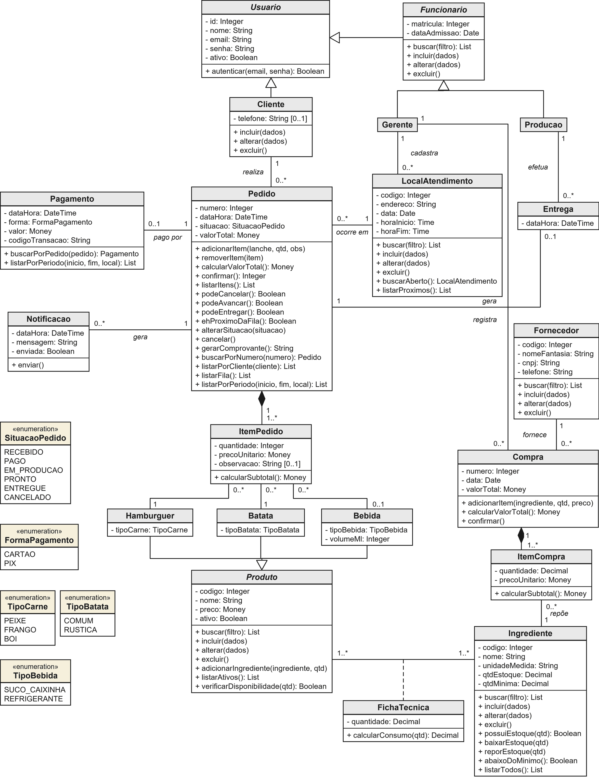

4.2. Descrição das Classes

Classe | Descrição | Casos de Uso
Usuario | Classe abstrata com os dados de acesso comuns a quem usa o aplicativo | UC06
Cliente | Consumidor que usa o aplicativo para registrar, pagar, acompanhar e cancelar os seus pedidos | UC04, UC08, UC11, UC12, UC21
Funcionario | Classe abstrata com os dados comuns às pessoas que trabalham no food truck | UC05
Gerente | Funcionário responsável pelos cadastros, pelas compras de ingredientes e pelos relatórios | UC05, UC07, UC16, UC24 a UC26
Producao | Funcionário responsável por produzir os pedidos na ordem da fila e por registrar a entrega | UC05, UC13 a UC15
Pedido | Pedido registrado pelo Cliente, com número sequencial (senha), data e hora, situação e valor total | UC08, UC10 a UC15, UC17, UC18, UC21, UC22, UC24
ItemPedido | Lanche do pedido: combina 1 hambúrguer com 1 batata e, opcionalmente, 1 bebida (RNG12) | UC08, UC10
Produto | Classe abstrata com os dados comuns aos itens do cardápio | UC01, UC09, UC19
Hamburguer | Produto que identifica o tipo de carne: peixe, frango ou boi (RNG01) | UC01, UC08, UC19
Batata | Produto que identifica o tipo de batata: comum ou rústica (RNG01) | UC01, UC08, UC19
Bebida | Produto que identifica a bebida: suco de caixinha ou refrigerante (RNG01) | UC01, UC08, UC19
FichaTecnica | Classe de associação entre Produto e Ingrediente que indica a quantidade de cada ingrediente usada em um produto (RNG02) | UC09, UC17, UC18
Ingrediente | Insumo utilizado na produção, com a quantidade em estoque e a quantidade mínima | UC02, UC09, UC16 a UC18, UC26
Pagamento | Pagamento do pedido autorizado pela Operadora de Pagamento. Não é estornado em caso de cancelamento (RNG21) | UC12, UC22, UC25
Entrega | Registro da entrega do pedido, cuja multiplicidade 0..1 impede a entrega em duplicidade (RNG26) | UC15
Notificacao | Aviso enviado ao Cliente quando o pedido passa para a situação Pronto (RNG32) | UC23
Compra | Compra de ingredientes registrada pelo Gerente junto a um fornecedor | UC16
ItemCompra | Ingrediente adquirido na compra, com a quantidade e o preço unitário | UC16
Fornecedor | Empresa que fornece os ingredientes e as bebidas ao food truck | UC03, UC16
LocalAtendimento | Local, data e horário em que o food truck estará funcionando | UC07, UC08, UC20
SituacaoPedido | Enumeração. Situações possíveis do pedido (RNG24): RECEBIDO, PAGO, EM_PRODUCAO, PRONTO, ENTREGUE, CANCELADO | UC08, UC10 a UC15, UC17, UC18, UC21, UC22, UC24
FormaPagamento | Enumeração. Formas de pagamento aceitas no aplicativo (RNG19): CARTAO, PIX | UC12, UC22, UC25
TipoCarne | Enumeração. Tipos de carne do hambúrguer (RNG01): PEIXE, FRANGO, BOI | UC01, UC08, UC19
TipoBatata | Enumeração. Tipos de batata (RNG01): COMUM, RUSTICA | UC01, UC08, UC19
TipoBebida | Enumeração. Tipos de bebida (RNG01): SUCO_CAIXINHA, REFRIGERANTE | UC01, UC08, UC19

4.3. Descrição dos Relacionamentos

Relacionamento | Tipo | Multiplicidade | Descrição
Usuario - Cliente / Funcionario | Generalização | - | Cliente e Funcionario herdam os dados de acesso de Usuario
Funcionario - Gerente / Producao | Generalização | - | Gerente e Producao são os perfis de funcionário do food truck
Cliente - Pedido | Associação | 1 : 0..* | O cliente registra vários pedidos; cada pedido pertence a um único cliente (RNG31)
LocalAtendimento - Pedido | Associação | 1 : 0..* | Cada pedido é registrado em um atendimento do food truck (RNG11)
Gerente - LocalAtendimento | Associação | 1 : 0..* | O gerente cadastra os locais e horários de atendimento
Pedido - ItemPedido | Composição | 1 : 1..* | O pedido é composto por um ou mais lanches, que não existem sem ele
ItemPedido - Hamburguer | Associação | 0..* : 1 | Todo lanche tem exatamente 1 hambúrguer (RNG12)
ItemPedido - Batata | Associação | 0..* : 1 | Todo lanche tem exatamente 1 batata (RNG12)
ItemPedido - Bebida | Associação | 0..* : 0..1 | A bebida é opcional no lanche (RNG12)
Produto - Hamburguer / Batata / Bebida | Generalização | - | São os tipos de produto vendidos (RNG01)
Produto - Ingrediente | Associação com classe de associação (FichaTecnica) | 1..* : 1..* | Cada produto usa um ou mais ingredientes; a FichaTecnica guarda a quantidade (RNG02)
Pedido - Pagamento | Associação | 1 : 0..1 | Cada pedido tem no máximo um pagamento; sem ele não entra na fila (RNG20)
Pedido - Entrega | Associação | 1 : 0..1 | Cada pedido tem no máximo uma entrega, o que impede a duplicidade (RNG26)
Producao - Entrega | Associação | 1 : 0..* | Registra qual funcionário efetuou a entrega
Pedido - Notificacao | Associação | 1 : 0..* | O pedido gera o aviso ao cliente quando fica pronto (RNG32)
Gerente - Compra | Associação | 1 : 0..* | O gerente registra as compras de ingredientes
Fornecedor - Compra | Associação | 1 : 0..* | Cada compra é realizada junto a um único fornecedor
Compra - ItemCompra | Composição | 1 : 1..* | A compra é composta pelos ingredientes adquiridos, que não existem sem ela
ItemCompra - Ingrediente | Associação | 0..* : 1 | Cada item da compra repõe o estoque de um ingrediente (RNG27)

5. Requisitos de Dados

5.1 Requisitos de Dados dos cadastros
5.1.1. Requisitos de Dados do produto (hambúrguer, batata e bebida) (UC01)
Campo | Tipo | Tamanho | Obrig. | Descrição
codigo | Inteiro | 6 | Sim | Identificador sequencial gerado pelo sistema
nome | Texto | 60 | Sim | Nome apresentado no cardápio do aplicativo
preco | Decimal | 9,2 | Sim | Preço de venda unitário (RNG02)
ativo | Lógico | 1 | Sim | Indica se o produto continua sendo oferecido; registro já utilizado é inativado, não excluído (RNG04)
tipoCarne | Enumeração | — | Sim* | Somente para hambúrguer: peixe, frango ou boi (RNG01)
tipoBatata | Enumeração | — | Sim* | Somente para batata: comum ou rústica (RNG01)
tipoBebida | Enumeração | — | Sim* | Somente para bebida: suco de caixinha ou refrigerante (RNG01)
volumeMl | Inteiro | 4 | Sim* | Somente para bebida: volume da embalagem em mililitros

5.1.2. Requisitos de Dados da ficha técnica do produto (UC01)
Campo | Tipo | Tamanho | Obrig. | Descrição
produto | Inteiro | 6 | Sim | Produto a que a ficha se refere (chave estrangeira)
ingrediente | Inteiro | 6 | Sim | Ingrediente consumido (chave estrangeira)
quantidade | Decimal | 9,3 | Sim | Quantidade do ingrediente consumida por unidade do produto (RNG02)

5.1.3. Requisitos de Dados do ingrediente (UC02)
Campo | Tipo | Tamanho | Obrig. | Descrição
codigo | Inteiro | 6 | Sim | Identificador sequencial gerado pelo sistema
nome | Texto | 60 | Sim | Nome do ingrediente
unidadeMedida | Texto | 10 | Sim | Unidade de controle do estoque: kg, g, L, ml ou unidade (RNG05)
qtdEstoque | Decimal | 9,3 | Sim | Quantidade disponível em estoque na unidade de medida
qtdMinima | Decimal | 9,3 | Sim | Quantidade mínima que dispara o alerta de reposição (RNG36)

5.1.4. Requisitos de Dados do fornecedor (UC03)
Campo | Tipo | Tamanho | Obrig. | Descrição
codigo | Inteiro | 6 | Sim | Identificador sequencial gerado pelo sistema
nomeFantasia | Texto | 60 | Sim | Nome pelo qual o fornecedor é conhecido
cnpj | Texto | 14 | Sim | CNPJ do fornecedor; não pode se repetir (RNG06)
telefone | Texto | 15 | Sim | Telefone de contato para a compra

5.1.5. Requisitos de Dados do cliente (UC04)
Campo | Tipo | Tamanho | Obrig. | Descrição
id | Inteiro | 8 | Sim | Identificador sequencial gerado pelo sistema
nome | Texto | 80 | Sim | Nome do cliente, apresentado no painel de senhas
email | Texto | 80 | Sim | Identifica o usuário no aplicativo; não pode se repetir (RNG07)
senha | Texto | 60 | Sim | Senha de acesso, armazenada cifrada
ativo | Lógico | 1 | Sim | Indica se o acesso do usuário está liberado
telefone | Texto | 15 | Não | Telefone de contato do cliente

5.1.6. Requisitos de Dados do funcionário (gerente e produção) (UC05)
Campo | Tipo | Tamanho | Obrig. | Descrição
id | Inteiro | 8 | Sim | Identificador sequencial gerado pelo sistema
nome | Texto | 80 | Sim | Nome do funcionário
email | Texto | 80 | Sim | Identifica o usuário no aplicativo; não pode se repetir (RNG07)
senha | Texto | 60 | Sim | Senha de acesso, armazenada cifrada
ativo | Lógico | 1 | Sim | Indica se o acesso do funcionário está liberado
matricula | Inteiro | 6 | Sim | Matrícula do funcionário no food truck
dataAdmissao | Data | dd/mm/aaaa | Sim | Data de admissão do funcionário
perfil | Lista | — | Sim | Gerente ou Produção; determina o acesso às funcionalidades (RNG09)

5.1.7. Requisitos de Dados do local e horário de atendimento (UC07)
Campo | Tipo | Tamanho | Obrig. | Descrição
codigo | Inteiro | 6 | Sim | Identificador sequencial gerado pelo sistema
endereco | Texto | 120 | Sim | Endereço em que o food truck estará estacionado
data | Data | dd/mm/aaaa | Sim | Data do atendimento
horaInicio | Hora | hh:mm | Sim | Hora de início do atendimento
horaFim | Hora | hh:mm | Sim | Hora de encerramento; não pode se sobrepor a outro atendimento (RNG10)

(*) Campo obrigatório apenas para a especialização indicada na descrição.

5.2 Campos para o filtro
Caso de uso | Campos para o filtro
UC01 - Cadastrar Produto | Nome do produto, tipo (hambúrguer, batata ou bebida) e situação (ativo ou inativo)
UC02 - Cadastrar Ingrediente | Nome do ingrediente e indicador de estoque abaixo do mínimo
UC03 - Cadastrar Fornecedor | Nome fantasia e CNPJ
UC05 - Cadastrar Funcionário | Nome, matrícula e perfil (Gerente ou Produção)
UC07 - Cadastrar Local e Horário | Período (data inicial e data final) e endereço
UC13 - Controlar Fila de Produção | Situação do pedido (Pago, Em produção ou Pronto)
UC19 - Consultar Cardápio Disponível | Tipo de produto e tipo de carne, batata ou bebida
UC21 - Acompanhar Situação do Pedido | Número do pedido; por padrão são listados os pedidos do próprio cliente (RNG31)
UC24 - Relatório de Pedidos e Entregas | Período obrigatório (data inicial e final), local de atendimento e situação (RNG33)
UC25 - Relatório de Fluxo de Caixa | Período obrigatório (data inicial e final), local de atendimento e forma de pagamento (RNG33)
UC26 - Relatório de Estoque | Nome do ingrediente e indicador de estoque abaixo do mínimo (RNG36)

5.3 Campos exibidos na lista
Caso de uso | Campos exibidos na lista
UC01 - Cadastrar Produto | Código, nome, tipo, preço e situação
UC02 - Cadastrar Ingrediente | Código, nome, unidade de medida, quantidade em estoque e quantidade mínima
UC03 - Cadastrar Fornecedor | Código, nome fantasia, CNPJ e telefone
UC05 - Cadastrar Funcionário | Matrícula, nome, e-mail, perfil e situação
UC07 - Cadastrar Local e Horário | Código, data, hora de início, hora de fim e endereço
UC13 - Controlar Fila de Produção | Senha (número do pedido), hora do pagamento, itens do lanche, observação e situação
UC19 - Consultar Cardápio Disponível | Nome do produto, tipo, preço e indicador de disponibilidade
UC21 - Acompanhar Situação do Pedido | Número (senha), data e hora, valor total e situação
UC24 - Relatório de Pedidos e Entregas | Número, data e hora, cliente, valor, situação e hora da entrega
UC25 - Relatório de Fluxo de Caixa | Data, número do pedido, forma de pagamento, valor e situação do pedido, com os cancelados em linha própria (RNG35)
UC26 - Relatório de Estoque | Código, nome, unidade, quantidade em estoque, quantidade mínima e diferença

5.4 Requisitos de Dados dos registros
5.4.1. Requisitos de Dados do pedido (UC08)
Campo | Tipo | Tamanho | Obrig. | Descrição
numero | Inteiro | 8 | Sim | Número sequencial gerado pelo sistema, usado como senha de retirada (RNG14)
cliente | Inteiro | 8 | Sim | Cliente que registrou o pedido (chave estrangeira, RNG31)
localAtendimento | Inteiro | 6 | Sim | Atendimento em que o pedido foi registrado (RNG11)
dataHora | Data e hora | dd/mm/aaaa hh:mm | Sim | Momento da confirmação do pedido pelo Cliente
situacao | Enumeração | — | Sim | Recebido, Pago, Em produção, Pronto, Entregue ou Cancelado (RNG24)
valorTotal | Decimal | 9,2 | Sim | Soma dos subtotais dos itens, calculada pelo sistema (RNG15)

5.4.2. Requisitos de Dados do item do pedido (lanche) (UC08)
Campo | Tipo | Tamanho | Obrig. | Descrição
pedido | Inteiro | 8 | Sim | Pedido a que o item pertence (chave estrangeira)
hamburguer | Inteiro | 6 | Sim | Hambúrguer escolhido (RNG12)
batata | Inteiro | 6 | Sim | Batata escolhida (RNG12)
bebida | Inteiro | 6 | Não | Bebida escolhida, quando houver (RNG12)
quantidade | Inteiro | 3 | Sim | Quantidade de lanches iguais
precoUnitario | Decimal | 9,2 | Sim | Soma dos preços dos produtos do lanche no momento do pedido
observacao | Texto | 200 | Não | Observação do cliente sobre o preparo do lanche

5.4.3. Requisitos de Dados do pagamento (UC12)
Campo | Tipo | Tamanho | Obrig. | Descrição
pedido | Inteiro | 8 | Sim | Pedido pago (chave estrangeira)
dataHora | Data e hora | dd/mm/aaaa hh:mm | Sim | Momento da autorização pela operadora; define a ordem da fila (RNG20, RNG23)
forma | Enumeração | — | Sim | Cartão ou PIX (RNG19)
valor | Decimal | 9,2 | Sim | Valor efetivamente autorizado
codigoTransacao | Texto | 40 | Sim | Código devolvido pela Operadora de Pagamento

5.4.4. Requisitos de Dados da entrega (UC15)
Campo | Tipo | Tamanho | Obrig. | Descrição
pedido | Inteiro | 8 | Sim | Pedido entregue; um pedido só pode ser entregue uma vez (RNG26)
producao | Inteiro | 8 | Sim | Funcionário da produção que efetuou a entrega
dataHora | Data e hora | dd/mm/aaaa hh:mm | Sim | Momento da entrega ao cliente

5.4.5. Requisitos de Dados da compra de ingredientes (UC16)
Campo | Tipo | Tamanho | Obrig. | Descrição
numero | Inteiro | 8 | Sim | Número sequencial gerado pelo sistema
fornecedor | Inteiro | 6 | Sim | Fornecedor dos ingredientes (chave estrangeira)
gerente | Inteiro | 8 | Sim | Gerente que registrou a compra
data | Data | dd/mm/aaaa | Sim | Data da compra
valorTotal | Decimal | 9,2 | Sim | Soma dos subtotais dos itens da compra

5.4.6. Requisitos de Dados do item da compra (UC16)
Campo | Tipo | Tamanho | Obrig. | Descrição
compra | Inteiro | 8 | Sim | Compra a que o item pertence (chave estrangeira)
ingrediente | Inteiro | 6 | Sim | Ingrediente adquirido; a quantidade é somada ao estoque (RNG27)
quantidade | Decimal | 9,3 | Sim | Quantidade adquirida na unidade de medida do ingrediente
precoUnitario | Decimal | 9,2 | Sim | Preço pago por unidade de medida

5.4.7. Requisitos de Dados da notificação (UC23)
Campo | Tipo | Tamanho | Obrig. | Descrição
pedido | Inteiro | 8 | Sim | Pedido que originou a notificação (chave estrangeira)
dataHora | Data e hora | dd/mm/aaaa hh:mm | Sim | Momento do envio da notificação
mensagem | Texto | 200 | Sim | Texto enviado ao cliente, conforme MSG26 (RNG32)
enviada | Lógico | 1 | Sim | Indica se o envio foi concluído; em caso de falha a notificação fica disponível no acompanhamento do pedido

6. Regras de Negócio

6.1 Regras de Negócio

Código | Regra de Negócio | Casos de Uso
RNG01 | Os produtos vendidos são hambúrgueres (carne de peixe, frango ou boi), batatas (comum ou rústica) e bebidas (suco de caixinha ou refrigerante) | UC01, UC19
RNG02 | Todo produto deve ter preço de venda e ficha técnica com os ingredientes utilizados e as suas quantidades | UC01, UC09, UC17
RNG03 | Os cadastros só podem ser gravados com os campos obrigatórios preenchidos | UC01 a UC05, UC07, UC16
RNG04 | Registro já utilizado em pedido ou em compra não pode ser excluído, apenas inativado | UC01 a UC05, UC07
RNG05 | Todo ingrediente deve ter unidade de medida, quantidade em estoque e quantidade mínima | UC02, UC26
RNG06 | O fornecedor é identificado pelo CNPJ, que não pode se repetir | UC03
RNG07 | O e-mail identifica o usuário no aplicativo e não pode se repetir | UC04, UC05
RNG08 | O cliente deve estar cadastrado e autenticado para registrar pedidos | UC06, UC08
RNG09 | O acesso às funcionalidades depende do perfil do usuário: Cliente, Produção ou Gerente | UC01 a UC03, UC05 a UC07, UC11, UC13 a UC16, UC21, UC24 a UC26
RNG10 | Não pode haver dois atendimentos cadastrados com horários sobrepostos | UC07, UC20
RNG11 | O pedido só pode ser registrado durante um horário de atendimento cadastrado | UC08
RNG12 | Cada item do pedido (lanche) combina obrigatoriamente 1 hambúrguer com 1 batata, podendo incluir 1 bebida | UC08
RNG13 | Somente produtos ativos e com ingredientes suficientes em estoque são apresentados e aceitos no pedido | UC09, UC12, UC19
RNG14 | Todo pedido recebe um número sequencial (senha) gerado pelo sistema | UC08, UC22
RNG15 | O valor do pedido é a soma dos subtotais dos seus itens (quantidade x preço unitário), calculado pelo sistema | UC10
RNG16 | O aplicativo não oferece a alteração de itens de um pedido já registrado: para mudar o lanche, o cliente cancela o pedido e registra um novo. A retirada de item no balcão, com o pedido já pronto, é atendimento presencial e está fora do escopo do aplicativo | UC08, UC21
RNG17 | O pedido só pode ser cancelado antes do início da produção, ou seja, nas situações Recebido e Pago | UC11
RNG18 | O pedido só pode ser cancelado pelo cliente que o registrou | UC11
RNG19 | O pagamento é realizado no aplicativo, por cartão ou PIX, mediante autorização da Operadora de Pagamento | UC12
RNG20 | O pedido só entra na fila de produção após a confirmação do pagamento | UC12, UC13
RNG21 | O cancelamento não gera reembolso ao cliente: o valor já pago permanece com a empresa, qualquer que seja o motivo do cancelamento | UC11, UC25
RNG22 | O cancelamento de um pedido pago devolve ao estoque os ingredientes que haviam sido baixados e não chegaram a ser consumidos | UC18
RNG23 | Os pedidos são produzidos na ordem de confirmação do pagamento, ou seja, na ordem de chegada na fila | UC12 a UC14
RNG24 | A situação do pedido segue a sequência Recebido, Pago, Em Produção, Pronto e Entregue; o cancelamento observa a RNG17 | UC14, UC15, UC21, UC23
RNG25 | O pedido só pode ser entregue se estiver com a situação Pronto | UC15
RNG26 | O pedido só pode ser entregue uma única vez | UC15
RNG27 | A compra registrada aumenta o estoque dos ingredientes adquiridos | UC16
RNG28 | Os ingredientes são baixados do estoque na confirmação do pagamento, conforme a ficha técnica dos produtos do pedido | UC12, UC17, UC18
RNG29 | O cardápio e o local e horário de atendimento podem ser consultados sem login | UC06, UC19, UC20
RNG30 | O comprovante é emitido após a confirmação do pagamento e contém o número do pedido (senha) | UC12, UC22
RNG31 | O cliente só tem acesso aos seus próprios pedidos | UC11, UC21
RNG32 | O cliente é notificado quando o pedido passa para a situação Pronto | UC14, UC23
RNG33 | Os relatórios de pedidos e de fluxo de caixa são gerados por período (data inicial e data final), podendo ser filtrados por local de atendimento | UC24, UC25
RNG34 | O relatório de pedidos e entregas apresenta separadamente os pedidos registrados, os entregues e os cancelados, com quantidades e valores | UC24
RNG35 | O relatório de fluxo de caixa considera todos os pagamentos confirmados no período, inclusive os de pedidos cancelados, totalizados por forma de pagamento, e apresenta o valor dos cancelados em linha própria | UC11, UC25
RNG36 | O relatório de estoque destaca os ingredientes com quantidade abaixo da mínima | UC17, UC26

6.2 Mensagens do Software

Código | Tipo | Mensagem | Casos de Uso
MSG01 | Sucesso | Registro salvo com sucesso. | UC01 a UC05, UC07
MSG02 | Erro | Preencha os campos obrigatórios: {campos}. | UC01 a UC05, UC07, UC16
MSG03 | Informação | Nenhum registro encontrado. | UC01 a UC03, UC05, UC07, UC15, UC19, UC21, UC24 a UC26
MSG04 | Confirmação | Confirma a exclusão do registro selecionado? | UC01 a UC05, UC07
MSG05 | Impedimento | Registro já utilizado: não pode ser excluído e foi inativado. | UC01 a UC05, UC07
MSG06 | Erro | E-mail já cadastrado. | UC04, UC05
MSG07 | Erro | E-mail ou senha inválidos. | UC06
MSG08 | Erro | CNPJ já cadastrado. | UC03
MSG09 | Erro | Já existe atendimento cadastrado nesse horário. | UC07
MSG10 | Impedimento | Não há atendimento aberto no momento. Consulte o local e o horário. | UC08
MSG11 | Impedimento | Produto indisponível: {produto}. | UC09, UC12
MSG12 | Erro | Cada lanche deve ter 1 hambúrguer e 1 batata. | UC08
MSG13 | Erro | O pedido deve ter pelo menos 1 lanche. | UC08
MSG14 | Sucesso | Pedido nº {numero} registrado. Valor total: R$ {valor}. | UC08
MSG15 | Informação | O pedido não pode ser alterado no aplicativo. Para mudar o lanche, cancele o pedido e registre um novo. | UC21
MSG16 | Impedimento | Operação não permitida para a situação atual do pedido ({situacao}). | UC11, UC14, UC15
MSG17 | Confirmação | Confirma o cancelamento do pedido nº {numero}? O valor pago não será reembolsado. | UC11
MSG18 | Sucesso | Pedido nº {numero} cancelado. | UC11
MSG19 | Erro | Pagamento não autorizado pela operadora. | UC12
MSG20 | Erro | Não foi possível comunicar com a operadora de pagamento. Tente novamente. | UC12
MSG21 | Sucesso | Pagamento confirmado. Acompanhe o pedido nº {numero}. | UC12
MSG22 | Informação | Não há pedidos na fila de produção. | UC13
MSG23 | Impedimento | Existe pedido anterior na fila: siga a ordem de chegada. | UC14
MSG24 | Impedimento | Pedido nº {numero} já foi entregue em {dataHora}. | UC15
MSG25 | Sucesso | Entrega do pedido nº {numero} registrada. | UC15
MSG26 | Informação | Seu pedido nº {numero} está pronto! Retire no food truck com a sua senha. | UC23
MSG27 | Erro | Período inválido: a data final deve ser igual ou posterior à data inicial. | UC24, UC25
MSG28 | Sucesso | Compra nº {numero} registrada e estoque atualizado. | UC16
MSG29 | Informação | Não há atendimento programado. | UC20
MSG30 | Informação | Ingredientes do pedido cancelado devolvidos ao estoque. | UC18

7. Especificação de Caso de Uso

Cada caso de uso é especificado com o seu Fluxo Principal, os Fluxos Alternativos (FA) e os Fluxos de Exceção (FE). As regras de negócio e as mensagens citadas estão descritas no capítulo 6 e os dados no capítulo 5.

7.1. ENTRADA – Especificação de Caso de Uso

Nome do UC | UC01 - Cadastrar Produto
Funcionalidade (DAN) | F1 - Cadastrar Produto (objetivo S1, fase de Entrada)
Problema atendido | P1 - NÃO TER INFORMAÇÃO SOBRE OS PRODUTOS DISPONÍVEIS PARA A VENDA
Descrição | Permitir ao Gerente manter os hambúrgueres, as batatas e as bebidas vendidos, com o preço e a ficha técnica de cada um.
Ator principal | Gerente
Pré-condições | O Gerente está autenticado no aplicativo (UC06).  Os ingredientes do produto estão cadastrados (UC02).
Pós-condições | Produto incluído, alterado, excluído ou inativado.
Fluxo Principal | 1. O Gerente acessa a opção "Produtos".  2. O sistema solicita o filtro de pesquisa (nome ou tipo de produto).  3. O Gerente informa o filtro e solicita a pesquisa.  4. O sistema apresenta a lista de produtos encontrados (FE1).  5. O Gerente escolhe a opção Incluir (FA1), ou seleciona um registro da lista e escolhe a opção Alterar (FA2) ou Excluir (FA3).  6. O caso de uso é encerrado.
Fluxos Alternativos | FA1 - Gerente seleciona a opção "Incluir Produto"  1. O sistema apresenta o formulário de cadastro em branco.  2. O Gerente informa o nome, o tipo (hambúrguer, batata ou bebida), o preço de venda e a ficha técnica, com os ingredientes e as suas quantidades.  3. O sistema valida os dados informados (FE2).  4. O sistema grava o registro e exibe MSG01.  FA2 - Gerente seleciona a opção "Alterar Produto"  1. O sistema apresenta o formulário preenchido com os dados do registro selecionado.  2. O Gerente altera os dados desejados.  3. O sistema valida os dados informados (FE2).  4. O sistema grava as alterações e exibe MSG01.  FA3 - Gerente seleciona a opção "Excluir Produto"  1. O sistema solicita a confirmação da exclusão com MSG04.  2. O Gerente confirma a exclusão.  3. O sistema verifica se o registro já foi utilizado (FE3).  4. O sistema exclui o registro e exibe MSG01.
Fluxos de Exceção | FE1 - Nenhum registro encontrado com o filtro informado  1. O sistema exibe MSG03 e retorna ao passo 2 do Fluxo Principal.  FE2 - Violação da RNG03 - Campos obrigatórios não preenchidos  1. O sistema exibe MSG02 e mantém o formulário preenchido para correção.  FE3 - Violação da RNG04 - Registro já utilizado  1. O sistema não exclui o registro, inativa-o, exibe MSG05 e encerra o caso de uso.
Regras de Negócio | RNG01, RNG02, RNG03, RNG04, RNG09
Mensagens | MSG01, MSG02, MSG03, MSG04, MSG05
Relacionamentos | Não se aplica

Nome do UC | UC02 - Cadastrar Ingrediente
Funcionalidade (DAN) | F2 - Cadastrar Ingrediente (objetivo S2, fase de Entrada)
Problema atendido | P2 - NÃO TER INFORMAÇÃO SOBRE OS INGREDIENTES E OS SEUS FORNECEDORES
Descrição | Permitir ao Gerente manter os ingredientes utilizados na produção, com a unidade de medida, o estoque e a quantidade mínima.
Ator principal | Gerente
Pré-condições | O Gerente está autenticado no aplicativo (UC06).
Pós-condições | Ingrediente incluído, alterado, excluído ou inativado.
Fluxo Principal | 1. O Gerente acessa a opção "Ingredientes".  2. O sistema solicita o filtro de pesquisa (nome do ingrediente).  3. O Gerente informa o filtro e solicita a pesquisa.  4. O sistema apresenta a lista de ingredientes encontrados (FE1).  5. O Gerente escolhe a opção Incluir (FA1), ou seleciona um registro da lista e escolhe a opção Alterar (FA2) ou Excluir (FA3).  6. O caso de uso é encerrado.
Fluxos Alternativos | FA1 - Gerente seleciona a opção "Incluir Ingrediente"  1. O sistema apresenta o formulário de cadastro em branco.  2. O Gerente informa o nome, a unidade de medida, a quantidade em estoque e a quantidade mínima.  3. O sistema valida os dados informados (FE2).  4. O sistema grava o registro e exibe MSG01.  FA2 - Gerente seleciona a opção "Alterar Ingrediente"  1. O sistema apresenta o formulário preenchido com os dados do registro selecionado.  2. O Gerente altera os dados desejados.  3. O sistema valida os dados informados (FE2).  4. O sistema grava as alterações e exibe MSG01.  FA3 - Gerente seleciona a opção "Excluir Ingrediente"  1. O sistema solicita a confirmação da exclusão com MSG04.  2. O Gerente confirma a exclusão.  3. O sistema verifica se o registro já foi utilizado (FE3).  4. O sistema exclui o registro e exibe MSG01.
Fluxos de Exceção | FE1 - Nenhum registro encontrado com o filtro informado  1. O sistema exibe MSG03 e retorna ao passo 2 do Fluxo Principal.  FE2 - Violação da RNG03 - Campos obrigatórios não preenchidos  1. O sistema exibe MSG02 e mantém o formulário preenchido para correção.  FE3 - Violação da RNG04 - Registro já utilizado  1. O sistema não exclui o registro, inativa-o, exibe MSG05 e encerra o caso de uso.
Regras de Negócio | RNG03, RNG04, RNG05, RNG09
Mensagens | MSG01, MSG02, MSG03, MSG04, MSG05
Relacionamentos | Não se aplica

Nome do UC | UC03 - Cadastrar Fornecedor
Funcionalidade (DAN) | F3 - Cadastrar Fornecedor (objetivo S2, fase de Entrada)
Problema atendido | P2 - NÃO TER INFORMAÇÃO SOBRE OS INGREDIENTES E OS SEUS FORNECEDORES
Descrição | Permitir ao Gerente manter as empresas que fornecem os ingredientes e as bebidas ao food truck.
Ator principal | Gerente
Pré-condições | O Gerente está autenticado no aplicativo (UC06).
Pós-condições | Fornecedor incluído, alterado, excluído ou inativado.
Fluxo Principal | 1. O Gerente acessa a opção "Fornecedores".  2. O sistema solicita o filtro de pesquisa (nome fantasia ou CNPJ).  3. O Gerente informa o filtro e solicita a pesquisa.  4. O sistema apresenta a lista de fornecedores encontrados (FE1).  5. O Gerente escolhe a opção Incluir (FA1), ou seleciona um registro da lista e escolhe a opção Alterar (FA2) ou Excluir (FA3).  6. O caso de uso é encerrado.
Fluxos Alternativos | FA1 - Gerente seleciona a opção "Incluir Fornecedor"  1. O sistema apresenta o formulário de cadastro em branco.  2. O Gerente informa o nome fantasia, o CNPJ e o telefone.  3. O sistema valida os dados informados (FE2, FE4).  4. O sistema grava o registro e exibe MSG01.  FA2 - Gerente seleciona a opção "Alterar Fornecedor"  1. O sistema apresenta o formulário preenchido com os dados do registro selecionado.  2. O Gerente altera os dados desejados.  3. O sistema valida os dados informados (FE2, FE4).  4. O sistema grava as alterações e exibe MSG01.  FA3 - Gerente seleciona a opção "Excluir Fornecedor"  1. O sistema solicita a confirmação da exclusão com MSG04.  2. O Gerente confirma a exclusão.  3. O sistema verifica se o registro já foi utilizado (FE3).  4. O sistema exclui o registro e exibe MSG01.
Fluxos de Exceção | FE1 - Nenhum registro encontrado com o filtro informado  1. O sistema exibe MSG03 e retorna ao passo 2 do Fluxo Principal.  FE2 - Violação da RNG03 - Campos obrigatórios não preenchidos  1. O sistema exibe MSG02 e mantém o formulário preenchido para correção.  FE3 - Violação da RNG04 - Registro já utilizado  1. O sistema não exclui o registro, inativa-o, exibe MSG05 e encerra o caso de uso.  FE4 - Violação da RNG06 - CNPJ já cadastrado  1. O sistema exibe MSG08 e retorna ao passo 2 do fluxo alternativo em execução.
Regras de Negócio | RNG03, RNG04, RNG06, RNG09
Mensagens | MSG01, MSG02, MSG03, MSG04, MSG05, MSG08
Relacionamentos | Não se aplica

Nome do UC | UC04 - Cadastrar Cliente
Funcionalidade (DAN) | F4 - Cadastrar Cliente (objetivo S3, fase de Entrada)
Problema atendido | P3 - NÃO TER IDENTIFICAÇÃO DE QUEM REALIZA E DE QUEM ATENDE O PEDIDO
Descrição | Permitir ao Cliente criar e manter a sua própria conta no aplicativo, para poder registrar e acompanhar pedidos.
Ator principal | Cliente
Pré-condições | O Cliente possui o aplicativo instalado.
Pós-condições | Conta do Cliente criada, alterada ou excluída, habilitando o registro de pedidos.
Fluxo Principal | 1. O Cliente acessa a opção "Criar conta" ou, já autenticado, a opção "Meus dados" (FA1) ou "Excluir minha conta" (FA2).  2. O sistema apresenta o formulário de cadastro.  3. O Cliente informa o nome, o e-mail, o telefone e a senha.  4. O sistema valida os dados informados (FE1, FE2).  5. O sistema grava o registro, exibe MSG01 e autentica o Cliente (UC06).  6. O caso de uso é encerrado.
Fluxos Alternativos | FA1 - Cliente seleciona a opção "Meus dados"  1. O sistema apresenta o formulário preenchido com os dados da conta.  2. O Cliente altera os dados desejados.  3. O sistema valida os dados informados (FE1, FE2).  4. O sistema grava as alterações e exibe MSG01.  FA2 - Cliente seleciona a opção "Excluir minha conta"  1. O sistema solicita a confirmação da exclusão com MSG04.  2. O Cliente confirma a exclusão.  3. O sistema verifica se o Cliente possui pedidos registrados (FE3).  4. O sistema exclui a conta e exibe MSG01.
Fluxos de Exceção | FE1 - Violação da RNG03 - Campos obrigatórios não preenchidos  1. O sistema exibe MSG02 e mantém o formulário preenchido para correção.  FE2 - Violação da RNG07 - E-mail já cadastrado  1. O sistema exibe MSG06 e retorna ao passo 3 do Fluxo Principal.  FE3 - Violação da RNG04 - Cliente com pedidos registrados  1. O sistema não exclui a conta, inativa-a, exibe MSG05 e encerra o caso de uso.
Regras de Negócio | RNG03, RNG04, RNG07
Mensagens | MSG01, MSG02, MSG04, MSG05, MSG06
Relacionamentos | Não se aplica

Nome do UC | UC05 - Cadastrar Funcionário
Funcionalidade (DAN) | F5 - Cadastrar Funcionário (objetivo S3, fase de Entrada)
Problema atendido | P3 - NÃO TER IDENTIFICAÇÃO DE QUEM REALIZA E DE QUEM ATENDE O PEDIDO
Descrição | Permitir ao Gerente manter os funcionários do food truck e o perfil de acesso de cada um.
Ator principal | Gerente
Pré-condições | O Gerente está autenticado no aplicativo (UC06).
Pós-condições | Funcionário incluído, alterado, excluído ou inativado.
Fluxo Principal | 1. O Gerente acessa a opção "Funcionários".  2. O sistema solicita o filtro de pesquisa (nome ou matrícula).  3. O Gerente informa o filtro e solicita a pesquisa.  4. O sistema apresenta a lista de funcionários encontrados (FE1).  5. O Gerente escolhe a opção Incluir (FA1), ou seleciona um registro da lista e escolhe a opção Alterar (FA2) ou Excluir (FA3).  6. O caso de uso é encerrado.
Fluxos Alternativos | FA1 - Gerente seleciona a opção "Incluir Funcionário"  1. O sistema apresenta o formulário de cadastro em branco.  2. O Gerente informa o nome, a matrícula, a data de admissão, o e-mail, a senha inicial e o perfil de acesso (Gerente ou Produção).  3. O sistema valida os dados informados (FE2, FE4).  4. O sistema grava o registro e exibe MSG01.  FA2 - Gerente seleciona a opção "Alterar Funcionário"  1. O sistema apresenta o formulário preenchido com os dados do registro selecionado.  2. O Gerente altera os dados desejados.  3. O sistema valida os dados informados (FE2, FE4).  4. O sistema grava as alterações e exibe MSG01.  FA3 - Gerente seleciona a opção "Excluir Funcionário"  1. O sistema solicita a confirmação da exclusão com MSG04.  2. O Gerente confirma a exclusão.  3. O sistema verifica se o registro já foi utilizado (FE3).  4. O sistema exclui o registro e exibe MSG01.
Fluxos de Exceção | FE1 - Nenhum registro encontrado com o filtro informado  1. O sistema exibe MSG03 e retorna ao passo 2 do Fluxo Principal.  FE2 - Violação da RNG03 - Campos obrigatórios não preenchidos  1. O sistema exibe MSG02 e mantém o formulário preenchido para correção.  FE3 - Violação da RNG04 - Registro já utilizado  1. O sistema não exclui o registro, inativa-o, exibe MSG05 e encerra o caso de uso.  FE4 - Violação da RNG07 - E-mail já cadastrado  1. O sistema exibe MSG06 e retorna ao passo 2 do fluxo alternativo em execução.
Regras de Negócio | RNG03, RNG04, RNG07, RNG09
Mensagens | MSG01, MSG02, MSG03, MSG04, MSG05, MSG06
Relacionamentos | Não se aplica

Nome do UC | UC06 - Efetuar Login
Funcionalidade (DAN) | F6 - Efetuar Login (objetivo S3, fase de Entrada)
Problema atendido | P3 - NÃO TER IDENTIFICAÇÃO DE QUEM REALIZA E DE QUEM ATENDE O PEDIDO
Descrição | Permitir ao Usuário identificar-se no aplicativo para ter acesso às funcionalidades do seu perfil.
Ator principal | Usuário (Cliente, Produção ou Gerente)
Pré-condições | O Usuário possui cadastro no aplicativo (UC04 ou UC05).
Pós-condições | Usuário autenticado, com acesso às funcionalidades do seu perfil.
Fluxo Principal | 1. O Usuário acessa a tela de entrada do aplicativo.  2. O sistema solicita o e-mail e a senha.  3. O Usuário informa o e-mail e a senha e solicita a entrada, ou escolhe "Esqueci a minha senha" (FA1) ou "Entrar sem login" (FA2).  4. O sistema valida as credenciais informadas (FE1, FE2).  5. O sistema identifica o perfil do Usuário e apresenta o menu correspondente a Cliente, Produção ou Gerente.  6. O caso de uso é encerrado.
Fluxos Alternativos | FA1 - Usuário seleciona a opção "Esqueci a minha senha"  1. O sistema solicita o e-mail cadastrado.  2. O Usuário informa o e-mail.  3. O sistema envia ao e-mail informado um link para a redefinição da senha e retorna ao passo 2 do Fluxo Principal.  FA2 - Usuário seleciona a opção "Entrar sem login"  1. O sistema apresenta somente as consultas públicas, Consultar Cardápio Disponível (UC19) e Consultar Local e Horário de Atendimento (UC20), conforme a RNG29.  2. O caso de uso é encerrado.
Fluxos de Exceção | FE1 - E-mail ou senha inválidos  1. O sistema exibe MSG07 e retorna ao passo 2 do Fluxo Principal.  FE2 - Usuário inativo  1. O sistema exibe MSG07, não concede o acesso e encerra o caso de uso.
Regras de Negócio | RNG08, RNG09, RNG29
Mensagens | MSG07
Relacionamentos | Não se aplica

Nome do UC | UC07 - Cadastrar Local e Horário de Atendimento
Funcionalidade (DAN) | F7 - Cadastrar Local e Horário de Atendimento (objetivo S4, fase de Entrada)
Problema atendido | P4 - NÃO TER INFORMAÇÃO DO LOCAL E DO HORÁRIO DE ATENDIMENTO NO MOMENTO DO PEDIDO
Descrição | Permitir ao Gerente divulgar o local, a data e o horário em que o food truck estará funcionando.
Ator principal | Gerente
Pré-condições | O Gerente está autenticado no aplicativo (UC06).
Pós-condições | Atendimento incluído, alterado, excluído ou inativado.
Fluxo Principal | 1. O Gerente acessa a opção "Local e Horário".  2. O sistema solicita o filtro de pesquisa (período ou endereço).  3. O Gerente informa o filtro e solicita a pesquisa.  4. O sistema apresenta a lista de atendimentos encontrados (FE1).  5. O Gerente escolhe a opção Incluir (FA1), ou seleciona um registro da lista e escolhe a opção Alterar (FA2) ou Excluir (FA3).  6. O caso de uso é encerrado.
Fluxos Alternativos | FA1 - Gerente seleciona a opção "Incluir Atendimento"  1. O sistema apresenta o formulário de cadastro em branco.  2. O Gerente informa o endereço, a data, a hora de início e a hora de término do atendimento.  3. O sistema valida os dados informados (FE2, FE4).  4. O sistema grava o registro e exibe MSG01.  FA2 - Gerente seleciona a opção "Alterar Atendimento"  1. O sistema apresenta o formulário preenchido com os dados do registro selecionado.  2. O Gerente altera os dados desejados.  3. O sistema valida os dados informados (FE2, FE4).  4. O sistema grava as alterações e exibe MSG01.  FA3 - Gerente seleciona a opção "Excluir Atendimento"  1. O sistema solicita a confirmação da exclusão com MSG04.  2. O Gerente confirma a exclusão.  3. O sistema verifica se o registro já foi utilizado (FE3).  4. O sistema exclui o registro e exibe MSG01.
Fluxos de Exceção | FE1 - Nenhum registro encontrado com o filtro informado  1. O sistema exibe MSG03 e retorna ao passo 2 do Fluxo Principal.  FE2 - Violação da RNG03 - Campos obrigatórios não preenchidos  1. O sistema exibe MSG02 e mantém o formulário preenchido para correção.  FE3 - Violação da RNG04 - Registro já utilizado  1. O sistema não exclui o registro, inativa-o, exibe MSG05 e encerra o caso de uso.  FE4 - Violação da RNG10 - Atendimentos com horários sobrepostos  1. O sistema exibe MSG09 e retorna ao passo 2 do fluxo alternativo em execução.
Regras de Negócio | RNG03, RNG04, RNG09, RNG10
Mensagens | MSG01, MSG02, MSG03, MSG04, MSG05, MSG09
Relacionamentos | Não se aplica

7.2. PROCESSAMENTO – Especificação de Caso de Uso

Nome do UC | UC08 - Registrar Pedido
Funcionalidade (DAN) | F8 - Registrar Pedido (objetivo S5, fase de Processamento)
Problema atendido | P5 - PRODUÇÃO DE PEDIDOS ERRADOS
Descrição | Permitir ao Cliente montar o seu pedido no aplicativo, escolhendo os lanches, e confirmá-lo recebendo o número da senha.
Ator principal | Cliente
Pré-condições | O Cliente está autenticado no aplicativo (UC06).
Pós-condições | Pedido registrado na situação Recebido, com número sequencial (senha) e valor total calculado.
Fluxo Principal | 1. O Cliente acessa a opção "Fazer pedido".  2. O sistema verifica se há atendimento aberto no momento (FE1).  3. O sistema apresenta o cardápio com os produtos disponíveis, incluindo Verificar Disponibilidade de Produtos (UC09).  4. O Cliente monta um lanche escolhendo 1 hambúrguer, 1 batata e, opcionalmente, 1 bebida, informa a quantidade e a observação e adiciona o lanche ao pedido (FE2).  5. O sistema calcula o valor do pedido, incluindo Calcular Valor do Pedido (UC10), e apresenta o resumo.  6. O Cliente repete o passo 4 para cada lanche desejado, retira um lanche do resumo (FA1), abandona a montagem (FA2) ou solicita a confirmação do pedido.  7. O sistema verifica se o pedido possui pelo menos um lanche (FE3).  8. O sistema gera o número sequencial do pedido (senha), grava o pedido na situação Recebido, a partir da qual ele não pode mais ser alterado no aplicativo (RNG16), e exibe MSG14.  9. O sistema apresenta ao Cliente a opção de pagar o pedido (UC12).  10. O caso de uso é encerrado.
Fluxos Alternativos | FA1 - Cliente retira um lanche do pedido antes de confirmar  1. O Cliente seleciona o lanche no resumo e escolhe a opção Remover.  2. O sistema remove o item e recalcula o valor, incluindo Calcular Valor do Pedido (UC10).  3. O fluxo retorna ao passo 6 do Fluxo Principal.  FA2 - Cliente abandona a montagem do pedido  1. O Cliente sai da tela sem confirmar.  2. O sistema descarta o pedido em montagem e encerra o caso de uso.
Fluxos de Exceção | FE1 - Violação da RNG11 - Não há atendimento aberto  1. O sistema exibe MSG10, oferece a consulta do local e do horário de atendimento (UC20) e encerra o caso de uso.  FE2 - Violação da RNG12 - Composição do lanche inválida  1. O sistema exibe MSG12 e retorna ao passo 4 do Fluxo Principal.  FE3 - Pedido sem itens  1. O sistema exibe MSG13 e retorna ao passo 4 do Fluxo Principal.
Regras de Negócio | RNG08, RNG11, RNG12, RNG14, RNG16
Mensagens | MSG10, MSG12, MSG13, MSG14
Relacionamentos | «include» UC09 - Verificar Disponibilidade de Produtos, UC10 - Calcular Valor do Pedido

Nome do UC | UC09 - Verificar Disponibilidade de Produtos
Funcionalidade (DAN) | F9 - Verificar Disponibilidade de Produtos (objetivo S5, fase de Processamento)
Problema atendido | P5 - PRODUÇÃO DE PEDIDOS ERRADOS
Descrição | Verificar, a partir da ficha técnica e do estoque de ingredientes, quais produtos podem ser oferecidos e aceitos no pedido.
Ator principal | Não há: é executado pelo sistema, a partir do caso de uso base
Pré-condições | O caso de uso que o inclui está em execução (UC08, UC12 ou UC19).
Pós-condições | Lista dos produtos ativos que possuem ingredientes suficientes em estoque.
Fluxo Principal | 1. O caso de uso é iniciado pela inclusão a partir de UC08, UC12 ou UC19.  2. O sistema obtém os produtos ativos do cardápio ou, quando chamado a partir de UC12, somente os produtos do pedido (FA1).  3. Para cada produto, o sistema obtém a ficha técnica com os ingredientes e as quantidades necessárias.  4. Para cada ingrediente da ficha técnica, o sistema compara a quantidade necessária com a quantidade em estoque (FE1).  5. O sistema marca como disponível o produto cujos ingredientes são todos suficientes.  6. O sistema devolve a lista dos produtos disponíveis ao caso de uso que o incluiu.  7. O caso de uso é encerrado.
Fluxos Alternativos | FA1 - Verificação para um pedido já montado (chamada a partir de UC12)  1. O sistema considera somente os produtos dos itens do pedido e as respectivas quantidades.  2. O fluxo segue a partir do passo 3 do Fluxo Principal.
Fluxos de Exceção | FE1 - Violação da RNG13 - Ingrediente insuficiente em estoque  1. O sistema marca o produto como indisponível.  2. Quando a verificação decorre de UC12, o sistema exibe MSG11 e devolve o impedimento ao caso de uso que o incluiu.
Regras de Negócio | RNG02, RNG13
Mensagens | MSG11
Relacionamentos | Incluído por UC08, UC12, UC19

Nome do UC | UC10 - Calcular Valor do Pedido
Funcionalidade (DAN) | F10 - Calcular Valor do Pedido (objetivo S5, fase de Processamento)
Problema atendido | P5 - PRODUÇÃO DE PEDIDOS ERRADOS
Descrição | Calcular o valor total do pedido somando os subtotais dos seus itens.
Ator principal | Não há: é executado pelo sistema, a partir do caso de uso base
Pré-condições | O pedido possui pelo menos um item.  O caso de uso base está em execução (UC08).
Pós-condições | Valor total do pedido calculado e gravado.
Fluxo Principal | 1. O caso de uso é iniciado pela inclusão a partir de UC08.  2. O sistema obtém os itens do pedido.  3. Para cada item, o sistema obtém o preço unitário do lanche, somando os preços do hambúrguer, da batata e, quando houver, da bebida, e o multiplica pela quantidade, obtendo o subtotal.  4. O sistema soma os subtotais dos itens, obtendo o valor total do pedido.  5. O sistema grava o valor total no pedido e o devolve ao caso de uso que o incluiu.  6. O caso de uso é encerrado.
Fluxos Alternativos | Não há.
Fluxos de Exceção | Não há.
Regras de Negócio | RNG15
Relacionamentos | Incluído por UC08

Nome do UC | UC11 - Cancelar Pedido
Funcionalidade (DAN) | F11 - Cancelar Pedido (objetivo S6, fase de Processamento)
Problema atendido | P6 - A MUDANÇA NO PEDIDO É INVIÁVEL
Descrição | Permitir ao Cliente cancelar um pedido que ainda não entrou em produção, ciente de que o valor pago não é reembolsado.
Ator principal | Cliente
Pré-condições | O Cliente está autenticado no aplicativo (UC06).  O pedido foi registrado pelo próprio Cliente (UC08).
Pós-condições | Pedido na situação Cancelado, sem reembolso ao Cliente (RNG21). Quando o pedido estava pago, os ingredientes são devolvidos ao estoque (UC18).
Fluxo Principal | 1. O Cliente acessa a opção "Meus pedidos".  2. O sistema apresenta somente os pedidos do próprio Cliente, com a situação de cada um (RNG18, RNG31).  3. O Cliente seleciona um pedido e escolhe a opção Cancelar.  4. O sistema verifica se o pedido pode ser cancelado na situação atual (FE1).  5. O sistema solicita a confirmação com MSG17, avisando que o valor pago não será reembolsado (RNG21).  6. O Cliente confirma o cancelamento (FA1).  7. O sistema altera a situação do pedido para Cancelado e o retira da fila de produção, se ele estiver nela.  8. Ponto de extensão [pedido pago]: se o pedido estava na situação Pago, o sistema executa Repor Estoque de Ingredientes (UC18). O valor pago permanece com a empresa e aparece em linha própria no fluxo de caixa (RNG35).  9. O sistema exibe MSG18.  10. O caso de uso é encerrado.
Fluxos Alternativos | FA1 - Cliente não confirma o cancelamento  1. O sistema mantém a situação atual do pedido e retorna ao passo 2 do Fluxo Principal.
Fluxos de Exceção | FE1 - Violação da RNG17 - Pedido já entrou em produção  1. O sistema exibe MSG16 com a situação atual do pedido e encerra o caso de uso.
Regras de Negócio | RNG09, RNG17, RNG18, RNG21, RNG31, RNG35
Mensagens | MSG16, MSG17, MSG18
Relacionamentos | Estendido por UC18 - Repor Estoque de Ingredientes, quando pedido pago

Nome do UC | UC12 - Registrar Pagamento
Funcionalidade (DAN) | F12 - Registrar Pagamento (objetivo S7, fase de Processamento)
Problema atendido | P7 - NÃO TER CONTROLE SOBRE O PAGAMENTO DOS PEDIDOS
Descrição | Permitir ao Cliente pagar o pedido no aplicativo, por cartão ou PIX, mediante autorização da Operadora de Pagamento.
Ator principal | Cliente
Ator secundário | Operadora de Pagamento
Pré-condições | O Cliente está autenticado no aplicativo (UC06).  O pedido está na situação Recebido.
Pós-condições | Pagamento confirmado, pedido na situação Pago e inserido na fila de produção, estoque baixado e comprovante emitido.
Fluxo Principal | 1. O Cliente seleciona o pedido e escolhe a opção "Pagar".  2. O sistema apresenta o valor total e as formas de pagamento aceitas: cartão e PIX.  3. O Cliente escolhe a forma de pagamento e informa os dados necessários, ou escolhe PIX (FA1), ou desiste do pagamento (FA2).  4. O sistema confirma a disponibilidade dos produtos do pedido, incluindo Verificar Disponibilidade de Produtos (UC09) (FE1).  5. O sistema solicita a autorização à Operadora de Pagamento (FE2, FE3).  6. A Operadora de Pagamento autoriza a transação e devolve o código da transação.  7. O sistema grava o pagamento, altera a situação do pedido para Pago e o insere no fim da fila de produção.  8. O sistema baixa os ingredientes do estoque, incluindo Baixar Estoque de Ingredientes (UC17).  9. O sistema emite o comprovante, incluindo Emitir Comprovante do Pedido (UC22).  10. O sistema exibe MSG21.  11. O caso de uso é encerrado.
Fluxos Alternativos | FA1 - Cliente escolhe o pagamento por PIX  1. O sistema solicita à Operadora de Pagamento a geração do código PIX e o apresenta ao Cliente.  2. O sistema aguarda a confirmação da Operadora de Pagamento e o fluxo retorna ao passo 6 do Fluxo Principal.  FA2 - Cliente desiste do pagamento  1. O Cliente sai da tela de pagamento.  2. O sistema mantém o pedido na situação Recebido e encerra o caso de uso.
Fluxos de Exceção | FE1 - Violação da RNG13 - Produto do pedido indisponível  1. O sistema exibe MSG11 com o produto indisponível, não solicita a autorização e encerra o caso de uso.  FE2 - Pagamento não autorizado pela Operadora de Pagamento  1. O sistema exibe MSG19, mantém o pedido na situação Recebido e retorna ao passo 2 do Fluxo Principal.  FE3 - Falha de comunicação com a Operadora de Pagamento  1. O sistema exibe MSG20, não grava o pagamento e retorna ao passo 2 do Fluxo Principal.
Regras de Negócio | RNG13, RNG19, RNG20, RNG23, RNG28, RNG30
Mensagens | MSG11, MSG19, MSG20, MSG21
Relacionamentos | «include» UC09 - Verificar Disponibilidade de Produtos, UC17 - Baixar Estoque de Ingredientes, UC22 - Emitir Comprovante do Pedido

Nome do UC | UC13 - Controlar Fila de Produção
Funcionalidade (DAN) | F13 - Controlar Fila de Produção (objetivo S8, fase de Processamento)
Problema atendido | P8 - A FILA DE ENTREGA NÃO É RESPEITADA
Descrição | Apresentar à Produção a fila dos pedidos pagos, na ordem de confirmação do pagamento, com a composição de cada pedido.
Ator principal | Produção
Pré-condições | A Produção está autenticada no aplicativo (UC06).
Pós-condições | Fila de produção apresentada na ordem de confirmação do pagamento.
Fluxo Principal | 1. A Produção acessa a opção "Fila de produção".  2. O sistema obtém os pedidos nas situações Pago, Em Produção e Pronto (FE1).  3. O sistema ordena os pedidos pela data e hora da confirmação do pagamento, conforme a RNG23.  4. O sistema apresenta a fila com o número do pedido (senha), a hora do pagamento, os itens e a situação atual (FA1).  5. O sistema mantém a fila atualizada enquanto ela estiver aberta: inclui os pedidos que acabam de ser pagos e retira os pedidos cancelados pelo Cliente (RNG20).  6. O caso de uso é encerrado.
Fluxos Alternativos | FA1 - Produção consulta o detalhe de um pedido  1. A Produção seleciona um pedido da fila.  2. O sistema apresenta os lanches, as quantidades e as observações do pedido.  3. O fluxo retorna ao passo 4 do Fluxo Principal.
Fluxos de Exceção | FE1 - Não há pedidos na fila  1. O sistema exibe MSG22 e encerra o caso de uso.
Regras de Negócio | RNG09, RNG20, RNG23
Mensagens | MSG22
Relacionamentos | Não se aplica

Nome do UC | UC14 - Atualizar Situação do Pedido
Funcionalidade (DAN) | F14 - Atualizar Situação do Pedido (objetivo S8, fase de Processamento)
Problema atendido | P8 - A FILA DE ENTREGA NÃO É RESPEITADA
Descrição | Permitir à Produção avançar a situação do pedido de Pago para Em Produção e de Em Produção para Pronto, respeitando a ordem da fila.
Ator principal | Produção
Pré-condições | A Produção está autenticada no aplicativo (UC06).  O pedido está na fila de produção (UC13).
Pós-condições | Situação do pedido avançada conforme a RNG24, com a data e a hora da mudança.  Cliente notificado quando a nova situação é Pronto (UC23).
Fluxo Principal | 1. A Produção seleciona um pedido na fila de produção e escolhe a opção Avançar.  2. O sistema verifica se a situação atual permite avançar, conforme a RNG24 (FE2).  3. O sistema verifica se o pedido é o próximo da fila, conforme a RNG23 (FE1).  4. O sistema altera a situação de Pago para Em Produção, ou de Em Produção para Pronto, e grava a data e a hora da mudança.  5. Ponto de extensão [situação = Pronto]: se a nova situação é Pronto, o sistema executa Notificar Cliente (UC23), conforme a RNG32.  6. O sistema atualiza a fila apresentada à Produção.  7. O caso de uso é encerrado.
Fluxos Alternativos | Não há.
Fluxos de Exceção | FE1 - Violação da RNG23 - Existe pedido anterior na fila  1. O sistema exibe MSG23, não altera a situação e retorna ao passo 1 do Fluxo Principal.  FE2 - Violação da RNG24 - Situação que não permite avançar  1. O sistema exibe MSG16 com a situação atual e encerra o caso de uso.
Regras de Negócio | RNG09, RNG23, RNG24, RNG32
Mensagens | MSG16, MSG23
Relacionamentos | Estendido por UC23 - Notificar Cliente, quando situação = Pronto

Nome do UC | UC15 - Registrar Entrega do Pedido
Funcionalidade (DAN) | F15 - Registrar Entrega do Pedido (objetivo S9, fase de Processamento)
Problema atendido | P9 - A ENTREGA DO PRODUTO NÃO É CONTROLADA
Descrição | Registrar a entrega do pedido ao Cliente mediante a senha, impedindo que o mesmo pedido seja entregue duas vezes.
Ator principal | Produção
Pré-condições | A Produção está autenticada no aplicativo (UC06).
Pós-condições | Entrega registrada com data e hora e pedido na situação Entregue, impedindo nova entrega (RNG26).
Fluxo Principal | 1. A Produção acessa a opção "Entregar pedido".  2. O sistema solicita o número do pedido (senha).  3. A Produção informa o número apresentado pelo Cliente ou seleciona o pedido na lista dos prontos (FA1).  4. O sistema localiza o pedido (FE1).  5. O sistema verifica se o pedido está na situação Pronto (FE2) e se ainda não foi entregue (FE3).  6. O sistema apresenta os itens do pedido para a conferência.  7. A Produção confirma a entrega.  8. O sistema grava a entrega com a data, a hora e o funcionário, altera a situação do pedido para Entregue e exibe MSG25.  9. O caso de uso é encerrado.
Fluxos Alternativos | FA1 - Produção localiza o pedido pela fila  1. A Produção seleciona o pedido na lista dos pedidos prontos, em vez de digitar o número.  2. O fluxo retorna ao passo 5 do Fluxo Principal.
Fluxos de Exceção | FE1 - Pedido não encontrado  1. O sistema exibe MSG03 e retorna ao passo 2 do Fluxo Principal.  FE2 - Violação da RNG25 - Pedido não está pronto  1. O sistema exibe MSG16 com a situação atual e retorna ao passo 2 do Fluxo Principal.  FE3 - Violação da RNG26 - Pedido já entregue  1. O sistema exibe MSG24 com a data e a hora da entrega anterior e encerra o caso de uso.
Regras de Negócio | RNG09, RNG24, RNG25, RNG26
Mensagens | MSG03, MSG16, MSG24, MSG25
Relacionamentos | Não se aplica

Nome do UC | UC16 - Registrar Compra de Ingredientes
Funcionalidade (DAN) | F16 - Registrar Compra de Ingredientes (objetivo S10, fase de Processamento)
Problema atendido | P10 - NÃO TER CONTROLE SOBRE O ESTOQUE DE INGREDIENTES
Descrição | Permitir ao Gerente registrar as compras de ingredientes junto aos fornecedores, repondo o estoque.
Ator principal | Gerente
Pré-condições | O Gerente está autenticado no aplicativo (UC06).  Os ingredientes e os fornecedores estão cadastrados (UC02 e UC03).
Pós-condições | Compra registrada e estoque dos ingredientes adquiridos aumentado (RNG27).
Fluxo Principal | 1. O Gerente acessa a opção "Compras".  2. O sistema apresenta as compras registradas e a opção Incluir.  3. O Gerente escolhe a opção Incluir e seleciona o fornecedor.  4. O Gerente informa a data da compra.  5. O Gerente adiciona cada ingrediente adquirido, com a quantidade e o preço unitário (FA1).  6. O sistema calcula o valor total da compra.  7. O Gerente confirma a compra.  8. O sistema valida os dados informados (FE1).  9. O sistema grava a compra, aumenta a quantidade em estoque de cada ingrediente adquirido e exibe MSG28.  10. O caso de uso é encerrado.
Fluxos Alternativos | FA1 - Gerente retira um ingrediente da compra  1. O Gerente seleciona o item e escolhe a opção Remover.  2. O sistema remove o item, recalcula o valor total e retorna ao passo 5 do Fluxo Principal.
Fluxos de Exceção | FE1 - Violação da RNG03 - Campos obrigatórios não preenchidos  1. O sistema exibe MSG02 e mantém o formulário preenchido para correção.
Regras de Negócio | RNG03, RNG09, RNG27
Mensagens | MSG02, MSG28
Relacionamentos | Não se aplica

Nome do UC | UC17 - Baixar Estoque de Ingredientes
Funcionalidade (DAN) | F17 - Baixar Estoque de Ingredientes (objetivo S10, fase de Processamento)
Problema atendido | P10 - NÃO TER CONTROLE SOBRE O ESTOQUE DE INGREDIENTES
Descrição | Baixar do estoque, na confirmação do pagamento, os ingredientes previstos na ficha técnica dos produtos do pedido.
Ator principal | Não há: é executado pelo sistema, a partir do caso de uso base
Pré-condições | O pagamento do pedido foi autorizado.  O caso de uso que o inclui está em execução (UC12).
Pós-condições | Quantidade em estoque dos ingredientes reduzida conforme a ficha técnica dos produtos do pedido.
Fluxo Principal | 1. O caso de uso é iniciado pela inclusão a partir de Registrar Pagamento (UC12).  2. O sistema obtém os itens do pedido com as respectivas quantidades.  3. Para cada item, o sistema obtém a ficha técnica dos produtos que compõem o lanche.  4. Para cada ingrediente da ficha técnica, o sistema calcula o consumo multiplicando a quantidade da ficha pela quantidade do item.  5. O sistema acumula o consumo por ingrediente, somando as ocorrências em itens diferentes.  6. O sistema reduz a quantidade em estoque de cada ingrediente pelo consumo acumulado (FA1, FE1).  7. O sistema devolve o resultado ao caso de uso que o incluiu.  8. O caso de uso é encerrado.
Fluxos Alternativos | FA1 - Ingrediente fica abaixo da quantidade mínima após a baixa  1. O sistema marca o ingrediente para destaque no relatório de estoque (RNG36).  2. O fluxo retorna ao passo 6 do Fluxo Principal.
Fluxos de Exceção | FE1 - Estoque insuficiente no momento da baixa  1. A condição já é verificada no passo 4 de Registrar Pagamento (UC12).  2. Caso ocorra por concorrência, o sistema desfaz a baixa já efetuada, devolve o impedimento a UC12 e não grava o pagamento.
Regras de Negócio | RNG02, RNG28, RNG36
Relacionamentos | Incluído por UC12

Nome do UC | UC18 - Repor Estoque de Ingredientes
Funcionalidade (DAN) | F18 - Repor Estoque de Ingredientes (objetivo S10, fase de Processamento)
Problema atendido | P6 - A MUDANÇA NO PEDIDO É INVIÁVEL
Descrição | Devolver ao estoque os ingredientes de um pedido pago que foi cancelado antes da produção e, portanto, não chegaram a ser consumidos.
Ator principal | Não há: é executado pelo sistema, a partir do caso de uso base
Pré-condições | O pedido cancelado estava na situação Pago (RNG22).  O caso de uso base está em execução (UC11).
Pós-condições | Quantidade em estoque dos ingredientes do pedido cancelado restabelecida.
Fluxo Principal | 1. O caso de uso é iniciado pela extensão a partir de Cancelar Pedido (UC11), na condição [pedido pago].  2. O sistema obtém os itens do pedido cancelado com as respectivas quantidades.  3. Para cada item, o sistema obtém a ficha técnica dos produtos que compõem o lanche.  4. Para cada ingrediente, o sistema calcula a quantidade a devolver, igual à que foi baixada no pagamento (UC17).  5. O sistema aumenta a quantidade em estoque de cada ingrediente pela quantidade devolvida (FE1).  6. O sistema exibe MSG30 e devolve o resultado ao caso de uso que o estende.  7. O caso de uso é encerrado.
Fluxos Alternativos | Não há.
Fluxos de Exceção | FE1 - Ingrediente excluído ou inativado após a baixa  1. O sistema repõe a quantidade no registro inativado, para que o estoque permaneça consistente, e registra a ocorrência.
Regras de Negócio | RNG22, RNG28
Mensagens | MSG30
Relacionamentos | «extend» UC11 - Cancelar Pedido, quando pedido pago

7.3. SAÍDA – Especificação de Caso de Uso

Nome do UC | UC19 - Consultar Cardápio Disponível
Funcionalidade (DAN) | F19 - Consultar Cardápio Disponível (objetivo S11, fase de Saída)
Problema atendido | P11 - DIFICULDADE DO CLIENTE EM OBTER INFORMAÇÕES SOBRE O CARDÁPIO E O ATENDIMENTO
Descrição | Apresentar ao Cliente os produtos ativos que podem ser pedidos no momento, com os respectivos preços.
Ator principal | Cliente
Pré-condições | Não há: a consulta pode ser feita sem login (RNG29).
Pós-condições | Cardápio apresentado ao Cliente com os produtos que podem ser pedidos no momento.
Fluxo Principal | 1. O Cliente acessa a opção "Cardápio", com ou sem login, conforme a RNG29.  2. O sistema obtém os produtos ativos do cardápio.  3. O sistema verifica a disponibilidade de cada produto, incluindo Verificar Disponibilidade de Produtos (UC09).  4. O sistema apresenta os hambúrgueres, as batatas e as bebidas disponíveis, com o nome, o tipo e o preço, podendo o Cliente filtrar por tipo (FA1) (FE1).  5. O sistema assinala os produtos indisponíveis no momento.  6. O Cliente encerra a consulta ou inicia um pedido a partir do cardápio (FA2).  7. O caso de uso é encerrado.
Fluxos Alternativos | FA1 - Cliente filtra o cardápio por tipo de produto  1. O Cliente escolhe hambúrguer, batata ou bebida.  2. O sistema apresenta somente os produtos do tipo escolhido e o fluxo retorna ao passo 5 do Fluxo Principal.  FA2 - Cliente inicia o pedido a partir do cardápio  1. O Cliente escolhe a opção "Fazer pedido".  2. O caso de uso é encerrado e o pedido é montado em Registrar Pedido (UC08).
Fluxos de Exceção | FE1 - Nenhum produto disponível  1. O sistema exibe MSG03 e encerra o caso de uso.
Regras de Negócio | RNG01, RNG13, RNG29
Mensagens | MSG03
Relacionamentos | «include» UC09 - Verificar Disponibilidade de Produtos

Nome do UC | UC20 - Consultar Local e Horário de Atendimento
Funcionalidade (DAN) | F20 - Consultar Local e Horário de Atendimento (objetivo S11, fase de Saída)
Problema atendido | P11 - DIFICULDADE DO CLIENTE EM OBTER INFORMAÇÕES SOBRE O CARDÁPIO E O ATENDIMENTO
Descrição | Apresentar ao Cliente onde e quando o food truck estará funcionando.
Ator principal | Cliente
Pré-condições | Não há: a consulta pode ser feita sem login (RNG29).
Pós-condições | Local, data e horário dos próximos atendimentos apresentados ao Cliente.
Fluxo Principal | 1. O Cliente acessa a opção "Onde estamos", com ou sem login, conforme a RNG29.  2. O sistema obtém os atendimentos com data igual ou posterior à data atual.  3. O sistema ordena os atendimentos por data e hora de início (FE1).  4. O sistema apresenta o endereço, a data, a hora de início e a hora de término de cada atendimento, podendo o Cliente escolher uma data específica (FA1).  5. O sistema destaca o atendimento aberto no momento, se houver.  6. O caso de uso é encerrado.
Fluxos Alternativos | FA1 - Cliente consulta o atendimento de uma data específica  1. O Cliente informa a data desejada.  2. O sistema apresenta os atendimentos dessa data e o fluxo retorna ao passo 5 do Fluxo Principal.
Fluxos de Exceção | FE1 - Não há atendimento programado  1. O sistema exibe MSG29 e encerra o caso de uso.
Regras de Negócio | RNG10, RNG29
Mensagens | MSG29
Relacionamentos | Não se aplica

Nome do UC | UC21 - Acompanhar Situação do Pedido
Funcionalidade (DAN) | F21 - Acompanhar Situação do Pedido (objetivo S12, fase de Saída)
Problema atendido | P12 - DIFICULDADE DO CLIENTE EM OBTER INFORMAÇÕES SOBRE O SEU PEDIDO
Descrição | Apresentar ao Cliente a situação atual dos seus pedidos e a posição na fila de produção.
Ator principal | Cliente
Pré-condições | O Cliente está autenticado no aplicativo (UC06).
Pós-condições | Situação atual dos pedidos do Cliente apresentada.
Fluxo Principal | 1. O Cliente acessa a opção "Meus pedidos".  2. O sistema obtém os pedidos do Cliente autenticado, conforme a RNG31 (FE1).  3. O sistema apresenta a lista com o número do pedido (senha), a data e a hora, o valor total e a situação atual, podendo o Cliente filtrar por situação (FA2).  4. O Cliente seleciona um pedido.  5. O sistema apresenta os itens, o valor, a situação e, quando o pedido está na fila, a posição em relação aos demais.  6. O sistema apresenta as opções disponíveis para a situação atual: pagar (UC12) ou cancelar (UC11). Se o Cliente procura alterar os itens, segue FA1.  7. O caso de uso é encerrado.
Fluxos Alternativos | FA1 - Cliente procura a opção de alterar os itens do pedido  1. O sistema exibe MSG15, informando que a alteração não é feita pelo aplicativo, conforme a RNG16.  2. O sistema oferece as opções de cancelar o pedido (UC11) e registrar um novo (UC08).  FA2 - Cliente filtra os pedidos por situação  1. O Cliente escolhe a situação desejada.  2. O sistema apresenta somente os pedidos nessa situação e o fluxo retorna ao passo 4 do Fluxo Principal.
Fluxos de Exceção | FE1 - Cliente não possui pedidos  1. O sistema exibe MSG03 e oferece Registrar Pedido (UC08).
Regras de Negócio | RNG09, RNG16, RNG24, RNG31
Mensagens | MSG03, MSG15
Relacionamentos | Não se aplica

Nome do UC | UC22 - Emitir Comprovante do Pedido
Funcionalidade (DAN) | F22 - Emitir Comprovante do Pedido (objetivo S12, fase de Saída)
Problema atendido | P12 - DIFICULDADE DO CLIENTE EM OBTER INFORMAÇÕES SOBRE O SEU PEDIDO
Descrição | Emitir, após a confirmação do pagamento, o comprovante com o número do pedido (senha), os itens e o valor pago.
Ator principal | Não há: é executado pelo sistema, a partir do caso de uso base
Pré-condições | O pagamento do pedido foi confirmado (RNG30).  O caso de uso base está em execução (UC12).
Pós-condições | Comprovante emitido e disponibilizado ao Cliente.
Fluxo Principal | 1. O caso de uso é iniciado pela inclusão a partir de Registrar Pagamento (UC12).  2. O sistema obtém os dados do pedido, dos itens e do pagamento confirmado.  3. O sistema monta o comprovante com o número do pedido (senha), a data e a hora, o local de atendimento, os itens com as quantidades e os valores, o valor total, a forma de pagamento e o código da transação (FE1).  4. O sistema apresenta o comprovante ao Cliente na tela, com destaque para o número da senha, e oferece o envio por e-mail (FA1).  5. O sistema disponibiliza o comprovante para consulta posterior em "Meus pedidos" (UC21).  6. O caso de uso é encerrado.
Fluxos Alternativos | FA1 - Cliente solicita o envio do comprovante por e-mail  1. O Cliente escolhe a opção Enviar por e-mail.  2. O sistema envia o comprovante ao e-mail cadastrado e retorna ao passo 5 do Fluxo Principal.
Fluxos de Exceção | FE1 - Falha na geração do comprovante  1. O sistema registra a ocorrência, mantém o pagamento confirmado e disponibiliza o comprovante em "Meus pedidos" (UC21).
Regras de Negócio | RNG14, RNG30
Relacionamentos | Incluído por UC12

Nome do UC | UC23 - Notificar Cliente
Funcionalidade (DAN) | F23 - Notificar Cliente (objetivo S12, fase de Saída)
Problema atendido | P12 - DIFICULDADE DO CLIENTE EM OBTER INFORMAÇÕES SOBRE O SEU PEDIDO
Descrição | Avisar o Cliente, quando o pedido passa para a situação Pronto, de que ele pode retirá-lo com a sua senha.
Ator principal | Não há: é executado pelo sistema, a partir do caso de uso base
Ator secundário | Cliente
Pré-condições | O pedido passou para a situação Pronto (RNG32).  O caso de uso base está em execução (UC14).
Pós-condições | Notificação enviada ao Cliente e registrada no pedido.
Fluxo Principal | 1. O caso de uso é iniciado pela extensão a partir de Atualizar Situação do Pedido (UC14), na condição [situação = Pronto].  2. O sistema obtém o Cliente do pedido e os seus dados de contato.  3. O sistema monta a mensagem MSG26 com o número do pedido (senha).  4. O sistema envia a notificação ao aplicativo do Cliente (FA1, FE1).  5. O sistema grava a notificação com a data, a hora e a mensagem enviada.  6. O sistema devolve o resultado ao caso de uso que o estende.  7. O caso de uso é encerrado.
Fluxos Alternativos | FA1 - Cliente está com o aplicativo aberto  1. O sistema apresenta a mensagem diretamente na tela, além de gravar a notificação.  2. O fluxo retorna ao passo 5 do Fluxo Principal.
Fluxos de Exceção | FE1 - Falha no envio da notificação  1. O sistema grava a notificação como não enviada e a disponibiliza em Acompanhar Situação do Pedido (UC21), sem impedir a mudança de situação.
Regras de Negócio | RNG24, RNG32
Mensagens | MSG26
Relacionamentos | «extend» UC14 - Atualizar Situação do Pedido, quando situação = Pronto

Nome do UC | UC24 - Gerar Relatório de Pedidos e Entregas
Funcionalidade (DAN) | F24 - Gerar Relatório de Pedidos e Entregas (objetivo S13, fase de Saída)
Problema atendido | P13 - DIFICULDADE EM OBTER INFORMAÇÕES SOBRE OS PEDIDOS REALIZADOS E ENTREGUES
Descrição | Apresentar ao Gerente, por período, os pedidos registrados, entregues e cancelados, com quantidades e valores.
Ator principal | Gerente
Pré-condições | O Gerente está autenticado no aplicativo (UC06).
Pós-condições | Relatório de pedidos e entregas apresentado ao Gerente.
Fluxo Principal | 1. O Gerente acessa a opção "Relatórios" e escolhe "Pedidos e entregas".  2. O sistema solicita a data inicial, a data final e, opcionalmente, o local de atendimento.  3. O Gerente informa o período e solicita a geração (FE1).  4. O sistema obtém os pedidos do período, conforme a RNG33, considerando somente o local escolhido, se houver (FA1) (FE2).  5. O sistema totaliza, separadamente, os pedidos registrados, os entregues e os cancelados, com a quantidade e o valor de cada grupo, conforme a RNG34.  6. O sistema apresenta o relatório com os totais e a relação dos pedidos, com o número, a data e a hora, o cliente, o valor e a situação, e oferece a exportação (FA2).  7. O caso de uso é encerrado.
Fluxos Alternativos | FA1 - Gerente filtra o relatório por local de atendimento  1. O Gerente escolhe um local de atendimento.  2. O sistema considera somente os pedidos desse local e o fluxo retorna ao passo 5 do Fluxo Principal.  FA2 - Gerente exporta o relatório  1. O Gerente escolhe a opção Exportar.  2. O sistema gera o arquivo do relatório e o disponibiliza para download.
Fluxos de Exceção | FE1 - Período inválido  1. O sistema exibe MSG27 e retorna ao passo 2 do Fluxo Principal.  FE2 - Nenhum pedido no período  1. O sistema exibe MSG03 e retorna ao passo 2 do Fluxo Principal.
Regras de Negócio | RNG09, RNG33, RNG34
Mensagens | MSG03, MSG27
Relacionamentos | Não se aplica

Nome do UC | UC25 - Gerar Relatório de Fluxo de Caixa
Funcionalidade (DAN) | F25 - Gerar Relatório de Fluxo de Caixa (objetivo S14, fase de Saída)
Problema atendido | P14 - DIFICULDADE EM OBTER INFORMAÇÕES SOBRE OS VALORES PAGOS
Descrição | Apresentar ao Gerente, por período, a entrada de caixa por forma de pagamento, destacando em linha própria os valores de pedidos cancelados.
Ator principal | Gerente
Pré-condições | O Gerente está autenticado no aplicativo (UC06).
Pós-condições | Relatório de fluxo de caixa apresentado ao Gerente, com os cancelados em linha própria.
Fluxo Principal | 1. O Gerente acessa a opção "Relatórios" e escolhe "Fluxo de caixa".  2. O sistema solicita a data inicial, a data final e, opcionalmente, o local de atendimento.  3. O Gerente informa o período e solicita a geração (FE1).  4. O sistema obtém todos os pagamentos confirmados no período, conforme a RNG35, considerando somente o local escolhido, se houver (FA1) (FE2).  5. O sistema totaliza os valores por forma de pagamento, cartão e PIX.  6. O sistema separa, em linha própria, os valores dos pagamentos de pedidos que foram cancelados, que permanecem com a empresa por não haver reembolso (RNG21).  7. O sistema apresenta o relatório com a entrada de caixa por forma de pagamento, a linha dos cancelados, que pode ser detalhada (FA2), e o total geral do período.  8. O caso de uso é encerrado.
Fluxos Alternativos | FA1 - Gerente filtra o relatório por local de atendimento  1. O Gerente escolhe um local de atendimento.  2. O sistema considera somente os pagamentos desse local e o fluxo retorna ao passo 5 do Fluxo Principal.  FA2 - Gerente detalha a linha dos pedidos cancelados  1. O Gerente seleciona a linha dos cancelados.  2. O sistema apresenta a relação dos pedidos cancelados com o número, a data, o valor pago e a situação em que o cancelamento ocorreu.  3. O fluxo retorna ao passo 7 do Fluxo Principal.
Fluxos de Exceção | FE1 - Período inválido  1. O sistema exibe MSG27 e retorna ao passo 2 do Fluxo Principal.  FE2 - Nenhum pagamento no período  1. O sistema exibe MSG03 e retorna ao passo 2 do Fluxo Principal.
Regras de Negócio | RNG09, RNG21, RNG33, RNG35
Mensagens | MSG03, MSG27
Relacionamentos | Não se aplica

Nome do UC | UC26 - Gerar Relatório de Estoque de Ingredientes
Funcionalidade (DAN) | F26 - Gerar Relatório de Estoque de Ingredientes (objetivo S15, fase de Saída)
Problema atendido | P15 - DIFICULDADE EM OBTER INFORMAÇÕES PARA A COMPRA DE INGREDIENTES
Descrição | Apresentar ao Gerente a posição do estoque de ingredientes, destacando os que estão abaixo da quantidade mínima.
Ator principal | Gerente
Pré-condições | O Gerente está autenticado no aplicativo (UC06).
Pós-condições | Posição do estoque apresentada, com destaque para os ingredientes abaixo da quantidade mínima.
Fluxo Principal | 1. O Gerente acessa a opção "Relatórios" e escolhe "Estoque de ingredientes".  2. O sistema obtém todos os ingredientes cadastrados e ativos (FE1).  3. O sistema compara, para cada ingrediente, a quantidade em estoque com a quantidade mínima.  4. O sistema destaca os ingredientes cuja quantidade em estoque é inferior à mínima, conforme a RNG36.  5. O sistema apresenta o relatório com o nome, a unidade de medida, a quantidade em estoque, a quantidade mínima e o destaque, ou somente os ingredientes abaixo do mínimo (FA1).  6. O caso de uso é encerrado.
Fluxos Alternativos | FA1 - Gerente lista somente os ingredientes abaixo do mínimo  1. O Gerente escolhe a opção "Somente abaixo do mínimo".  2. O sistema apresenta apenas os ingredientes destacados e o fluxo retorna ao passo 5 do Fluxo Principal.
Fluxos de Exceção | FE1 - Nenhum ingrediente cadastrado  1. O sistema exibe MSG03 e encerra o caso de uso.
Regras de Negócio | RNG05, RNG09, RNG36
Mensagens | MSG03
Relacionamentos | Não se aplica

8. Diagrama de Sequência

Os diagramas mostram, para cada caso de uso, a troca de mensagens entre o ator e os objetos ao longo do tempo. Foram utilizados objetos de fronteira («boundary», as telas do aplicativo), de controle («control», que coordenam o caso de uso) e de entidade («entity», as classes do capítulo 4); toda mensagem enviada a uma entidade corresponde a uma operação da sua classe. O quadro ref indica um caso de uso incluído ou que estende o caso de uso base, detalhado em seu próprio diagrama; alt indica caminhos alternativos, opt um trecho opcional e loop uma repetição. Nos casos de uso incluídos e nas extensões, :ControladorBase representa o controlador do caso de uso base. Cada diagrama está contido na moldura sd, que identifica o caso de uso representado.

8.1. ENTRADA – Diagrama de Sequência

UC01 - Cadastrar Produto
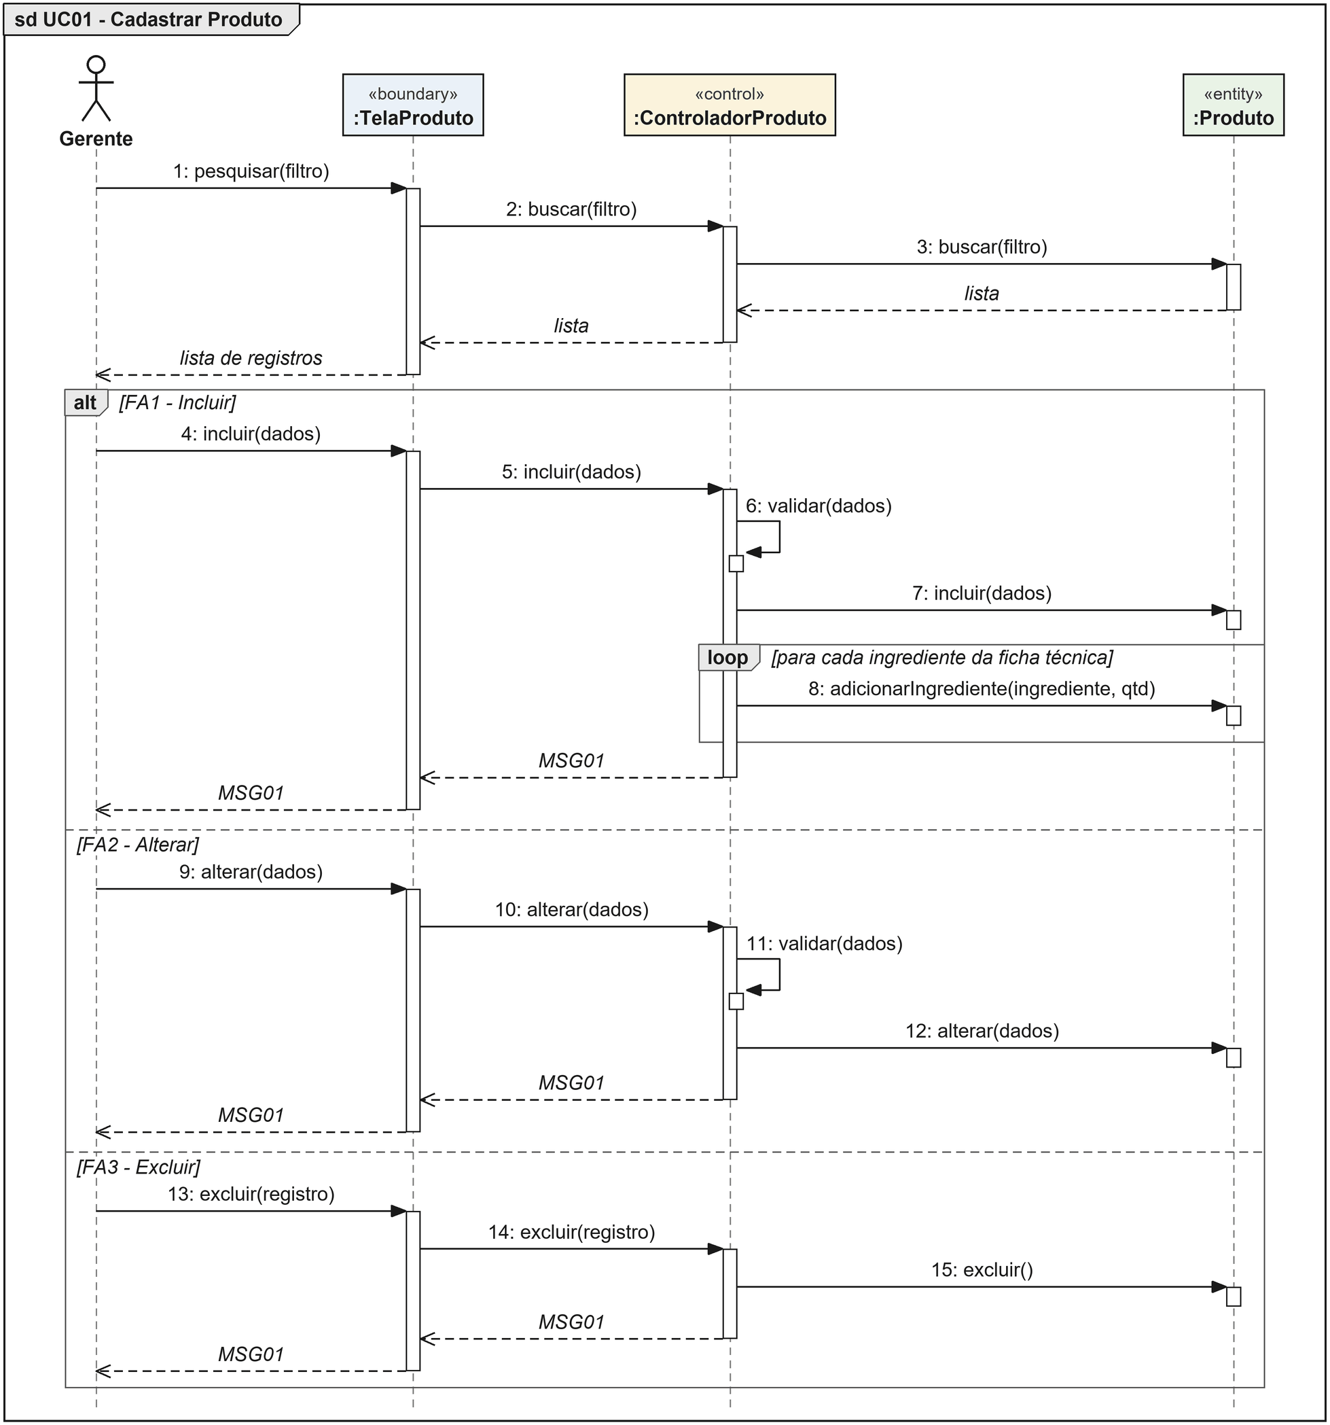

UC02 - Cadastrar Ingrediente
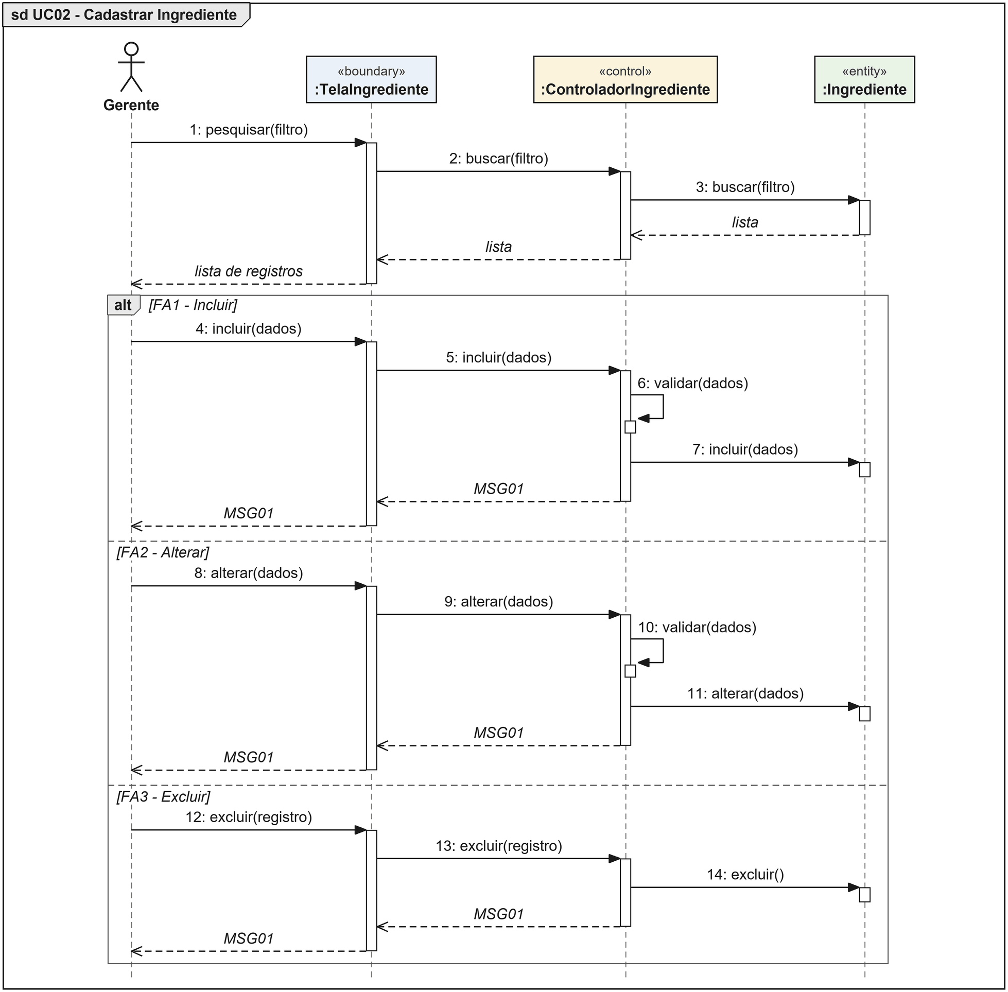

UC03 - Cadastrar Fornecedor
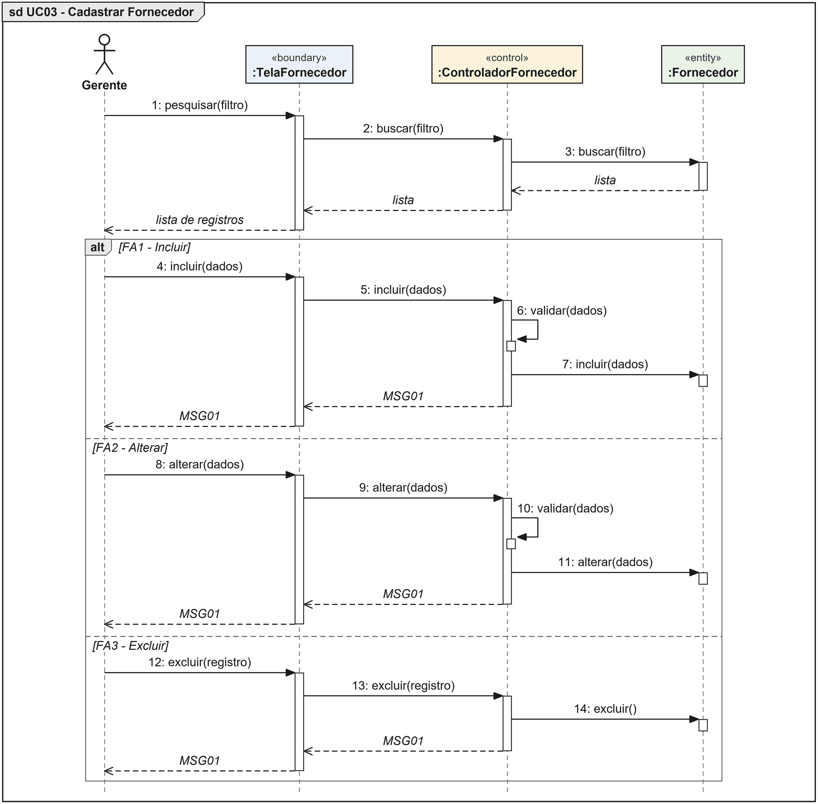

UC04 - Cadastrar Cliente
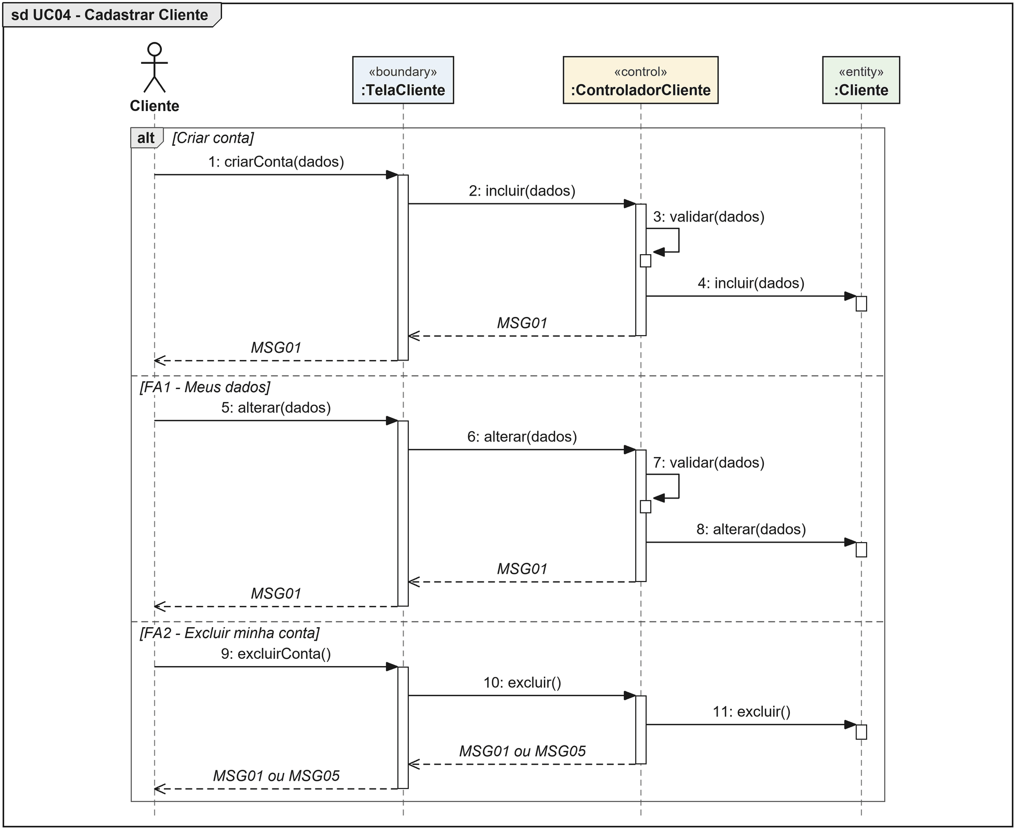

UC05 - Cadastrar Funcionário
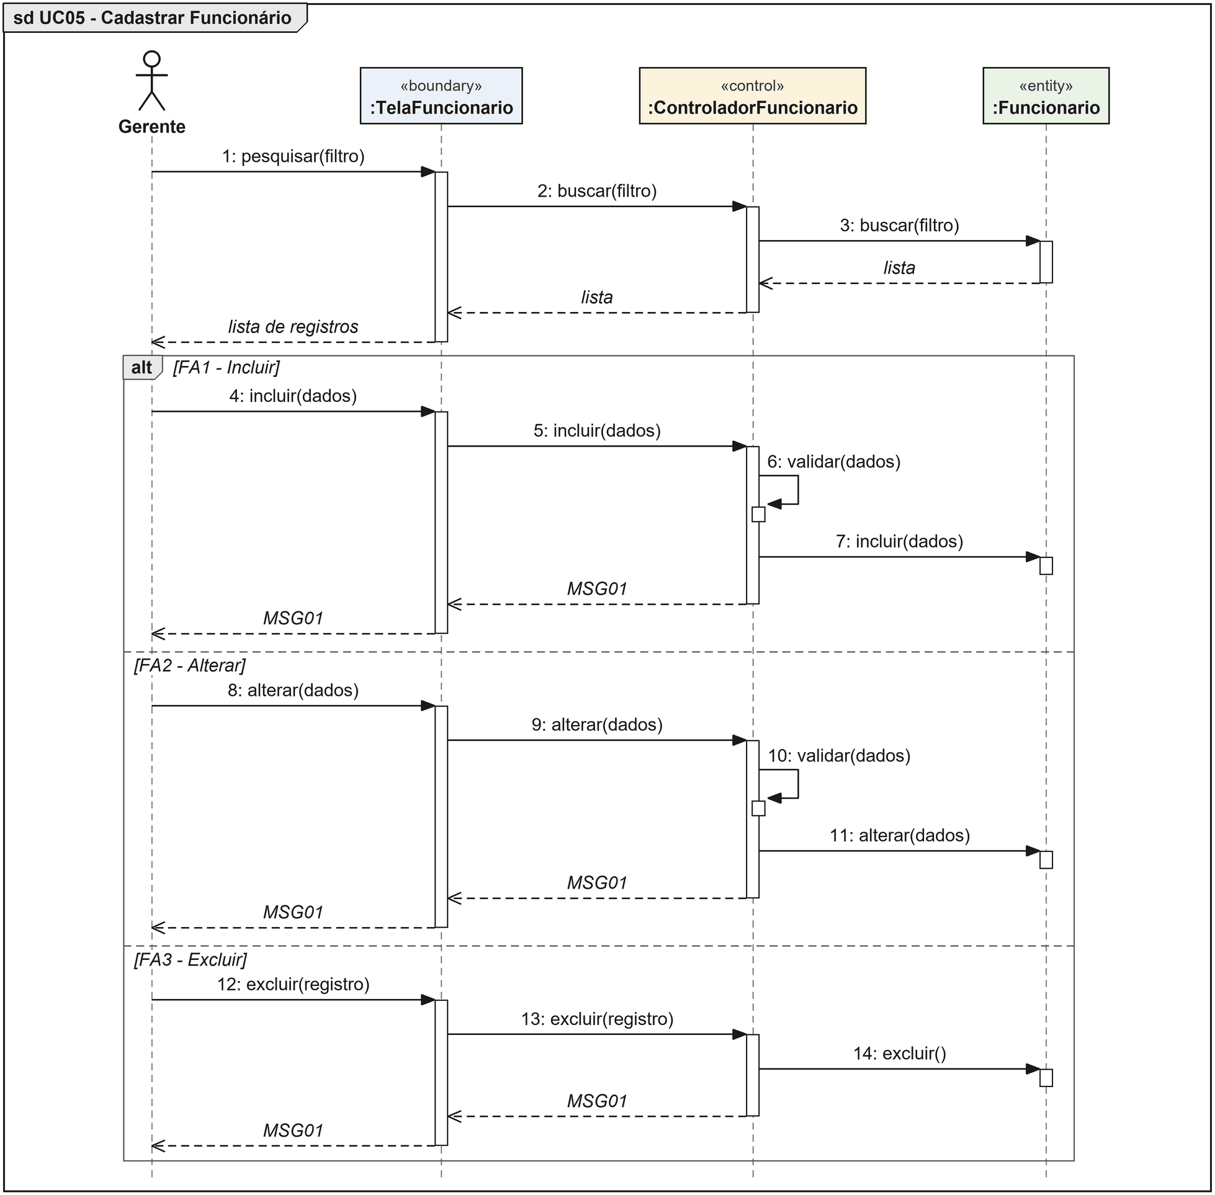

UC06 - Efetuar Login
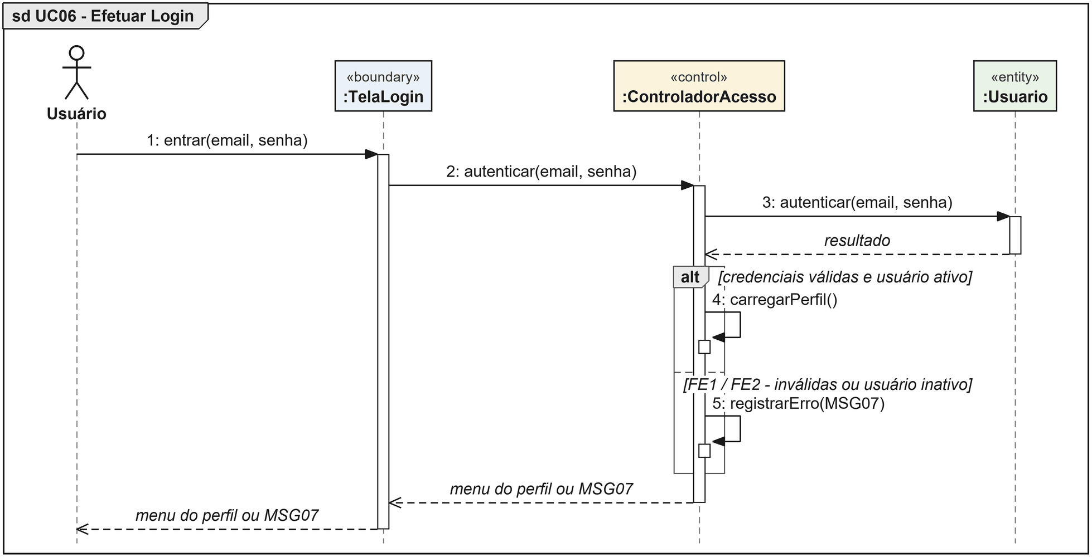

UC07 - Cadastrar Local e Horário de Atendimento
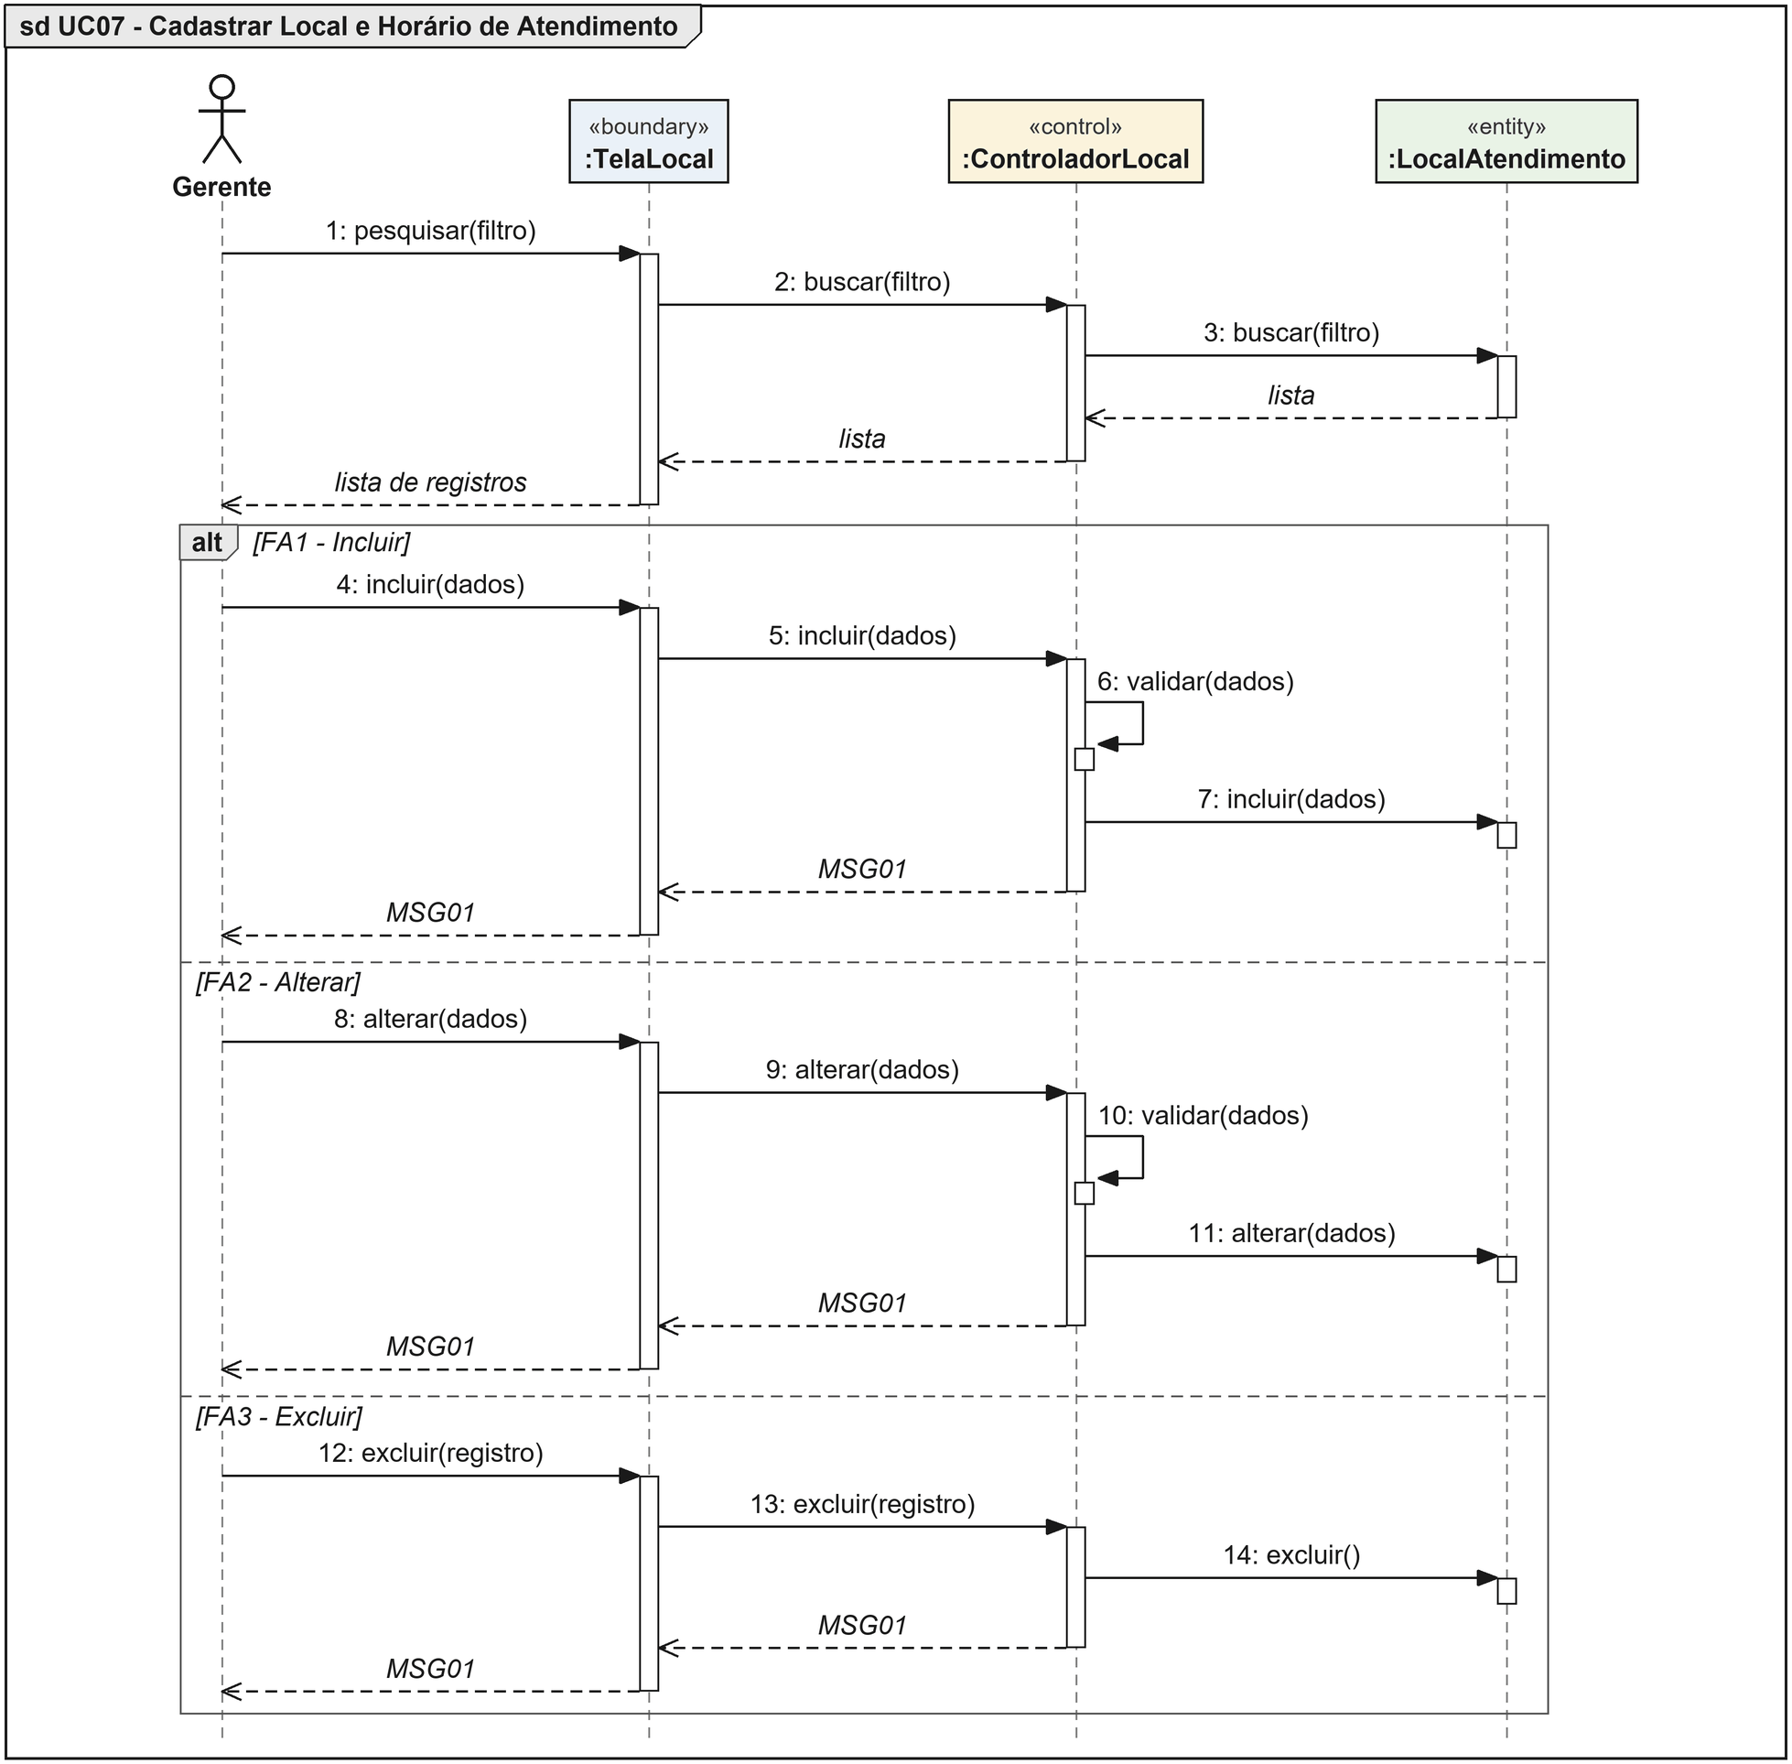

8.2. PROCESSAMENTO – Diagrama de Sequência

UC08 - Registrar Pedido
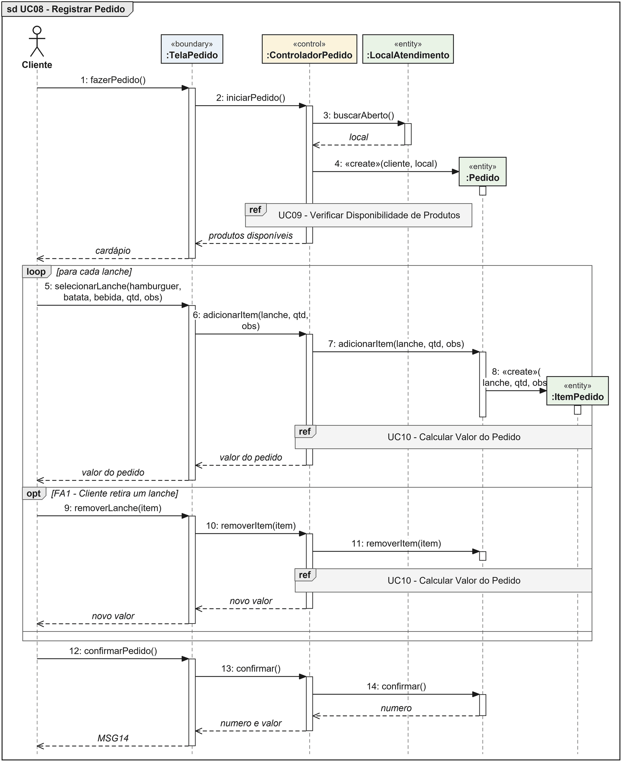

UC09 - Verificar Disponibilidade de Produtos
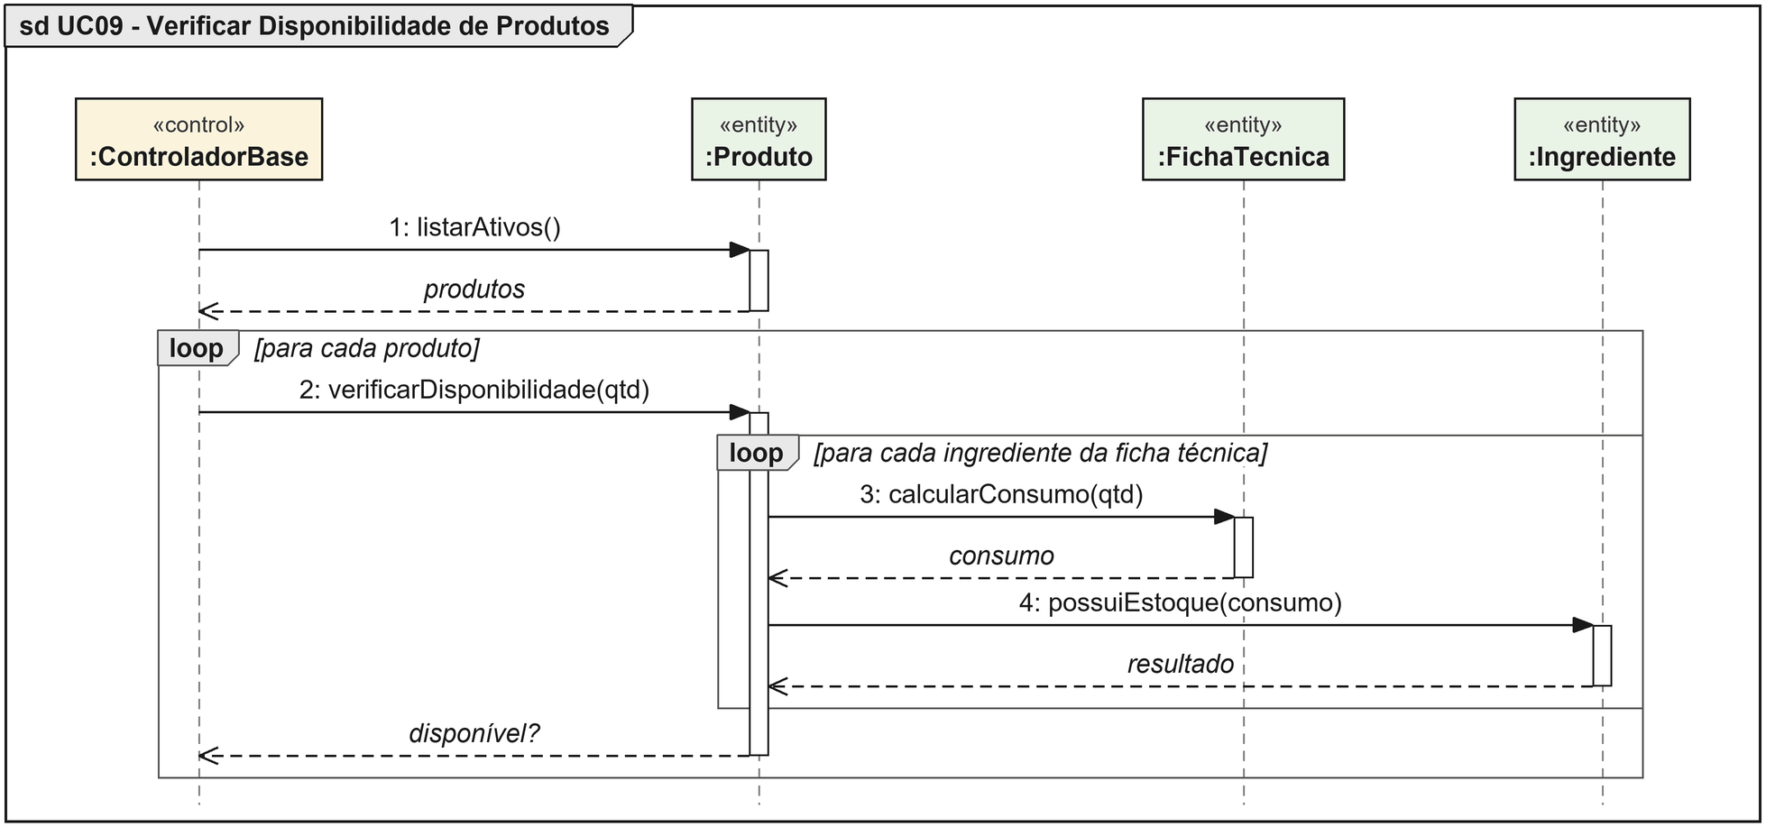

UC10 - Calcular Valor do Pedido
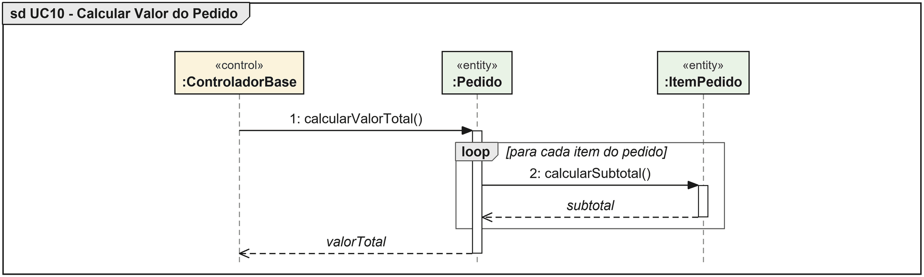

UC11 - Cancelar Pedido
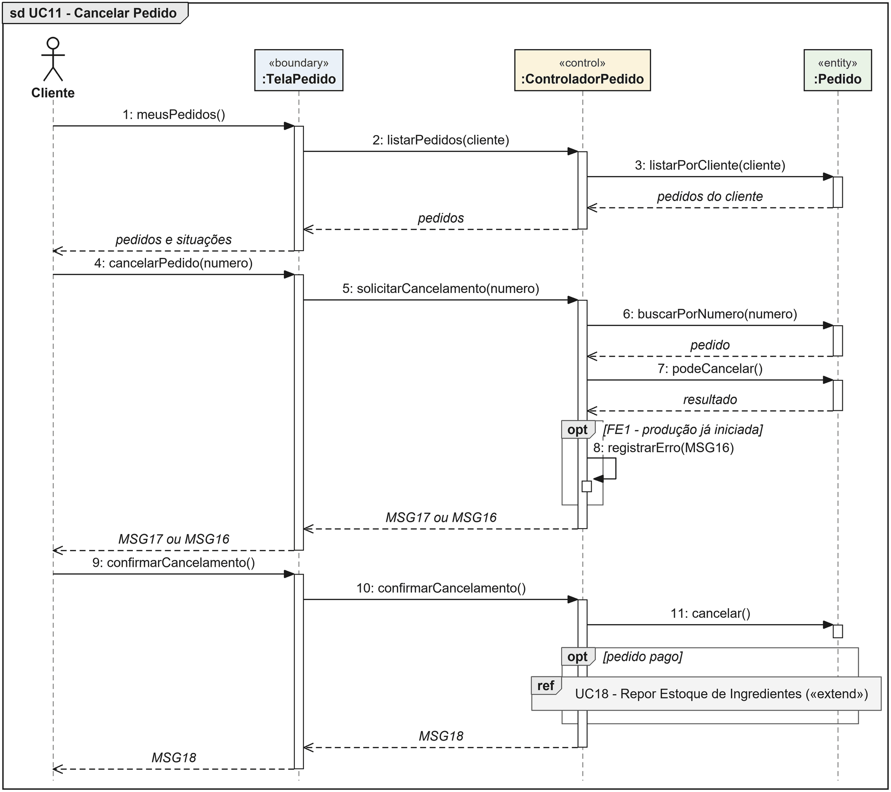

UC12 - Registrar Pagamento
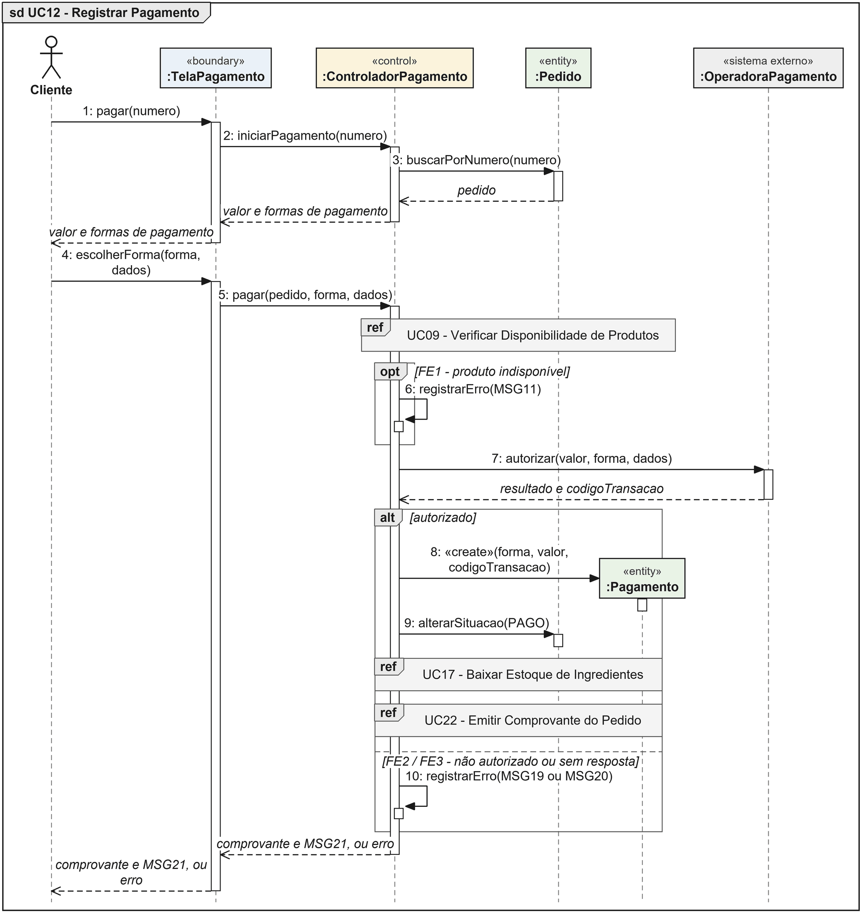

UC13 - Controlar Fila de Produção
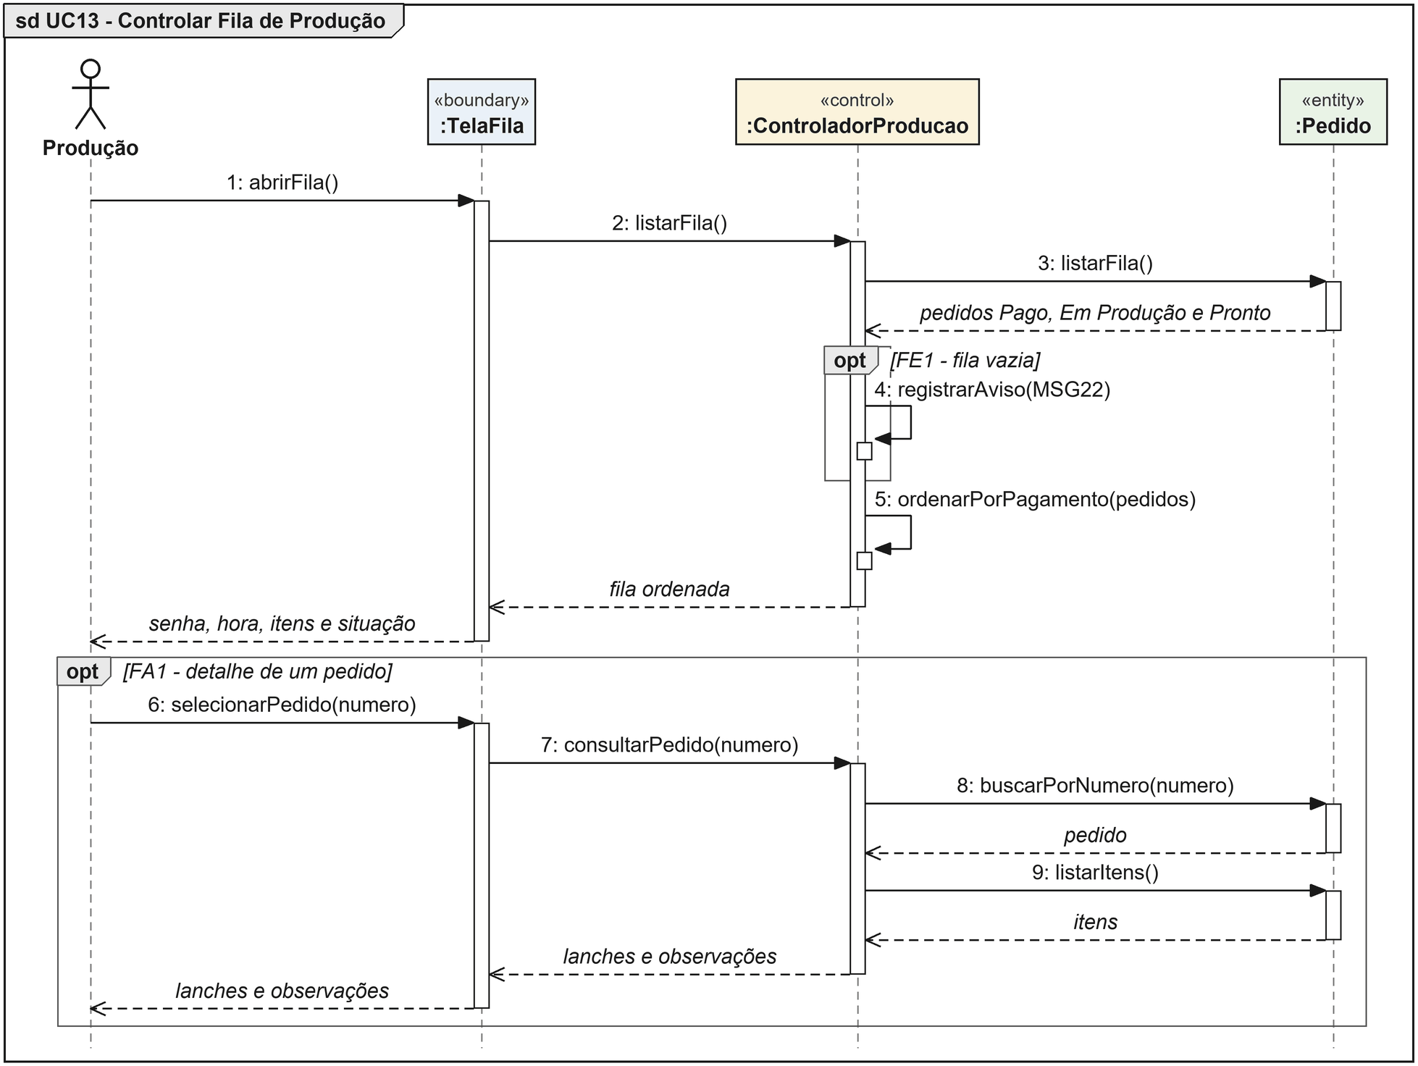

UC14 - Atualizar Situação do Pedido
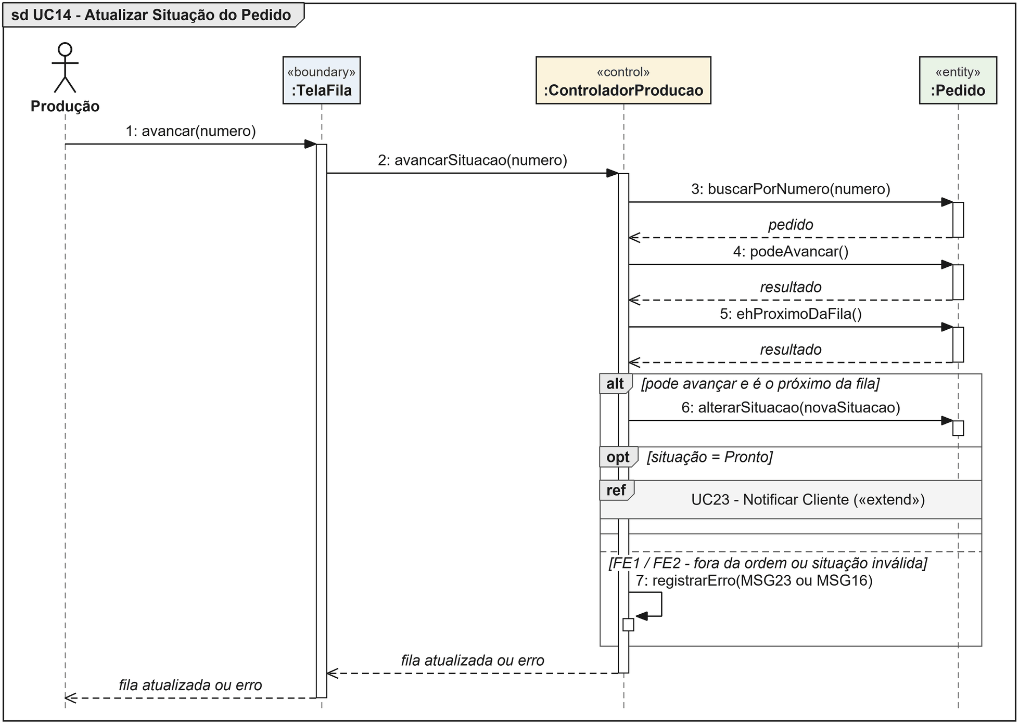

UC15 - Registrar Entrega do Pedido
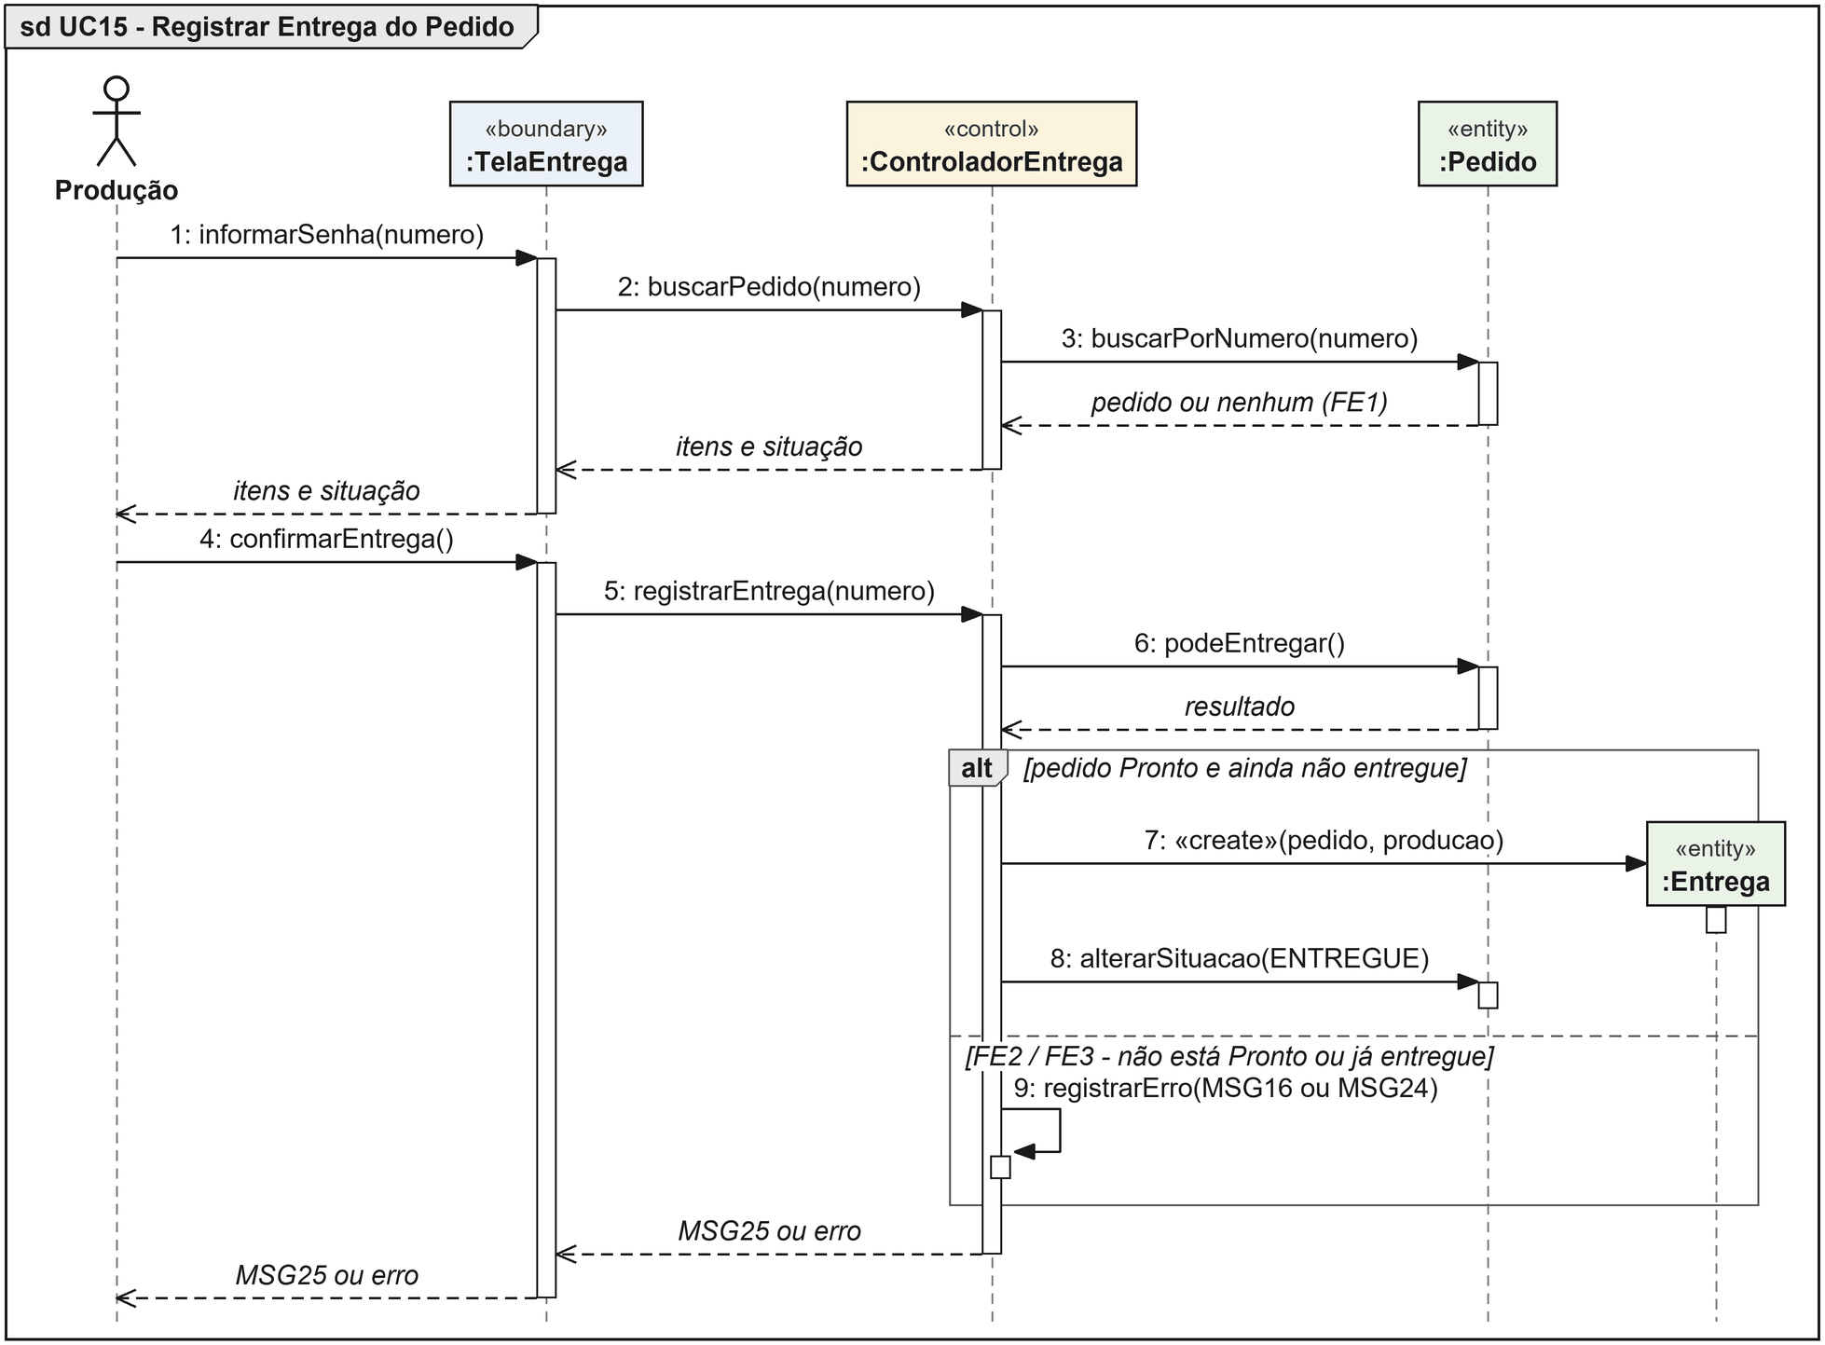

UC16 - Registrar Compra de Ingredientes
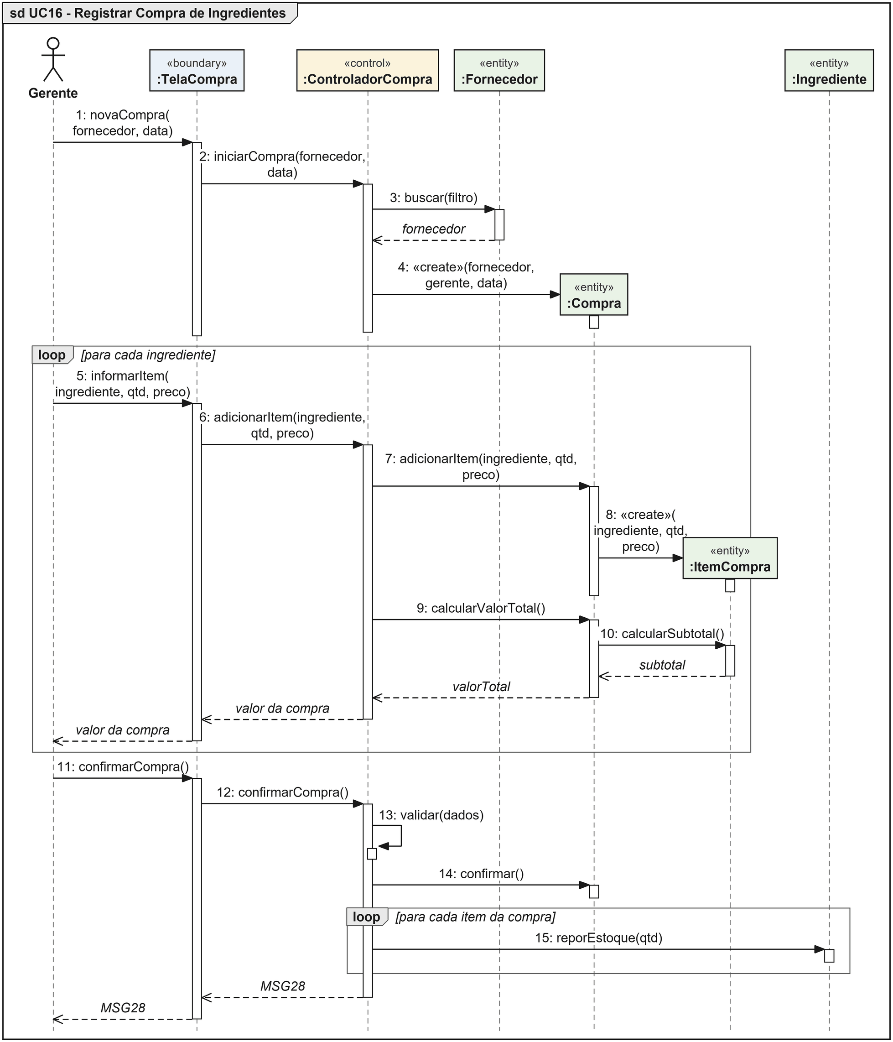

UC17 - Baixar Estoque de Ingredientes
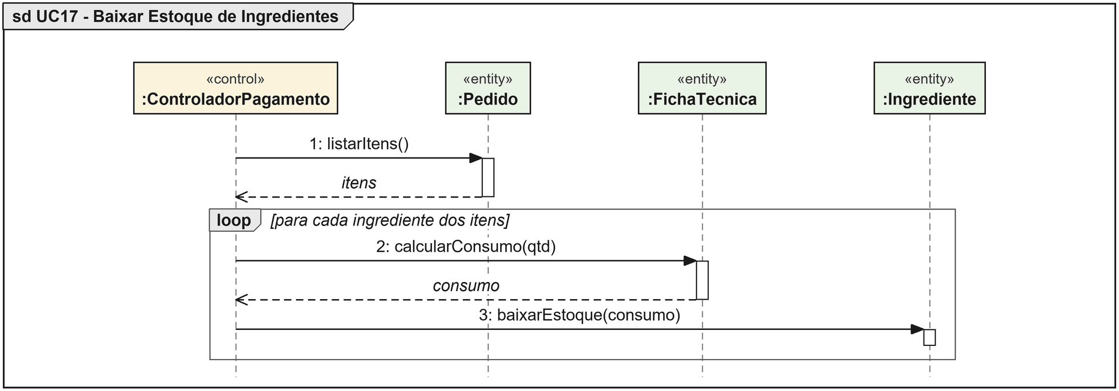

UC18 - Repor Estoque de Ingredientes
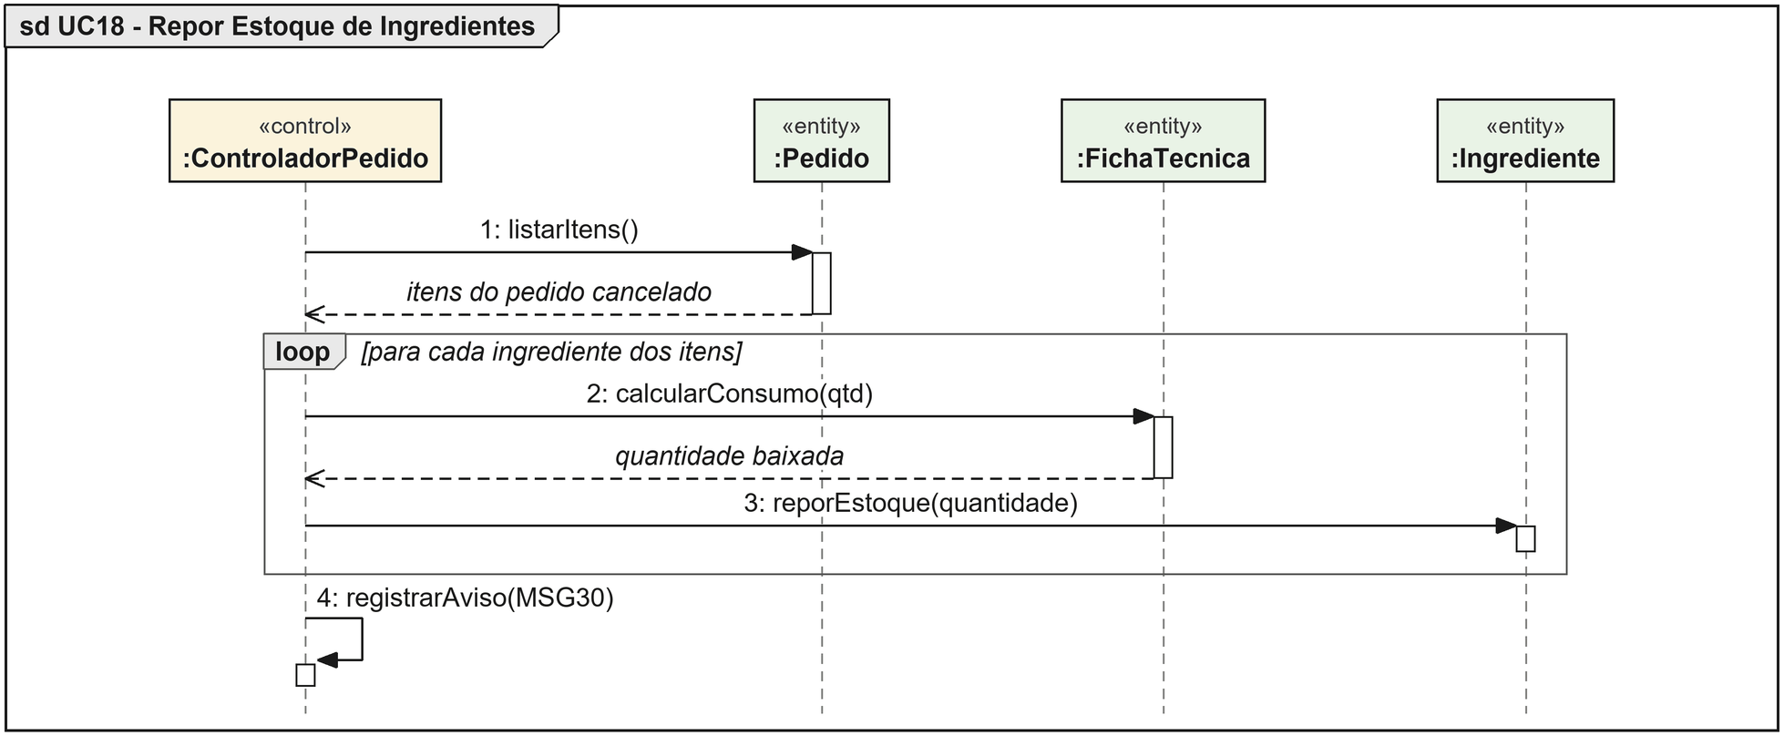

8.3. SAÍDA – Diagrama de Sequência

UC19 - Consultar Cardápio Disponível
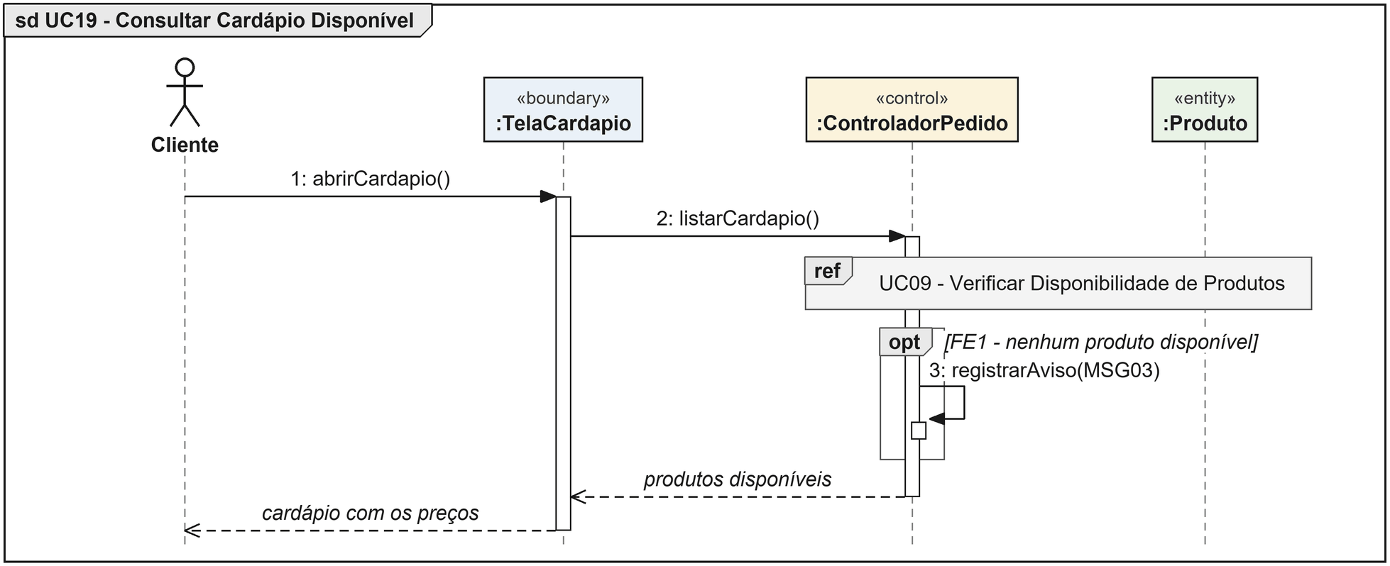

UC20 - Consultar Local e Horário de Atendimento
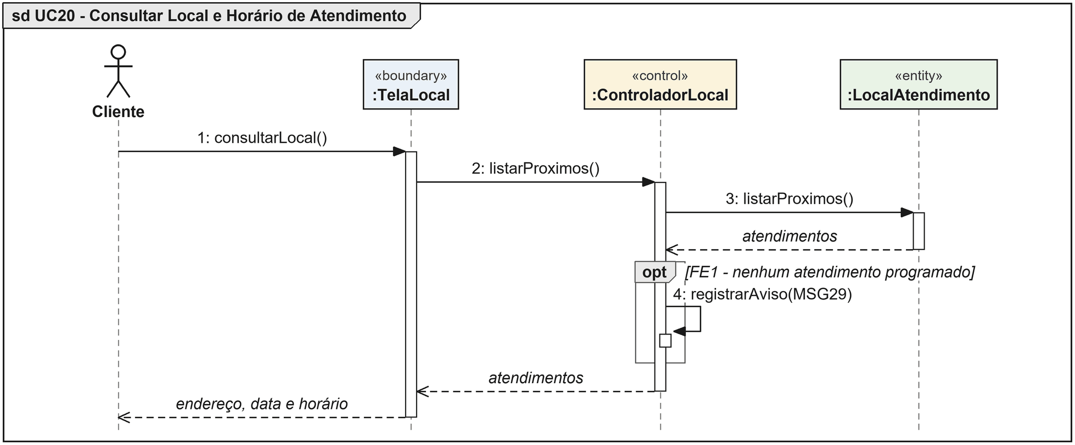

UC21 - Acompanhar Situação do Pedido
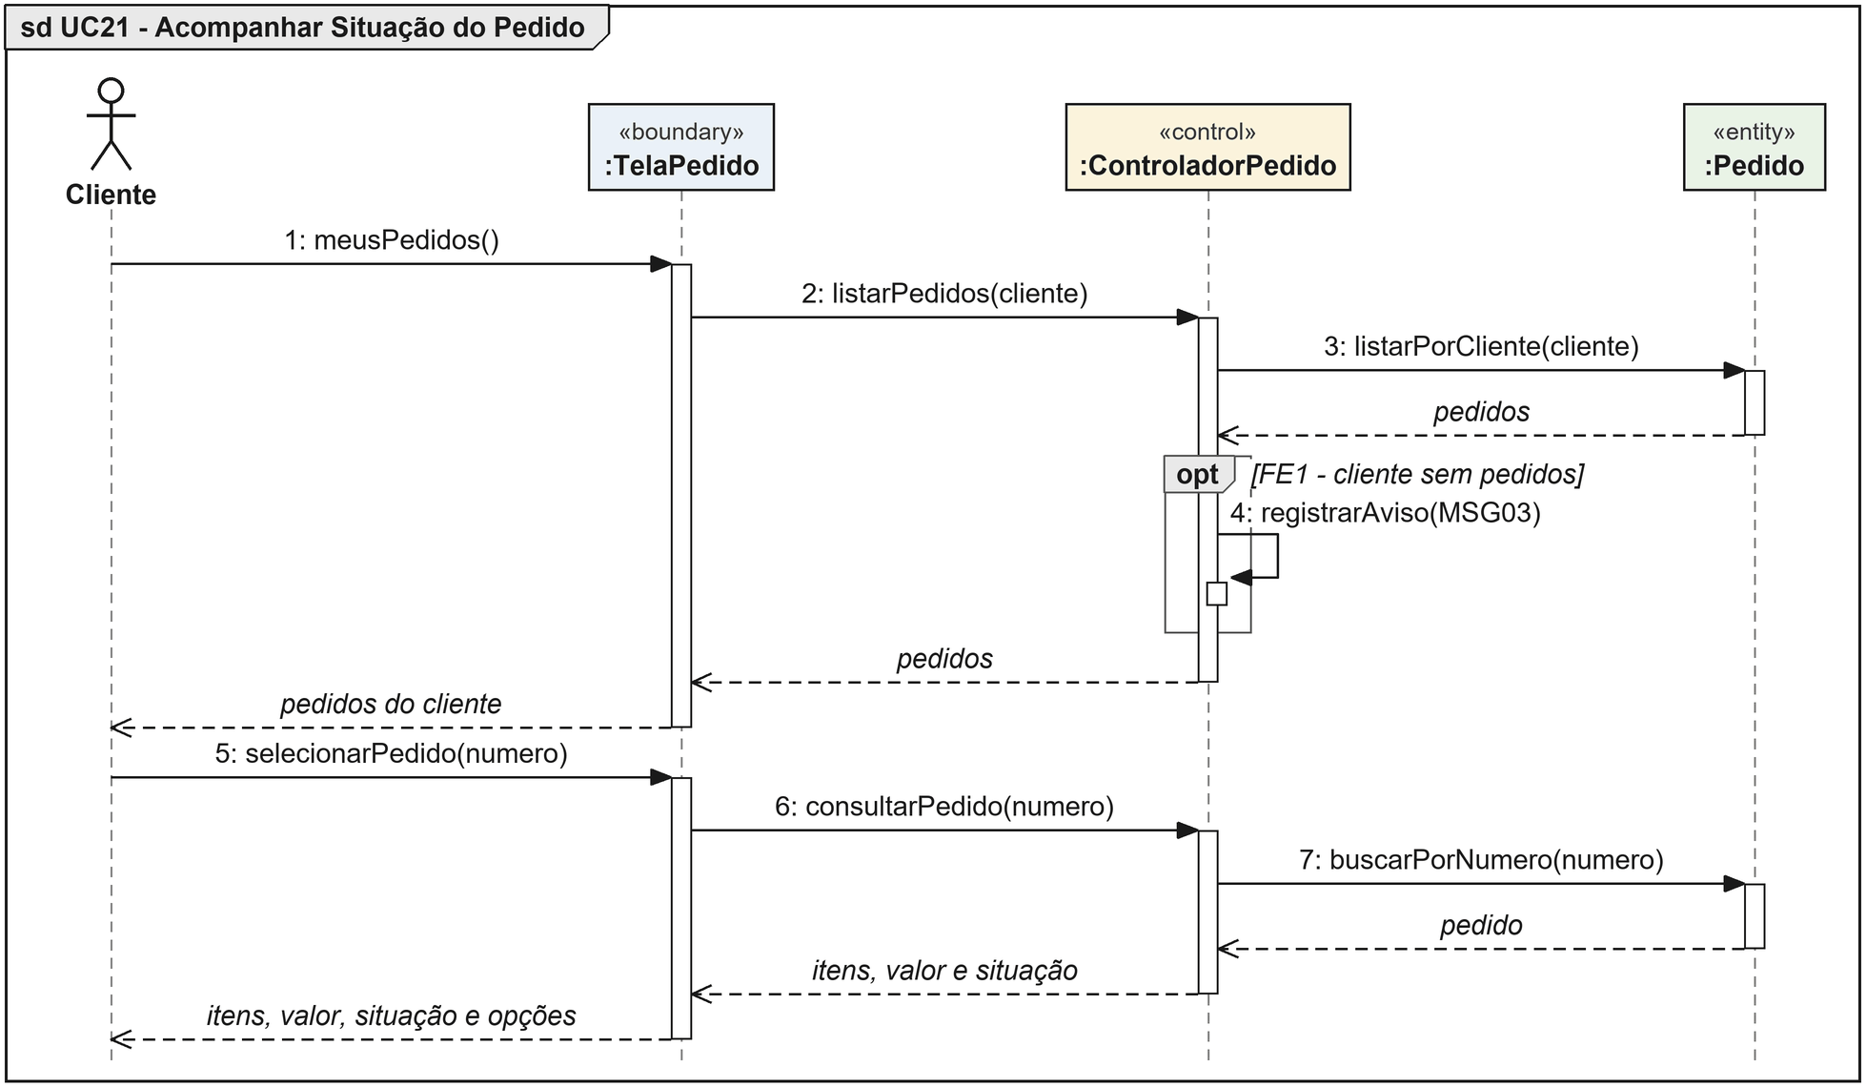

UC22 - Emitir Comprovante do Pedido
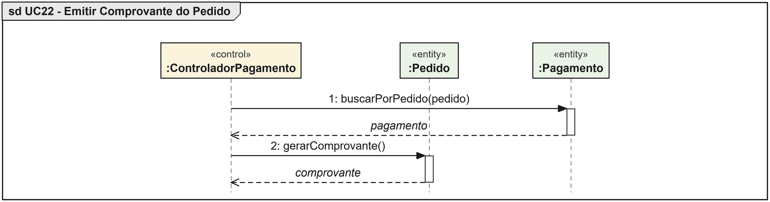

UC23 - Notificar Cliente
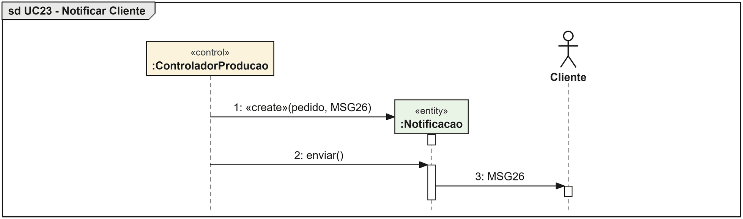

UC24 - Gerar Relatório de Pedidos e Entregas
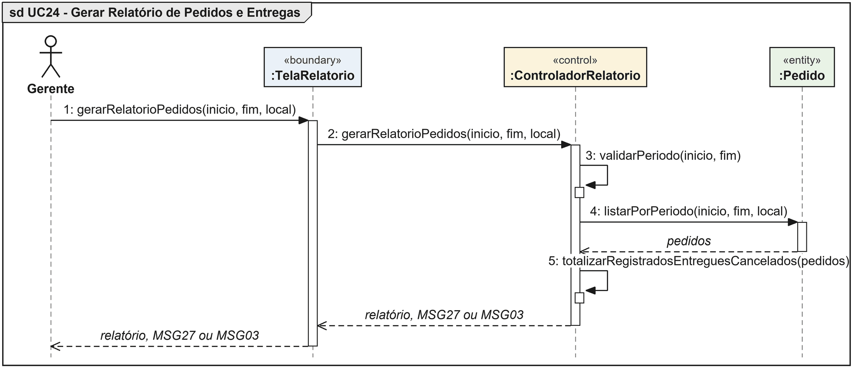

UC25 - Gerar Relatório de Fluxo de Caixa
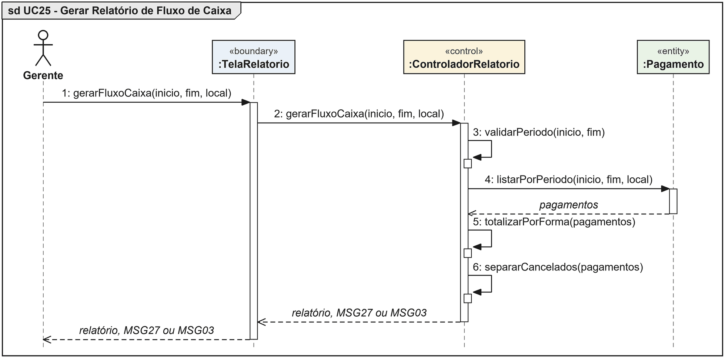

UC26 - Gerar Relatório de Estoque de Ingredientes
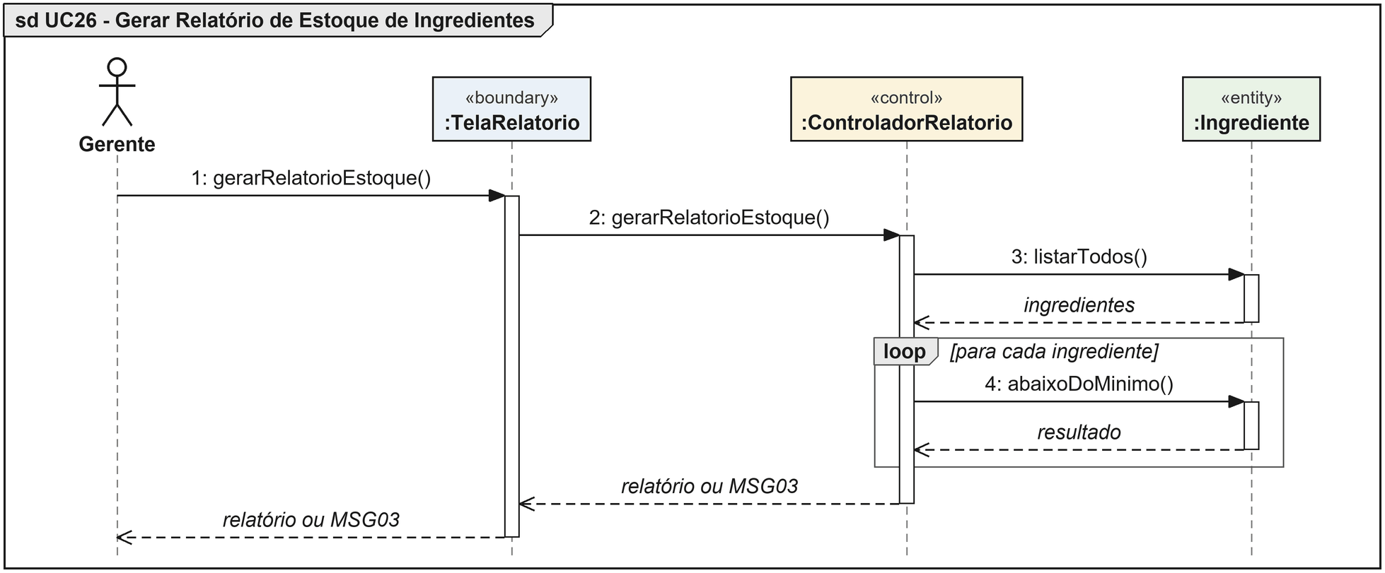

9. DIAGRAMA DE ATIVIDADE

9.1 Fluxo do Pedido no Aplicativo
O diagrama de atividade apresenta o fluxo do pedido de ponta a ponta, em raias que identificam de quem é cada atividade. As raias tornam visível o ponto central da solução: consultar o cardápio, montar, confirmar e pagar o pedido são atividades do Cliente, e não de um atendente no caixa.
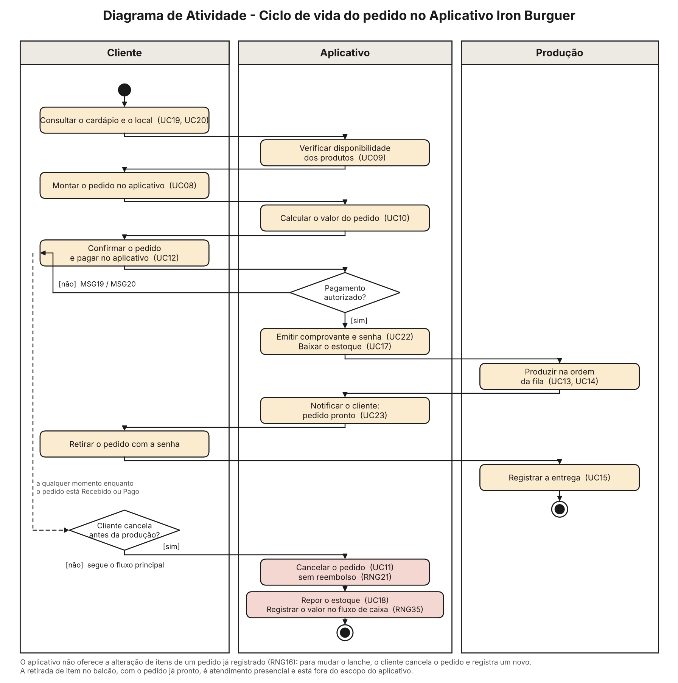

10. DIAGRAMA DE MÁQUINA DE ESTADOS

10.1 Ciclo de Vida do Pedido
O diagrama detalha o ciclo de vida de um objeto da classe Pedido. Os seis estados são exatamente os literais da enumeração SituacaoPedido, e as transições representadas são as únicas que a operação alterarSituacao() deve aceitar.
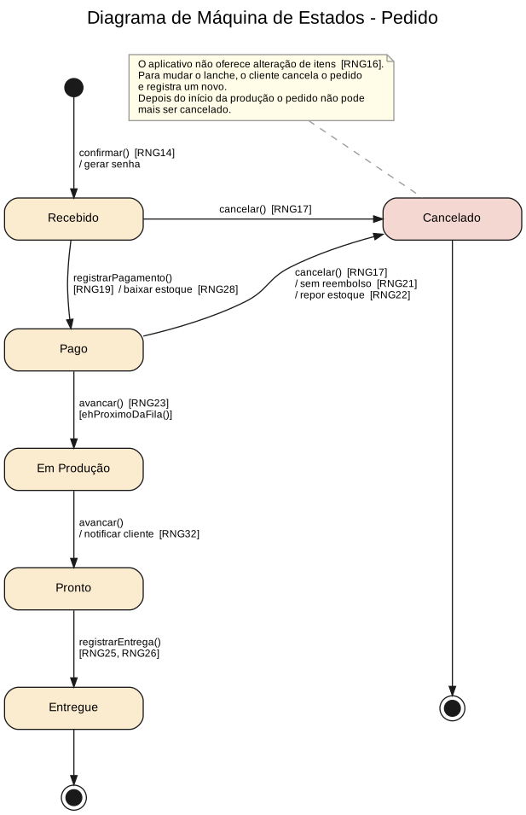
Estado | Significado | O que pode acontecer a seguir
Recebido | Pedido montado e confirmado pelo cliente, ainda sem pagamento | Pagar (UC12) ou cancelar (UC11). O aplicativo não oferece alteração de itens (RNG16).
Pago | Pagamento autorizado; o pedido entra no fim da fila de produção | Entrar em produção (UC13) ou ser cancelado sem reembolso, com devolução dos ingredientes ao estoque (RNG21 e RNG22).
Em produção | A produção iniciou o preparo, respeitada a ordem da fila | Ser concluído e passar a Pronto (UC14). A partir daqui o pedido não pode mais ser cancelado (RNG17).
Pronto | Produto finalizado; o cliente é notificado e a senha é chamada | Ser entregue (UC15).
Entregue | Produto retirado pelo cliente. Estado final. | Nada: o pedido não pode ser entregue duas vezes (RNG26).
Cancelado | Pedido cancelado pelo cliente antes da produção. Estado final. | Nada. O valor pago, se houver, permanece com a empresa e aparece em linha própria no fluxo de caixa (RNG21 e RNG35).

11. REQUISITOS NÃO FUNCIONAIS

11.1 Requisitos Não Funcionais
Os requisitos não funcionais definem as qualidades que o aplicativo deve apresentar, independentemente das funcionalidades. São os mesmos relacionados na seção 3.9 do DAN.
Código | Categoria | Requisito Não Funcional
RNF01 | Desempenho | O cardápio deve ser apresentado em até 3 segundos e a confirmação do pedido processada em até 5 segundos, considerando conexão móvel no local de atendimento.
RNF02 | Desempenho | O aplicativo deve suportar pelo menos 50 clientes registrando pedidos simultaneamente, compatível com o pico de demanda relatado pelo proprietário.
RNF03 | Usabilidade | O cliente deve conseguir montar e confirmar um pedido em no máximo 5 toques a partir da tela inicial, sem treinamento prévio.
RNF04 | Usabilidade | A situação do pedido deve estar visível na tela inicial do cliente, sem necessidade de navegação adicional.
RNF05 | Segurança | As senhas de acesso devem ser armazenadas cifradas e o tráfego entre o aplicativo e o servidor deve usar canal seguro.
RNF06 | Segurança | Os dados do cartão não trafegam nem são armazenados pelo aplicativo: a captura e a autorização são feitas pela Operadora de Pagamento.
RNF07 | Segurança | O acesso a cada funcionalidade é controlado pelo perfil do usuário, e todo cliente só enxerga os seus próprios pedidos (RNG09 e RNG31).
RNF08 | Disponibilidade | O aplicativo deve estar disponível durante todo o horário de atendimento cadastrado.
RNF09 | Portabilidade | O aplicativo deve funcionar nos navegadores e sistemas operacionais móveis de maior uso, sem exigir instalação de programa adicional.
RNF10 | Rastreabilidade | Toda mudança de situação de pedido deve registrar data, hora e usuário responsável, permitindo auditoria das entregas.

